LINEE GUIDA PER ACQUISIZIONE OGGETTI TANGIBILI
0. INTRODUZIONE METODOLOGICA 3
1. PIANIFICAZIONE 3
1.1. PROGRAMMAZIONE CAMPAGNA 3
1.1.1 VERIFICA LOGISTICA 4
1.1.2 PROGETTAZIONE CANTIERE 4
1.2. VALUTAZIONE ITEM 5
1.2.1 VALUTAZIONE GEOMETRIA E MATERIALI 5
1.2.2 VALUTAZIONE MATERIALI 7
2. ACQUISIZIONE 8
2.1. APPRONTAMENTO SET 8
2.1.1 MITIGAZIONE ILLUMINAZIONE AMBIENTALE 9
2.1.2 ALLESTIMENTO SET E LUCI PER FOTOGRAMMETRIA 11
2.1.3 POLARIZZAZIONE INCROCIATA 14
2.1.4 DISPOSIZIONE DEI MARKER FOTOGRAMMETRICI 16
2.1.5 SET FOTOGRAMMETRIA 360° 20
2.2. DIGITALIZZAZIONE 21
2.2.1 REQUISITI MINIMI FOTOCAMERA E OTTICHE 22
2.2.2 REQUISITI MINIMI SCANNER 23
2.2.3 CALCOLO GROUND SAMPLE DISTANCE (GSD) 24
2.2.4 CALCOLO TEXEL 27
2.2.5 PARAMETRI CONSIGLIATI FOTOCAMERA E OTTICHE 30
2.2.6 FOTOGRAMMETRIA, ACQUISIZIONE 33
2.2.7 FOCUS STACKING 36
2.2.8 SCANNER LUCE STRUTTURATA, ACQUISIZIONE 38
2.2.9 FOTO INTEGRATIVE PER DETTAGLI E/O RICALCO DIRETTO 40
2.2.10 FOTOGRAMMETRIA 360°, ACQUISIZIONE 41
2.3 DEPOSITO RAW 43
3. PROCESSAMENTO 43
3.1. SVILUPPO 44
3.1.1 PROCESSAMENTO NEGATIVI: CALIBRAZIONE COLORE 45
3.1.2 PROCESSAMENTO NEGATIVI: DENOISING 46
3.1.3 PROCESSAMENTO NEGATIVI: GAMMA 47
3.1.4 SCANNER A LUCE STRUTTTURATA, PROCESSAMENTO 49
3.2. SURFACE RECONSTRUCTION 50
3.2.1 SCANNER LUCE STRUTTURATA MESHING 51
3.2.2 PROCESSAMENTO IN SOFTWARE FOTOGRAMMETRICO 53
3.2.3 PROCESSAMENTO POINTCLOUDS 57
3.2.4 CARATTERIZZAZIONI FEATURES GEOMETRICHE 57
3.3. MESH REPAIRING 58
3.3.1 MESH REPARING AUTOMATICO 59
3.3.2 HOLE FILLING SEMI-AUTOMATICO 61
3.3.3 SCANNER LUCE STRUTTURATA RIPARAZIONE 63
3.4 DEPOSITO RAWp 66
4. PREPARAZIONE 66
4.1. MESH RESTORATION 67
4.1.1 INDIVIDUAZIONE ED ELIMINAZIONE ERRORI 68
4.1.2 SEGMENTAZIONE GEOMETRIA HARD-SURFACE / CRITICAL / ORGANIC 69
4.1.3 RIEMPIMENTO LACUNE A SAMPLING NATIVO 71
4.1.4 RIPROIEZIONE TEXTURES IN SOFTWARE FOTOGRAMMETRICO 74
4.1.5 MAPPA LACUNE E CORREZIONI 76
4.1.6 MODELLAZIONE DIRETTA 77
4.1. CREAZIONE MATERIALI SINTETICI 79
4.2. REMESHING 82
4.2.1 TARGET LoD IN BASE A TIPO DI PUBBLICAZIONE 83
4.2.2 REMESHING AUTOMATICO 84
4.2.3 RETOPOLOGY MANUALE 86
4.2.4 CORREZIONE ERRORI E LACUNE CON RETOPOLOGY 92
4.2.5 UV MAPPING 94
4.2.6 BAKING 97
4.2.7 PAINTING LACUNE 101
4.2.8 MAPPA INTEGRAZIONI 104
4.2.9 MISURAZIONE SIGNED DISTANCE LOWPOLY/HIGHPOLY 106
4.3 DEPOSITO DCHO 107
5. PUBBLICAZIONE 107
5.1. ESPORTAZIONE 108
5.1.1 CREAZIONE MAPPE SPECIALI PBR 108
5.1.2 DERIVAZIONE PBR SINTETICI PER RELIGHTING 111
5.1.3 ESPORTAZIONE VERSO GLTF 111
5.1.4 VERIFICA ESPORTAZIONE ED AUTHORING GLTF 116
5.2. METADATAZIONE 119
5.2.1 COMPILAZIONE DEGLI SPREADSHEETS 120
5.2.2 CONVERSIONE DEGLI SPREADSHEETS 131
5.2.3 ESTENSIONE DEI DATI 132
5.2.4 DEPOSITO DEI METADATI 134
5.3 DEPOSITO DCHOo 135

0. INTRODUZIONE METODOLOGICA
In revisione

1. PIANIFICAZIONE
Il contesto delle campagne di acquisizione degli oggetti appartenenti alle collezioni museali pone sistematicamentelimitazioni logistiche ed operative stringenti che interferiscono con l’esecuzione delle operazioni secondo lo stato dell’arte. Si dà quindi per assunto di operare in condizioni subottimali.
Tali condizioni, per quanto varie, sono però riconducibili ad una casistica ricorrente ed è quindi possibile ridurre i margini di incertezza nell’esecuzione della campagna e nel processamento dei dati attraverso un’opportunità programmazione che di tale casistica sia consapevole.
Le presenti linee guida hanno precipuamente questo scopo: fornire delle indicazioni basate sull’esperienza dei casi pilota affinché gli operatori possano declinare in maniera speciale il loro flusso di lavoro abituale prevedendo imprevisti e contrattempi che possono emergere sia durante l’acquisizione che in fase di processamento e che se non opportunamente previsti possono creare complicazioni logistiche ulteriori, data la difficoltà di accesso agli item e la problematicità della loro manipolazione per consentire l’acquisizione.
I dati necessari alla pianificazione andranno acquisiti sia dalle interlocuzioni con l’ente proprietario della collezione o dell’item unico che da un sopralluogo (1.1 Programmazione Campagna) per verificare le condizioni a contorno, sia operative che organizzative. Sarà quindi necessario effettuare una ricognizione guidata di tutti gli item da acquisire per valutarne preventivamente le caratteristiche geometriche e di materiale (1.2 Valutazione Item) rispetto ad alcuni specifici parametri. Questa valutazione permetterà una adeguata programmazione e l’eventuale adozione degli accorgimenti speciali che le linee guida riportano per minimizzare il rischio che l’operatore si trovi con dataset subottimali rispetto a quanto sarebbe stato possibile ottenere adottando tali accorgimenti e rendendo spesso necessario integrare o correggere l’acquisizione prolungando la campagna.

1.1. PROGRAMMAZIONE CAMPAGNA
La programmazione della campagna è mirata da un lato a verificare le condizioni logistiche a contorno quali orari di accesso e manipolabilità degli item (1.1.1 Verifica Logistica), dall’altro ad appurare le caratteristiche dell’area operativa quali disponibilità di spazio per posizionare l’attrezzatura, disponibilità di alimentazione elettrica, gestibilità dell’illuminazione, organizzazione dell’allestimento (1.1.2 ProgettazioneCantiere).

VERIFICA LOGISTICA
In revisione: strutturare e normalizzare se possibile uno schema di interazione col committente

1.1.2 PROGETTAZIONE CANTIERE

Obiettivo:
- Allestire un cantiere di digitalizzazione che includa tutte le postazioni necessarie per l'acquisizione tridimensionale dei manufatti selezionati. Queste postazioni possono variare in base alla tipologia di oggetti e dovranno essere adeguatamente attrezzate per garantire la qualità dell'acquisizione.

Azioni Operative:

Allestimento del Cantiere
  - L’operatore dovrà allestire le postazioni di digitalizzazione necessarie, pianificando le configurazioni di acquisizione in base alle tecniche e strumenti utilizzati che possono includere, ad esempio, scanner 3D e fotogrammetria.
  - Ogni operazione dovrà essere documentata in modo dettagliato, specificando la configurazione, tecniche e strumenti impiegati.

Scelta dell’area operativa:
  - Condizioni ambientali: verificare le condizioni della temperatura e dell'umidità che potrebbero influenzare l'accuratezza delle apparecchiature di digitalizzazione. Valutare inoltre la stabilità dei solai per evitare in quanto anche piccole vibrazioni possono interferire con il funzionamento degli strumenti.
  - Accessibilità: l’ambiente circostante l’area di acquisizione dovrebbe essere facilmente accessibile per il trasporto e mobilitazione dei manufatti, delle attrezzature e per il personale. Sono da considerare ulteriori eventuali difficoltà logistiche per lo spostamento, qualora fosse necessario, di oggetti grandi o pesanti. In particolare, in caso di:
  - Manufatto in teca: assicurarsi se
    - il manufatto è spostabile o inamovibile
    - il manufatto è spostabile dalla sua teca all’area di cantiere con o senza supervisione
    - la teca dove è conservato il manufatto inamovibile sia completamente o parzialmente rimovibile
    - se il vetro della teca presenti problemi di rifrazione dovuti a superfici irregolari o curvature
  - se l’area attorno alla teca sia sufficiente ad effettuare l’acquisizione
    - Manufatto libero: assicurarsi se
    - il manufatto è mobile o inamovibile
    - l’area libera attorno alla teca sia sufficiente ad effettuare l’acquisizione
  - Alimentazione elettrica: oltre alla semplice disponibilità di energia, assicurarsi che ci siano prese di corrente in posizioni strategiche e che siano sufficienti per alimentare tutti i dispositivi (luci, scanner, stazioni di ricarica batterie) senza dover utilizzare prolunghe eccessive che potrebbero intralciare le operazioni.
  - Illuminazione: Prima di allestire le postazioni, assicurarsi che il luogo scelto permetta la possibilità di regolare la luce naturale per facilitare l'acquisizione di oggetti riflettenti o l'uso di sistemi proiettivi. Oltre alla luce naturale, è importante poter controllare l'illuminazione artificiale per garantire che sia uniforme e regolabile in base alle esigenze delle diverse tecniche di acquisizione. Prevedete sufficiente spazio per la collocazione di sorgenti luminosi come luci Led, flash, lightbox, ecc. (cfr: Allestimento set e luci per fotogrammetria)

1.2. VALUTAZIONE ITEM
Gli item del Cultural Heritage, ed in particolare quelli delle collezioni museali oggetto delle presenti linee guida, presentano la più ampia varietà di forme, dimensioni e materiali e la loro digitalizzazione in asset 3D costituisce una sfida impegnativa, specialmente nel momento in cui accanto all’utilità ai fini della mera disseminazione deve essere posta un’equipollente attenzione all’accuratezza ed oggettività dell’operazione.
Infatti nel caso della digitalizzazione di oggetti comuni si possono aggirare alcune difficoltà che si traducessero in acquisizioni incomplete o di bassa qualità completando e correggendo l’asset in maniera arbitraria, essendo preminente l’istanza dell’estetica rispetto a quella dell’oggettività.
Così non è per i Digital Cultural Heritage Object. Quindi si deve adoperare ogni cura ed attenzione ad ottenere dati oggettivi quanto più possibili completi ed accurati, limitando quindi lacune ed aree a bassa confidenza. Il risultato è ottenibile se le criticità vengono tempestivamente identificate in fase di sopralluogo e se vengono previste contromisure conseguenti in fase di programmazione.
Le criticità possono scaturire sia da geometrie problematiche (1.2.1 Valutazione Geometria) che da materiali refrattari all’acquisizione (1.2.2 Valutazione Materiali). Alcune di queste sono indipendenti dalla tecnica di acquisizione adottata, altre invece sono diversamente problematiche da essa e quindi sono dirimenti per quale tecnica debba essere adottata preferenzialmente.

1.2.1 VALUTAZIONE GEOMETRIA E MATERIALI
Nella preparazione di un set fotogrammetrico, valutare attentamente i manufatti da acquisire e verificare se esistano condizioni particolari che potrebbero richiedere approcci e flussi di lavoro specifici. Ogni oggetto può presentare criticità legate alla geometria complessa, alla natura del materiale o alle caratteristiche superficiali. Identificare queste criticità prima della fase di acquisizione consente di adottare le tecniche più appropriate, garantendo una acquisizione accurata della superficie e delle texture.
Tra le possibili criticità figurano manufatti con superfici riflettenti o trasparenti, materiali scuri o assorbenti, superfici lisce e prive di pattern, oggetti mobili o fragili, oltre a geometrie intricate come cavità, punte o elementi sottili.

Premesse:
- Le tecniche proposte sono intese a minimizzare gli effetti causati da tali caratteristiche critiche, ma non sempre saranno completamente risolutive.
- Anche applicando le soluzioni successivamente descritte, alcune aree degli oggetti acquisiti potrebbero risultare non misurabili. Questo potrebbe comportare la creazione di modelli 3D incompleti o che non rappresentano l'intera superficie dell'oggetto reale. Il modello RAWp, sebbene possa avere parti mancanti, sarà costituito esclusivamente da dati metrici effettivamente rilevati, senza ricostruzioni ottenute tramite interventi autoriali. A partire da questo modello principale, sarà possibile creare versioni derivate (Modello DHCO e DHCOo), colmando le lacune attraverso metodi di interpolazione, che possono essere semi-automatici (con intervento umano) o tramite modellazione manuale.

Obiettivi:
- Adottare una combinazione di tecniche avanzate, come fotogrammetria, scanner 3D, polarizzazione incrociata e l'uso di strumenti ausiliari come spray opacizzanti o proiezione di pattern artificiali, per superare le sfide poste da manufatti problematici per materiali o geometria.
- Individuare preventivamente quali porzioni dell’item una volta acquisite dovranno essere segmentate come Hard Surface (cfr: Segmentazione Geometria Hard-Surface, Organic, Critical)) per indirizzare le opportune strategie di modellazione (cfr: Modellazione Diretta)

Azioni operative:

Oggetti con geometrie complesse, come sculture o parti meccaniche intricate
  - È ideale la combinazione di scanner 3D a luce strutturata o laser per catturare dettagli minimi e cavità profonde, insieme alla fotogrammetria per acquisire texture su aree più ampie.

Se il manufatto ha superfici riflettenti o trasparenti
  - L'uso di spray opacizzanti temporanei o della fotogrammetria con polarizzazione incrociata permette di eliminare riflessi e migliorare la gestione della luce.
  - Nel caso di superfici scure o assorbenti, una corretta illuminazione diffusa e l'uso di spray opacizzanti migliorano la visibilità dei dettagli.

Tabella con l’elenco di alcune criticità frequenti e proposta delle soluzioni operative
 | Criticità | Soluzione proposta
1 | Oggetti con geometrie complesse e articolate.  Es: manufatti con punte, cavità, decorazioni scolpite, parti meccaniche di precisione. | Optare per integrare alla fotogrammetria l’impiego di scanner laser che offrono una precisione molto elevata e sono particolarmente adatti per catturare geometrie dettagliate come punte, cavità o superfici irregolari. In fase processing utilizzare risoluzioni elevate per ricostruire elementi sottili e punti.
2 | Superfici riflettenti o trasparenti.  Es: metalli lucidi, vetro, ceramiche smaltate, oggetti in plastica trasparente. | Optare per un’acquisizione fotogrammetrica con polarizzazione incrociata che riduce i riflessi speculari (cfr: Polarizzazione Incrociata)
3 | Superfici scure o assorbenti.  Es: tessuti scuri, superfici nere opache, pelle. | provare ad aumentare l’illuminazione diffusa e ben distribuita per ridurre l'assorbimento e migliorare il contrasto delle superfici scure. In casi particolarmente complessi valutare l'uso di spray opacizzante per aumentare la riflettanza delle superfici scure. Tale opzione deve essere valutata e autorizzata dal curatore e restauratore
4 | Superfici fragili o delicate.  Es: tessuti antichi, carta, papiro, reperti archeologici con patine delicate. | In questo caso la manipolazione e la messa in posa del manufatto che dovrà essere supportata da personale qualificato e autorizzato
5 | Manufatti di grandi dimensioni.  Es: statue monumentali, quadri di grande formato, rilievi decorativi. | Valutare l’impiego di trabattelli, scale e cestelli per raggiungere le parti più elevate di un oggetto. In caso di impossibilità utilizzare aste periscopiche per il posizionamento in quota di sensori controllati a distanza mediante comando remoto
6 | Manufatti di piccole dimensioni.  Es: monete, piccoli utensili. | Utilizzare lenti macro (cfr: Fotocamera ed ottiche) o impiegare tecniche di Focus stacking per la fotogrammetria (cfr: Focus Stacking). Valutare l’impiego integrato di scanner laser o a luce strutturata con la fotogrammetria.
7 | Oggetti mobili.  Es: collane, gioielli articolati, strutture meccaniche mobili. | Stabilizzare gli oggetti mobili utilizzando supporti per mantenere la loro posizione durante la scansione creando strutture e telai ad hoc se necessario. Valutare sempre con il curatore la presenza di personale autorizzato alla manipolazione e posizionamento dei manufatti
8 | Superfici incoerenti.  Es: manufatti caratterizzati dalla presenza di pelo, piume, tessuti soffici o materiali particolarmente irregolari. | Usare tecniche di fotogrammetria ad alta risoluzione per catturare i dettagli complessi e irregolari delle superfici incoerenti. È fondamentale mantenere un'illuminazione uniforme e adeguata a evitare ombre che potrebbero appiattire i dettagli. Per gli scanner 3D, l'uso di un modello di luce strutturata ad alta precisione potrebbe aiutare a catturare la tridimensionalità delle superfici più complesse; se lo strumento lo consente, aumentarne la sensibilità permetterebbe di catturare più facilmente la superficie di oggetti incoerenti.
9 | Superfici prive di pattern geometrico.  Es: oggetti lisci e monocromatici (es. superfici completamente bianche). | Applicare o proiettare un pattern artificiale temporaneo (come un reticolo o punti casuali) sulla superficie per facilitare la cattura delle immagini in fotogrammetria e migliorare il rilevamento dei punti di corrispondenza. L’utilizzo di scanner 3D a luce strutturata è da adottarsi previo posizionamento di marker (se possibile sulla superficie dell’oggetto) in modo da facilitare l’acquisizione della geometria di superfici lisce e senza dettagli visibili.
10 | Oggetto in teca di vetro non rimovibile:  Esempi: manufatti protetti in teche di vetro, reperti archeologici o preziosi conservati in esposizione permanente | Utilizzare fotogrammetria con polarizzazione incrociata applicando filtri polarizzatori sia alla fotocamera che alle luci per ridurre al minimo i riflessi generati dal vetro. (cfr: Polarizzazione Incrociata)  Regolare l'illuminazione, posizionando le luci in modo tale che non colpiscano direttamente il vetro o creando un'illuminazione diffusa intorno alla teca per ridurre ulteriormente i riflessi.  Se necessario colmare le lacune nel modello usando tecniche di modellazione manuale o interpolazione basate sui dati acquisiti, se le parti nascoste hanno geometrie prevedibili o ricostruibili
11 | Oggetto con parti occluse e non raggiungibili.  Es: Sculture con spazi nascosti, cavità profonde, strutture intricate o assemblate che creano ombre e zone non visibili. | Per parti occluse non raggiungibili da scanner 3D tradizionali o fotocamere, è possibile utilizzare telecamere flessibili, piccole camere su asta o sonde ottiche. Posizionare fonti di luce in modo strategico, utilizzando luci portatili o faretti regolabili per illuminare le aree più difficili da raggiungere.  Se non è possibile acquisire le parti occluse, ricorrere alla modellazione manuale basandosi sui dati circostanti e sulle simmetrie dell'oggetto. Questo metodo è utile quando ci sono previsioni chiare sulla forma delle parti nascoste o quando il livello di dettaglio non è critico per le parti non visibili.

1.2.2 VALUTAZIONE MATERIALI
IN REVISIONE: Separare, se utile e possibile, l’assessment sulla geometria da quello sui materiali

2. ACQUISIZIONE
Dopo aver acquisito tutte le informazioni necessarie alla pianificazione della fase operativa (cfr: Pianificazione) è possibile avviare la fase operativa secondo l’avvertita programmazione che ne è scaturita.
La campagna prevederà naturalmente l’allestimento del set e la preparazione dell’attrezzatura a seconda della o delle tecniche previste e delle accortezze ulteriori derivanti dalla valutazione delle caratteristiche geometriche e di materiale degli item da digitalizzare (2.1 Approntamento Set). Tali accortezze, unitamente alle indicazioni operative derivanti sia dallo stato dell’arte che dall’esperienza ottenuta dai casi pilota, verranno adottate anche nella fase di acquisizione vera e propria (2.2 Digitalizzazione), durante la quale l’oggetto fisico (item) viene tradotto nella sua versione digitale (asset).
Al termine della fase di Acquisizione, i dati ottenuti verranno archiviati una prima volta nella loro forma più integrale possibile e quindi prima di ogni processamento. Il formato sarà dipendente a dalla tecnica adottata (immagini, pointclouds etc.), ma a prescindere dalla forma saranno comunque archiviati al livello RAW del database. (2.3 Deposito RAW)

2.1. APPRONTAMENTO SET
L’illuminazione dell’oggetto da acquisire ha una duplice funzione: permettere la ricostruzione della superficie 3D nel flusso fotogrammetrico e permettere l’acquisizione della texture dell’item. Nel flusso fotogrammetrico le due istanze sono coniugate, mentre nel caso del flusso basato su scanner rimane valida solo la seconda poiché sia gli scanner a luce strutturata che quelli a lama laser producono attivamente l’illuminazione che è strettamente necessaria all’acquisizione, tanto che se occorresse acquisire la sola geometria 3D, il setup luminoso ideale sarebbe quello che produce sull’oggetto la minore luminanza possibile al fine di non interferire con il pattern dello scanner a luce strutturata o il laser di quello a lama laser.
Datro il contesto operativo, che è mirato alla creazione di un’ombra digitale degli item. l’illuminazione dell’oggetto da acquisire è quindi di primaria importanza perché l’operazione sia efficace. Sarebbe dunque preferibile avere il pieno controllo dell’illuminazione del set, ma purtroppo non è infrequente che le condizioni operative impongano di dover includere fonti luminose ambientali naturali o quelle dell’allestimento, sia nel caso in cui queste non siano controllabili, sia in quello in cui invece stante l’inamovibilità degli item non sia possibile allestire un set a regola d’arte e sia quindi necessario fare di necessità virtù e lavorare quindi con l’illuminazione ambientale.
In questi casi si può comunque intervenire per controllare quantomeno i fenomeni più deleteri quali le ombre portate da fonti luminose intense e concentrate, la presenza simultanea di luci con temperatura colore diversa e l’illuminazione direzionale con varie strategie estemporanee (2.1.1 Mitigazione illuminazione ambientale). Stemperato il contributo ambientale, o nel caso auspicabile in cui questo possa essere azzerato, il flusso fotogrammetrico prevede il posizionamento degli apparecchi illuminanti, dei riflettori e dei diffusori (2.1.2 Allestimento set luci per Fotogrammetria) al fine di ottenere un’illuminazione morbida, il più possibile costante e senza ombre portate. Si precisa che un set così concepito risulta essere ottimale anche per l’acquisizione delle texture nel flusso fotogrammetrico, a patto che l‘illuminazione non abbia intensità tale da interferire con la fonte proiettata dallo scanner. Nel caso speciale di materiali lucidi e riflettenti questo allestimento standard va opportunamente specializzato (2.1.3 Polarizzazione Incrociata) prima di procedere con il posizionamento dei target codificati (2.4 Disposizione dei Marker). In casi particolari, si può adottare al posto dell’acquisizione fotogrammetrica standard un processo basato su immagini a 360° ottenute da fotocamere specializzate (2.5 Set fotogrammetria 360°)

2.1.1 MITIGAZIONE ILLUMINAZIONE AMBIENTALE
Nel caso in cui l’item risultasse inamovibile e l’illuminazione ambientale non pienamente controllabile, si dovrà provvedere a mitigarne gli effetti negativi attraverso espedienti che in gran parte sono riconducibili alle tecniche di controllo dell’illuminazione tipici della fotografia da studio di natura morta o ritratto.

Premesse:
- Si dà per assodato che gli stratagemmi qui di seguito suggeriti vadano considerati esclusivamente come risorse di ultima istanza nel caso in cui l’illuminazione non possa essere efficacemente allestita ad hoc per l’acquisizione.

Obiettivi:
- Evitare ombre portate sull’item
- Attenuare riflessi speculari sull’item
- Mitigare eventuali dominanti di colore della luce incidente

Azioni operative:

Mitigazione dell’illuminazione variabile:
  - Si presterà innanzitutto attenzione a che la luce ambientale sia statica, nel senso che non sono ammissibili variazioni di luminosità durante l’acquisizione quali quelle apportate da schemi sui quali siano mostrati video animati. Per quanto tali elementi contribuiscano in maniera apparentemente contenuta rispetto all’illuminazione globale, la variabilità dell’illuminazione è deleteria in particolare rispetto al flusso fotogrammetrico nel quale la surface reconstruction può risultare da questi localmente compromessa.
  - Si avrà quindi cura di schermare tutte le fonti luminose variabili eventualmente presenti e qualora possibile.
  - Particolare attenzione va prestata ad eventuali schermi che riproducessero contenuti animati e che devono essere schermati anch’essi tramite elementi opachi (pannelli, teli neri e simili)

Mitigazione della luce diurna:
  - Nel caso in cui la luce diurna contribuisca alla scena, si dovrà innanzitutto verificare che nell’intervallo di tempo necessario all’acquisizione tale contributo rimanga il più possibile costante. Andranno quindi sicuramente evitate fasce orarie prossime all’alba o al tramonto e privilegiate le ore centrali della giornata.
  - Si dovrà prestare anche attenzione all’eventualità di giornate caratterizzate da tempo variabile, particolarmente se si alternassero momenti nei quali il Sole risulta coperto con altri nei quali non lo è, dato che in tale evenienza a variare è non solo la quantità di luce incidente, ma anche la dominante della luce stessa
  - Verificata la stabilità del contributo della luce diurna dato il tempo necessario all’acquisizione completa dell’item, l’operatore dovrà prestare particolare attenzione a schermare la luce solare
    - Luce diretta: genera sull’item eccessivo contrasto ed ombre portate e deve quindi essere ammorbidita attraverso l’uso di temi diffondenti frapposti tra la luce incidente e l’item o in prossimità di quest’ultimo oppure, preferibilmente, direttamente in corrispondenza della finestra, porta o lucernario
    - Luce indiretta: le superfici dell’ambiente o dell’allestimento quando colpite da luce solare diretta producono un riverbero che può anche aiutare l’acquisizione, specie fotogrammetrica, qualora tali superfici abbiano colori neutri poiché possono aiutare a mitigare le ombre. Nel caso di superfici colorate invece, il riverbero è caratterizzato da dominanti di colore che vanno sicuramente eliminate. Coprire le superfici sulle quali la luce solare incidesse con teli bianchi, riconduce un contributo ambientale sicuramente negativo ad uno potenzialmente positivo, per le ragioni poco sopra esposte.

Marginalizzazione del contributo ambientale
  - Nel caso in cui il contributo luminoso medio dell’ambiente sia ridotto (100-200lux) può essere risolutivo integrare l’allestimento illuminotecnico con fonti luminose di intensità tale da risultare dominanti rispetto a quelle installate, in maniera tale da minimizzarne il contributo. In questo caso si rimanda alla linea guida relativa all’allestimento del set (cfr. Allestimento set e luci).
Raccomandazione: Sarà l’operatore a valutare se, nonostante l’adozione di un set integrativo, l’illuminazione ambientale mantenga un contributo rilevante che necessiti comunque di mitigazione.

Attenuazione ombre portate
  - Fonti luminose puntiformi quali faretti e simili creano ombre portate e forte contrasto tra porzioni in ombra ed illuminate della superficie dell’item; pertanto, è consigliabile tentare di frapporre tra questi e l’item una superficie traslucida bianca, che sia in grado di diffondere i raggi incidenti.
  - Nel caso in cui l’item sia di dimensioni ridotte, il problema potrà essere solitamente affrontato impiegando ombrelli diffusori su piedistallo opportunamente posizionati in maniera tale da frapporsi tra la sorgente luminosa e l’item. La dimensione dell’ombrello dovrà essere abbondantemente eccedente quella dell’item ed inoltre il sostegno andrà posizionato in maniera tale da non ostacolare l’operatore durante l’acquisizione, poiché essendo l’oggetto inamovibile per condizione a contorno, sarà l’operatore a doversi muovere attorno ad esso sia nel caso di flusso fotogrammetrico che di acquisizione tramite scanner.
  - Si provvederà nel caso a disporre più di un diffusore fino ad ottenere un’illuminazione nella quale siano assenti quantomeno ombre portate nette sulla superficie dell’item.

Attenuazione riflessi speculari:
  - Si fa notare come nel caso di materiali solo parzialmente collaborativi e che generassero quindi riflessi speculari apprezzabili quando illuminati da fonti luminose puntiformi, la necessità di adottare superfici diffondenti può imporsi anche per intensità luminose relativamente contenute poiché in grado, comunque, di produrre tali indesiderabili riflessi.
  - Nel caso di allestimenti complessi dal punto di vista illuminotecnico o di scarsa disponibilità di spazio attorno all’item, la mitigazione dovrà essere ottenuta in maniera meno canonica. Un approccio speditivo ma efficace è quello di tendere un telo di tessuto bianco leggero tra due sostegni contrapposti oppure, nel caso in cui l’item sia contenuto all’interno di una teca, sulla faccia superiore di questa.
  - Nel caso in cui l’oggetto sia effettivamente manipolabile ma la sua movimentazione fosse problematica, si può valutare di trasformare la teca, qualora apribile, in una sorta di lightbox estemporanea facendo calare il telo anche sui lati chiusi della teca, possibilmente retroilluminandoli con fonti luminose integrative.
  - Tale approccio risulta utile anche sotto altri aspetti, primo tra tutti la possibilità di applicare sulla superficie diffondente mire ottiche che, nel flusso fotogrammetrico, possono funzionare come punti di controllo satellite all’item e migliorare conseguentemente l’allineamento delle fotocamere e della successiva surface reconstruction.
  - Si può valutare un espediente analogo anche nel caso di assenza di teca. Il telo in questo caso sarà assimilabile ad una tenda, dotata di proprio sostegno, che permetta di isolare il perimetro e possibilmente anche l’apertura sommitale attorno all’oggetto creando anche in questo caso una sorta di lightbox all’interno della quale l’operatore si possa muovere. È questo un espediente utile anche nel caso di item inamovibili in ragione delle loro dimensioni e del loro peso quali ad esempio sculture.

Illuminazione ambientale non isotropa:
  - Un problema a parte deriva invece dalla possibile direzionalità prevalente dell’illuminazione ambientale. Anche frapponendo superfici diffondenti come poco sopra indicato, queste non saranno in grado nella maggior parte dei casi di estendere l’illuminazione anche alle superfici non orientate verso la fonte luminosa schermata, creando zone di ombra problematiche che è opportuno riempire, anche in questo caso in piena analogia a quanto viene fatto normalmente nella pratica della fotografia da studio. Il risultato è ottenibile impiegando riflettori fotografici opportunamente disposti
  - Nel caso in cui non sia possibile usare i riflettori fotografici, si può valutare l’opportunità di disporre teli bianchi opachi sulle superfici di appoggio intorno all’item quali pavimento, espositori etc. che siano in grado quindi di ricevere e diffrarre l’illuminazione incidente verso le porzioni di item in ombra.

2.1.2 ALLESTIMENTO SET E LUCI PER FOTOGRAMMETRIA
L'illuminazione corretta è essenziale per evitare riflessi e ombre che potrebbero compromettere la qualità delle immagini e il successivo allineamento delle camere per la ricostruzione tridimensionale del manufatto.

Premesse:
- Le indicazioni fornite per il set fotogrammetrico valgono in linea di massima anche per il set del flusso di acquisizione con scanner, nel caso in cui sia necessaria la digitalizzazione anche delle textures.
- In questo caso andrebbe prestata una specifica attenzione a che l’illuminazione dell’item non abbia intensità tale da interferire con quella della fonte luminosa a bordo dello scanner poiché ciò potrebbe rendere più incerta l’acquisizione.

Obiettivi:
- Creare un set di acquisizione fotogrammetrica adeguatamente illuminato e privo di ombre o riflessi che possa garantire una cattura precisa e dettagliata dei manufatti selezionati.

Azioni operative:

Scelta dell’attrezzatura
- Luci da studio: In contesti interni come i musei dove l'illuminazione naturale può essere scarsa o difficile da gestire, è raccomandato impiegare luci da studio per garantire una fonte luminosa costante e modulabile.
- Treppiede: L'uso di un treppiede è essenziale per garantire immagini stabili, soprattutto in ambienti poco illuminati o quando si utilizzano tempi di esposizione più lunghi (cfr Flusso di acquisizione fotogrammetrica)

Schemi di acquisizione consigliati (Fig x):
- Per gli oggetti mobili di piccole dimensioni: si consiglia l’utilizzo di lightbox, tavola rotante, e macchina fotografica fissa su treppiede;
- Per oggetti mobili di medie dimensioni: è consigliabile usare da 2 a 4 luci continue a led su stativi, sfondo da studio fotografico, tavola rotante e fotocamera fissa su treppiede;
- Per oggetti di grandi dimensioni o inamovibili: è consigliabile usare da 2 a 4 luci continue a led su stativi e camera su treppiedi da spostare intorno all’oggetto.
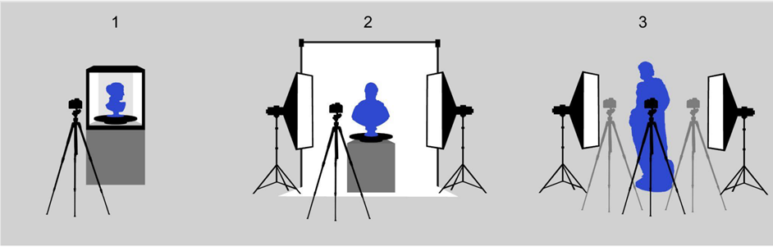
Figura x. Schemi di acquisizione consigliati: Roberto Balzani, S.B. (2024). Saving temporary exhibitions in virtual environments: The Digital Renaissance of Ulisse Aldrovandi – Acquisition and digitisation of cultural heritage objects. DIGITAL APPLICATIONS IN ARCHAEOLOGY AND CULTURAL HERITAGE, 32, 1-22 [10.1016/j.daach.2023.e00309].

Pianificazione dello spazio
- L'operatore dovrà preparare un'area di lavoro sufficientemente ampia da consentire un movimento agevole intorno all'item
- L'area di lavoro dovrà permettere anche l'installazione delle attrezzature fotografiche e di illuminazione necessarie.

Sfondo neutro e uso del piatto rotante:
- Utilizzare uno sfondo di colore neutro e senza texture, preferibilmente grigio o bianco, che non introduca elementi di disturbo nell'acquisizione (vedi schema 1 e 2 in Fig. 1).
- Questo sfondo dovrà essere successivamente mascherato e rimosso prima della fase di allineamento delle immagini (cfr: Processamento del dataset fotogrammetrico).

Configurazione dell'illuminazione
- Luce diffusa: Utilizzare luci diffuse per illuminare uniformemente l'oggetto, evitando fonti di luce diretta (es. faretti) che potrebbero creare ombre marcate o riflessi indesiderati. Preferire le fonti di luce indiretta come diffusori e softbox per ottenere una luce morbida e omogenea.
- Rimozione delle ombre forti: Per evitare ombre forti proiettate dall’oggetto è consigliabile utilizzare più fonti di luce posizionate a diverse angolazioni per bilanciare l'illuminazione (vedi Fig. x)
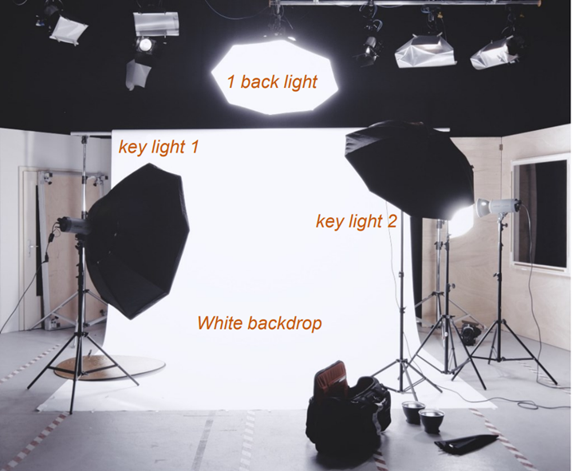
Figura x: Esempio allestimento standard di uno studio fotografico
- Materiali non Lambertiani: Gli oggetti con superfici riflettenti richiedono un'attenzione particolare nell'allestimento delle luci. Utilizzare softbox, schermi riflettenti o pannelli diffusori per minimizzare i riflessi indesiderati. In alternativa, in presenza di oggetti particolarmente riflettenti o complessi, schermare l’oggetto con materiali translucidi (es. teli) che distribuiscono la quantità di luce emessa su una superficie più ampia con una conseguente riduzione dell’illuminazione sull’oggetto. In questi casi, mantenere tempi di esposizione più lunghi e un valore ISO tra 100 e 400 per limitare la creazione di rumore nelle immagini.
- Bilanciamento del bianco: Prima di iniziare l'acquisizione, regolare il bilanciamento del bianco della fotocamera in base alle condizioni di luce del set.

Ottimizzazione dell'Acquisizione
- Controllo delle condizioni ambientali e luce costante: Durante l'acquisizione fotogrammetrica, è preferibile completare l’intera sessione sotto le stesse condizioni di luce per evitare incoerenze tra le immagini. Evitare di modificare la disposizione delle luci o delle fotocamere durante la sessione.
- Evitare controluce e lens flare: Assicurarsi che le luci non siano posizionate dietro l'oggetto oppure utilizzare paraluce sull’obiettivo per prevenire fenomeni di lens flare (riflessi sull’obiettivo).

Bilanciamento del Bianco
- In fase di acquisizione è importante utilizzare tutte le precauzioni per garantire in post un buon bilanciamento del bianco del dataset acquisito. Pertanto, è fondamentale utilizzare un Color-Checker di riferimento.
- Prima, dopo o durante l’acquisizione questo strumento deve essere ripreso frontalmente, con una messa a fuoco precisa e una buona esposizione. Inoltre, deve essere illuminato con la stessa luce che illumina il soggetto principale.
- Ogni volta che si modifica l'illuminazione, è necessario scattare nuovamente una foto del riferimento colorimetrico.
- In seguito, in un programma di editing fotografico che supporti la regolazione del bilanciamento del bianco (ad esempio Lightroom, Camera raw etc.), definire il bilanciamento utilizzando le foto in cui è presente il color checker e poi applicare la stessa correzione a tutte le altre immagini del dataset scattate nelle stesse condizioni di luce.

2.1.3 POLARIZZAZIONE INCROCIATA
La fotogrammetria con polarizzazione incrociata (cross-polarization photogrammetry) è una tecnica avanzata utilizzata per ridurre i riflessi speculari nelle immagini di oggetti con superfici altamente riflettenti, come metalli, ceramiche smaltate, vetro, ghiaccio, o superfici lucide in generale.
Questa tecnica si basa sull'uso di filtri polarizzatori applicati sia alle sorgenti luminose che all’obiettivo della fotocamera, disposti in modo tale da bloccare la luce riflessa dalla superficie dell'oggetto, consentendo di catturare solo la luce diffusa, che porta informazioni più dettagliate sulla texture e sulla geometria della superficie.

Obiettivi:
- La fotogrammetria con polarizzazione incrociata è molto utile in contesti in cui i riflessi comprometterebbero la qualità delle immagini, influenzando negativamente la capacità di generare modelli 3D accurati. In situazioni fotogrammetriche tradizionali, i riflessi speculari possono creare difficoltà nel processo di orientamento delle immagini, introducendo errori nei punti di corrispondenza biunivoca che compromettono l'accuratezza del modello.
- Inoltre, la tecnica è particolarmente efficace per catturare la complessità delle superfici degradate che presentano patine lucide o danneggiamenti che alterano la riflessione della luce.
- Se ne raccomanda l’applicazione per acquisire manufatti come statue in bronzo, manufatti in ceramica lucida o oggetti d'arte con superfici verniciate o dorature.

Azioni operative
- Impostazione generale:
  - Questa tecnica prevede l'utilizzo di filtri polarizzatori sia sulle luci che sulla fotocamera, disposti a 90° tra loro, per ridurre al minimo i riflessi speculari.
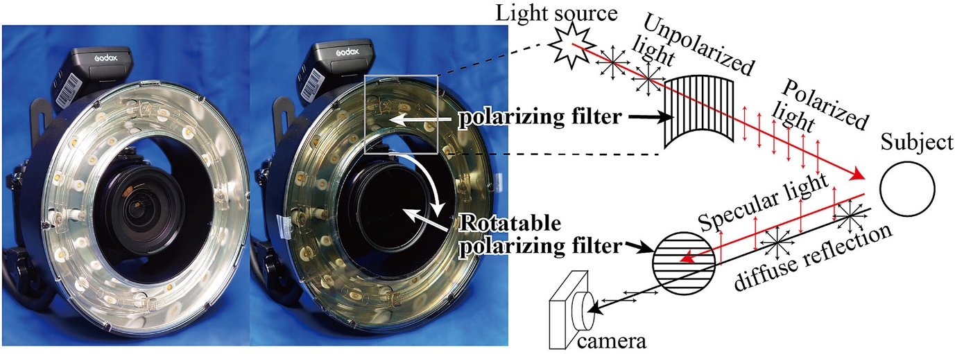
Figura X: Camera con filtri polarizzatori posti sulla lente e sulla luce flash. Da: Takatsume, Y., Kajita, H. and Imanishi, N., 2023. A technique for decreasing reflection during cadaveric photography. Clinical Anatomy, 36(6), pp.946-950.
  - Per eseguire correttamente un'acquisizione fotogrammetrica con polarizzazione incrociata, si raccomanda si seguire alcuni passaggi tecnici utilizzando l'attrezzatura adeguata, in modo da ridurre i riflessi e ottenere immagini di alta qualità.
- Preparare la strumentazione:
  - Gli strumenti necessari per questo processo includono una fotocamera digitale con filtro polarizzatore circolare, luci dotate di filtri polarizzatori lineari e un treppiede per stabilizzare la fotocamera durante la sessione fotografica.
  - Sull'obiettivo della camera va montato un filtro polarizzatore circolare, che ha il compito di bloccare la luce polarizzata e quindi di eliminare i riflessi speculari indesiderati.
  - Successivamente posizionare le luci attorno all'oggetto da fotografare, utilizzando sorgenti luminose di qualità, come luci LED diffuse o flash.
  - Su queste luci vanno applicati filtri polarizzatori lineari, posizionati in modo che la polarizzazione della luce sia perpendicolare a quella della fotocamera.
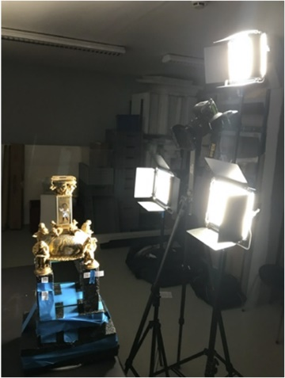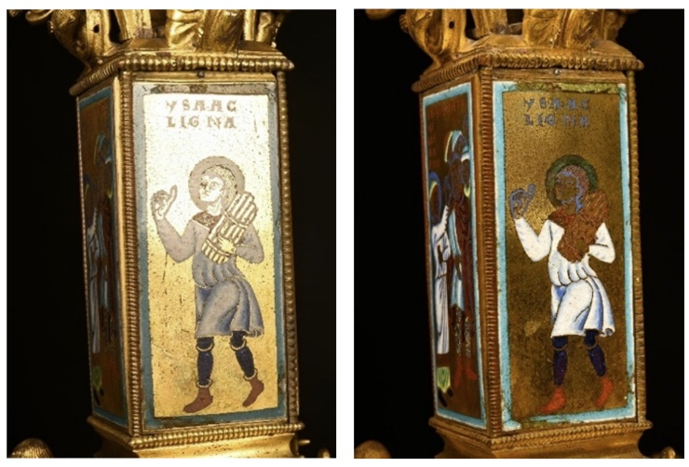
Figura X: esempio di un setup di acquisizione in polarizzazione incrociata (sinistra); esempio di immagine acquisita in condizioni normali di luce (centro); esempio di immagine acquisita in polarizzazione incrociata. Da: Hallot, P. and Gil, M., 2019. Methodology for 3D acquisition of highly reflective goldsmithing artefacts. The International Archives of the Photogrammetry, Remote Sensing and Spatial Information Sciences, 42, pp.129-134.
- Preparazione del manufatto:
  - L'oggetto da acquisire deve essere collocato su una superficie stabile e regolabile o su piatto rotante, assicurandosi che sia pulito e privo di polvere o impronte, in quanto queste possono influenzare il risultato finale.
- Acquisizione:
  - Durante l'acquisizione delle immagini, la fotocamera va impostata in modalità manuale per controllare ISO, apertura e tempo di esposizione, adattando l'esposizione alla luminosità dell'ambiente, tenendo presente che i filtri polarizzatori riducono la quantità di luce disponibile.
  - Il filtro polarizzatore deve essere ruotato fino a quando i riflessi sulla superficie dell'oggetto sono minimizzati o eliminati, a seconda dell'angolo di incidenza della luce.
  - Il flusso di acquisizione segue le regole standard della fotogrammetria in termini di copertura e sovrapposizione degli scatti. Verificare infine le immagini in particolare esposizione e riflessi.

Riferimenti principali per applicazioni culturali: journal article open
Bartoš, K., Pukanská, K., Kseňak, Ľ., Gašinec, J. and Bella, P., 2023. Cross-Polarized SfM Photogrammetry for the Spatial Reconstruction of Challenging Surfaces, the Case Study of Dobšiná Ice Cave (Slovakia). Remote Sensing, 15(18), p.4481.
Walsh, A. and Lanjouw, T., 2024. 4DRL Report Series 7-Two Sides of the Same Coin: Digitizing the Allard Pierson’s Roman coin collection using cross-polarisation photogrammetry and RTI.
Clini, P., Nespeca, R., Angeloni, R., D’Alessio, M. and Mandolini, M., 2023. Combining Pattern Projection and Cross Polarization to Enhance 3d Reconstruction of Featureless Reflective Surfaces. The International Archives of the Photogrammetry, Remote Sensing and Spatial Information Sciences, 48, pp.427-432.
Nicolae, C., Nocerino, E., Menna, F. and Remondino, F., 2014. Photogrammetry applied to problematic artefacts. The International Archives of the Photogrammetry, Remote Sensing and Spatial Information Sciences, 40, pp.451-456.
Angheluţă, L.M. and Rădvan, R., 2020. 3D Digitization of translucid materials in cultural heritage objects: a comparative study between laser scanning and photogrammetry. Romanian Journal of Physics, 65(7-8), pp.1-12.
Hallot, P. and Gil, M., 2019. Methodology for 3D acquisition of highly reflective goldsmithing artefacts. The International Archives of the Photogrammetry, Remote Sensing and Spatial Information Sciences, 42, pp.129-134.

2.1.4 DISPOSIZIONE DEI MARKER FOTOGRAMMETRICI
I marker (o target) sono utili per l’identificazione di punti di controllo, che consentono di definire coordinate specifiche. Il loro impiego consente di determinare la distanza tra le fotocamere e i vari punti nello spazio tridimensionale, utilizzandola come vincolo per l'allineamento delle nuvole di punti.

Obiettivo:
- Garantire una corretta disposizione dei marker e dei riferimenti metrici per facilitare l'allineamento e la calibrazione delle immagini durante la fase di elaborazione dei dati tramite software di fotogrammetria.

Azioni Operative:

Scegliere il tipo di marker:
  - Marker codificati: (Fig. X) hanno una struttura riconoscibile e univoca, spesso rappresentata da un cerchio o un quadrato con un motivo interno specifico (come codici QR o disegni geometrici). Sono progettati per essere automaticamente identificati dal software di fotogrammetria, che li riconosce individualmente grazie al loro codice univoco. Questo facilita il tracciamento dei marker in ogni immagine e semplifica la fase di allineamento (cfr Flusso Fotogrammetrico). A differenza dei marker non codificati, consentono una maggiore automazione durante l'elaborazione e possono essere utilizzati per calcolare con precisione parametri come la scala o le posizioni relative.
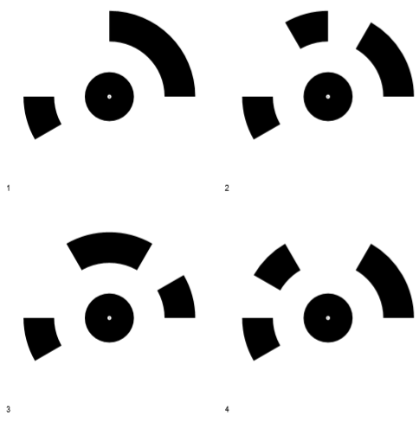
Figura x: Esempio di marker codificati dal SfM Metashape
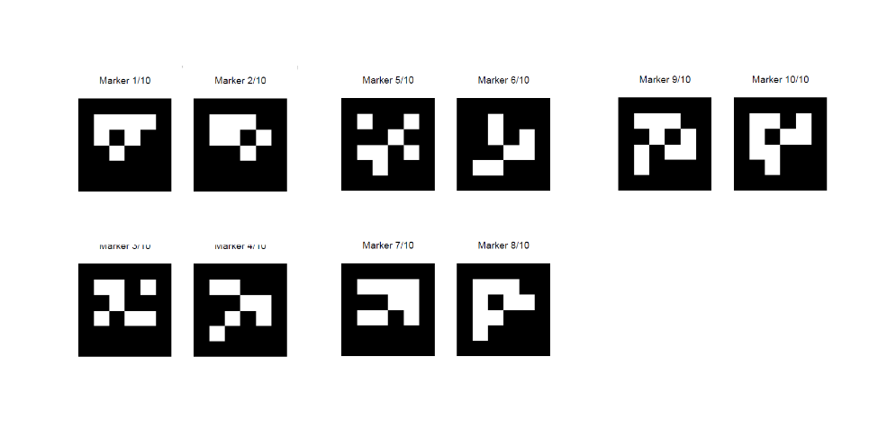
Figura x: Esempio di marker codificati dal SfM 3DF Zephyr
  - Marker non codificati: I marker non codificati sono semplici punti di riferimento ad alto contrasto, solitamente di forma circolare o quadrata, senza un'identità specifica. Il software li riconosce solo come punti generici e non può differenziarli l'uno dall'altro. Di conseguenza, il processo di allineamento richiede che siano distribuiti in modo tale da fornire informazioni sufficienti per permettere al software di rilevare la loro posizione relativa in tutte le immagini. Sono più facili e veloci da creare e utilizzare, ma richiedono un maggiore intervento manuale nell'elaborazione che può causare un incremento dell’errore medio di riproiezione.

Figura x: Esempio di marker non codificati

Posizionamento dei Marker
  - Durante l'acquisizione fotogrammetrica, è fondamentale che i marker siano posizionati in modo uniforme e visibile sulle superfici attorno all'oggetto da digitalizzare.
  - Il numero e la posizione dei target dipendono dalle dimensioni del manufatto e dallo schema di acquisizione scelto.
  - Raccomandazioni:
    - Utilizzare preferibilmente marker codificati per minimizzare gli errori di posizionamento e ridurre i tempi di elaborazione durante il processamento.
    - Sebbene tre marker siano sufficienti è raccomandabile l’utilizzo di più marker per una maggiore precisione, purché siano visibili e non interferiscano con i dettagli del manufatto.
    - Impiegare un numero sufficiente di marker per coprire due scopi distinti: alcuni come punti di controllo o control point (per scalatura e orientamento) e altri come punti di verifica o check point (per valutare l’errore)
    - È consigliabile distribuire i marker uniformemente, senza lasciare zone vuote o troppo concentrate. In linea generale, è preferibile che ogni immagine includa un numero sufficiente di target (3-4) per facilitare l'allineamento
    - Ogni marker deve essere presente in almeno due foto del dataset per avere un numero sufficiente di proiezioni e permettere al software di calcolare correttamente la sua posizione nello spazio tridimensionale.
    - Quando possibile, posizionare i marker su piani diversi.
    - Nel caso si utilizzino marker codificati, si consiglia di utilizzarli nella loro sequenza numerica (1, 2, 3, 4, ecc. e non 4, 13, 22, ecc.)
    - In caso di marker autoprodotti, questi devono essere realizzati in materiale opaco e antiriflesso, specialmente per oggetti con superfici lucide e riflettenti.
    - Non spostare o sostituire i marker durante la stessa sessione di acquisizione

Configurazione dei marker
  - Scale bar: Si tratta di una barra rigida con marker posizionati a distanze note e premisurate lungo la sua lunghezza. Le scale bar hanno in genere forme lineari o a “L” e sono realizzate in materiali rigidi e stabili per evitare deformazioni che potrebbero compromettere l'accuratezza del rilevamento.
    - È possibile utilizzare scale bar autoprodotte stampando i target e applicandoli manualmente alla barra. Devono essere posizionati a distanze esattamente misurate e ben distribuiti lungo la barra.
    - È fondamentale che queste distanze siano premisurate con precisione. Va considerato che tali soluzioni difficilmente raggiungono accuratezze inferiori a 1 mm (l’accuratezza stimata in genere si attesta tra 1 e 5 mm in base alle dimensioni dell’oggetto e le condizioni di acquisizione)
    - Ovviamente è preferibile, soprattutto per oggetti di piccole dimensioni impiegare modelli di scale bar calibrate commerciali, poiché offrono una precisione certificata nelle misurazioni, una costruzione con materiali altamente stabili che minimizzano deformazioni e target codificati per il riconoscimento automatico. Questi fattori garantiscono un'elevata affidabilità e una significativa riduzione degli errori nel processo fotogrammetrico, rendendoli ideali per applicazioni che richiedono standard di alta precisione. In genere tali prodotti sono calibrati con un'accuratezza di 1/10 di mm
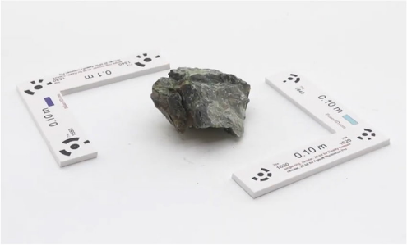
Figura x: esempi di scale bar : Janiszewski, M., Uotinen, L., Merkel, J., Leveinen, J. and Rinne, M., 2020, June. Virtual Reality learning environments for rock engineering, geology and mining education. In ARMA US Rock Mechanics/Geomechanics Symposium (pp. ARMA-2020). ARMA.
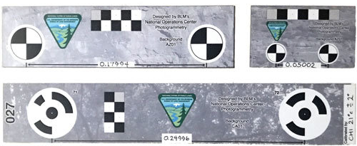
Figura X: esempi di scale bar calibrate: Popescu, C., Täljsten, B., Blanksvärd, T. and Elfgren, L., 2019. 3D reconstruction of existing concrete bridges using optical methods. Structure and Infrastructure Engineering, 15(7), pp.912-924.
  - Grigliati: Viene utilizzata una superficie su cui è stampata una griglia con numerosi marker codificati e distribuiti in maniera omogenea. Alcuni grigliati presentano le coordinate dei target già premisurate in un sistema locale arbitrario, mentre altri specificano le distanze tra i target.
    - Il grigliato può essere posizionato direttamente sotto l'oggetto da acquisire (se il rilevatore si muove attorno all'oggetto – schema 3) o fissato a un tavolo rotante (schema 1-2), in modo che ruoti insieme al manufatto. I grigliati possono essere autoprodotti ma è fondamentale che queste distanze siano premisurate con precisione e il supporto sia rigido.
    - Anche in questo caso esistono fornitori di soluzioni fotogrammetriche e metrologiche che offrono tavoli rotanti con grigliati premisurati che integrano griglie e target ottimizzati per i loro software di analisi e scanner 3D. Questi strumenti sono pensati per migliorare l'efficienza e l'accuratezza nei processi di digitalizzazione e misurazione.
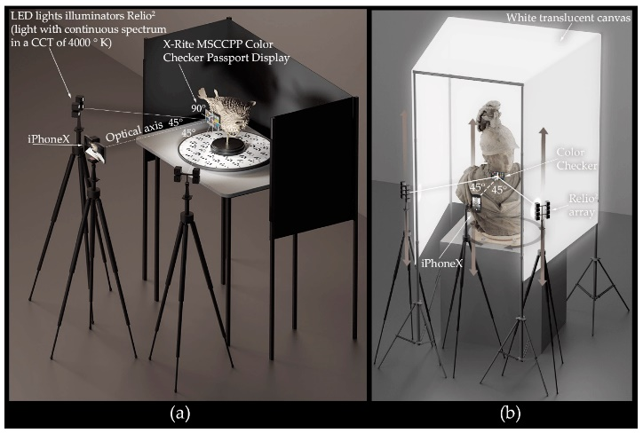
Figura x: esempio di grigliato per piatto rotante: Apollonio, F.I., Fantini, F., Garagnani, S. and Gaiani, M., 2021. A photogrammetry-based workflow for the accurate 3D construction and visualization of museums assets. Remote Sensing, 13(3), p.486.
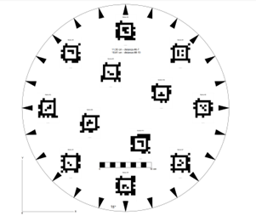
Figura x: Esempio di griglia con marker codificabili per piatto rotante

Controllo e Documentazione
  - Prima di iniziare la fase di acquisizione:
  - Verificare che tutti i marker siano saldamente fissati e visibili, senza ombre o ostruzioni che ne possano compromettere la rilevazione.
  - Assicurarsi che i riferimenti metrici siano stabili e non si spostino durante le operazioni.
  - Documentare la disposizione dei marker e dei riferimenti metrici, includendo foto di riferimento e diagrammi che descrivano l'esatta collocazione di ogni elemento, per consentire la replicabilità e la coerenza nelle acquisizioni successive in caso di necessità.

2.1.5 SET FOTOGRAMMETRIA 360°
Si può dare il caso di un item inamovibile per peso e/o dimensioni e contenuto in una teca apribile solo da un lato. La presenza del vetro rende impossibile utilizzare gli scanner e fortemente sconsigliato adottare il flusso fotogrammetrico a causa della rifrazione del vetro. Nel caso poi di teche storiche che includano lastre pre-industriali anche il flusso fotogrammetrico è da escludersi per via delle irregolarità nella planarità delle facce delle lastre. È ad esempio la fattispecie in cui ricadono frequentemente le collezioni paleontologiche e di scienze naturali storiche.
In casi analoghi l’operatore può valutare l’adozione di un flusso fotogrammetrico basato su foto a 360° date le ridotte dimensioni e la leggerezza delle fotocamere a 360° che permettono all’operatore di manovrarle all’interno della teca, ovviando in questo modo al problema della frapposizione di uno spessore rifrangente tra lo strumento d’acquisizione e la superficie dell’item.

Premesse:
- La teca ed il volume disponibile all’interno di essa per manovrare la camera 360° dovranno comunque permettere di manovrare efficacemente lo strumento.
- Nel caso, dunque, di teche di dimensioni ridotte, le condizioni vanno equiparate al caso in cui l’oggetto sia contenuto all’interno di una teca completamente chiusa e quindi non acquisibile, se non attraverso l’apertura della teca da posizioni esterne ad essa.

Obiettivi:
- Acquisire item all’interno di teche parzialmente apribili, ampliando così la casistica nella quale l’item può essere considerato interamente acquisibile

Azioni operative:

Apposizione marker sulla teca:
  - La presenza della teca impedisce l’allestimento di un set fotogrammetrico canonico e si consiglia pertanto di operare impiegando la teca stessa come lightbox, analogamente a quanto illustrato nella linea guida per la Mitigazione ambientale.
  - Le lastre di vetro fisse saranno utilizzate per l’applicazione di marker rivolti verso l’interno della teca stessa, che andranno disposte con una densità superiore a quanto previsto per un set fotogrammetrico normale (cfr. Disposizione marker e riferimenti metrici). Ciascuno scatto a 360° sarà difatti effettuato a distanza ravvicinata rispetto all’item e pertanto su di esso in ciascuna immagine sarà incluso un numero ridotto delle caratteristiche geometriche e di colore impiegate dai software fotogrammetrici per l’allineamento che andrà compensato dalla quantità superiore di mire.

Predisposizione a set della teca:
  - Sui lati chiusi della teca si provvederà quindi a stendere dei teli bianchi di tessuto leggero di dimensioni opportune affinché il lato della teca stessa sia integralmente occluso. Questi teli fungeranno da superficie diffondente per la luce ambientale o, qualora sia possibile, per il set di illuminazione.
  - Nel caso, preferibile, nel quale risulti possibile posizionare sorgenti luminose orientate verso i teli diffondenti, queste andranno poste ad una distanza dai teli sufficiente affinché l’intensità della luce diffusa attraverso il telo sia quanto più uniforme possibile sulla superficie del telo stesso.

2.2. DIGITALIZZAZIONE
Con l’acquisizione vera e propria, si traduce la superficie e la texture dell’item in uno spazio tridimensionale digitale. La digitalizzazione non ha mai accuratezza e dettaglio infiniti poiché qualunque strumento di acquisizione, ivi inclusi i sensori delle fotocamere, hanno una intrinseca sensibilità strumentale che detta il limite superiore massimo per qualità e dettaglio. Inoltre sia la lettura del dato che il successivo processamento introducono errori che cumulativamente fanno si che l’asset, ovvero la versione digitale dell’item, sia da un lato descritto da un numero finito di campionamenti nella forma di vertici nello spazio digitale, dall’altro che la posizione di questi vertici sia incerta, benchè in misura diversa a seconda della perizia e della difficoltò intrinseca definita dalla complessità dell’oggetto da acqusire.
Una gestione del processo esperta e consapevole delle criticità minimizza la possibilità e l’entità di lacune, zone sottocampionate ed errori e questo a partire dalla scelta dell’attrezzatura fotogrammetrica (2.2.1 requisiti minimi Fotocamera) o dello scanner (2.2.2 Requisiti minimi Scanner). È altresì importante conoscere e saper controllare alcune grandezze ed entità che aiutano a comprendere preventivamente come gestire l’attrezzatura al fine di soddisfare dei requsiiti qualitativi minimi di dettaglio per la mesh ricostruita (2.2.3 Calcolo Ground Sample Distance) e conseguentemente quello della texture (2.2.4 Calcolo Texel). Lo strumento utilizzato nel flusso fotogrammetrico è naturalmente la fotocamera, il cui opportuno settaggio (2.2.5 Parametri Consigliati) è determinante per trovare un equlibrio che riesca a comporre le necessità operative dello scatto con l’azione entro la zona di massima sensibilità del sensore di bordo e con la qualità del dato acquisito in ogni singola immagine. La completezza ed accuratezza dei dati acquisiti al fine di descrivere completamente l’item è favorita da una gestione puntigliosa dei punti di presa (2.2.6 Fotogrammetria, acquisizione) ed eventualmente anche della profondità di campo (2.2.7 Focus Stacking) nel flusso fotogrammetrico e dello scanner nel flusso dedicato (2.2.8 Scanner a luce strutturata, acquisizione). Per entrambi i flussi, è molto utile e potenzialmente risolutivo in caso di problemi imprevisti documentare l’oggetto con scatti fotografici integrativi e di supporto (2.2.9 Foto integrative). In casi particolari si potrà eventualmente ricorrere alla fotogrammetria 360° (2.2.10 Fotogrammetria 360°)

2.2.1 REQUISITI MINIMI FOTOCAMERA E OTTICHE

Obiettivo:
- Selezionare e configurare correttamente la fotocamera e le ottiche da utilizzare per l'acquisizione fotogrammetrica, assicurando una qualità ottimale delle immagini in base alle esigenze del progetto e alle caratteristiche specifiche degli oggetti museali da digitalizzare.
- Ottenere immagini che permettano una ricostruzione tridimensionale accurata, considerando la risoluzione, le condizioni di illuminazione e la configurazione dell'ottica.

Indicazioni:

Scelta della fotocamera e ottiche:
  - Si dispone l’utilizzo di fotocamere di fascia professionale dotate almeno di sensori a pieno formato o full-frame (36x24 mm). In queste camere i singoli pixel sul sensore sono più grandi e possono catturare più luce, riducendo il rumore e migliorando la qualità delle immagini, soprattutto in condizioni di illuminazione difficili, hanno una gamma dinamica più ampia e offrono un maggiore controllo sulla profondità di campo.
  - Qualora per motivi operativi come spazi eccessivamente ristretti, non fosse possibile l’impiego di tali camere possono essere considerate soluzioni alternative come camere sferiche o fisheye (cfr. Acquisizione fotocamere 360°) Tuttavia, tale opzione va considerata solo per casi eccezionali in quanto comporta distorsioni elevate e perdita di dettaglio sui bordi e richiede una maggiore attenzione nella fase di calibrazione ed elaborazione.
  - Per la fotogrammetria di oggetti di piccole dimensioni, come statue da 1-2 metri fino a oggetti molto piccoli come monete, è importante scegliere le ottiche giuste da montare su fotocamere full-frame. Si prescrive l’uso di ottiche professionali mentre la lunghezza focale dell'obiettivo e l'apertura massima (f), i due parametri fondamentali, possono variare in base al soggetto da acquisire.

Apertura massima:
  - L'apertura massima è l'apertura più ampia che un obiettivo può raggiungere, indicata dal valore f più basso (es. f/2.8). Determina quanta luce entra nella fotocamera:
  - un'apertura più ampia (f/2.8, f/4) permette di catturare più luce, utile in condizioni di bassa illuminazione
  - aperture strette (f/8, f/16) forniscono una maggiore profondità di campo, mantenendo più aree dell'oggetto a fuoco.

Lunghezza focale:
  - La lunghezza focale è la distanza, misurata in millimetri (mm), tra il centro ottico di una lente e il sensore della fotocamera. Determina il campo visivo e il livello di ingrandimento: lunghezze focali più corte (grandangolari) catturano un'area più ampia, mentre lunghezze focali più lunghe (teleobiettivi) offrono uno zoom maggiore e un campo visivo ristretto. Le lunghezze focali più comuni sono:
    - Ultra-grandangolare (14-24 mm): per acquisire oggetti di grandi dimensioni o in spazi ristretti.
    - Grandangolare (24-35 mm): utile per una visione ampia dell'oggetto.
    - Normale (35-70 mm): simula la visione umana e fornisce immagini naturali e senza grandi distorsioni.
    - Teleobiettivo moderato (70-105 mm): per dettagli precisi su oggetti più piccoli.
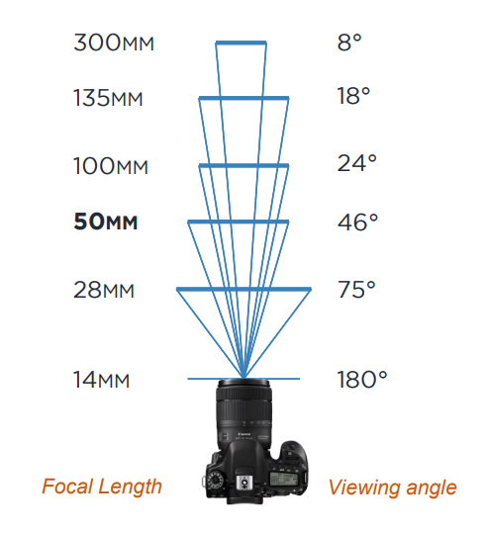
Figura X:

2.2.2 REQUISITI MINIMI SCANNER

Obiettivo:
- Selezionare e configurare correttamente gli scanner 3D da utilizzare per l’acquisizione a luce strutturata, così da garantire una qualità ottimale delle scansioni in base alle esigenze del progetto.
- Ottenere scansioni che permettano una ricostruzione tridimensionale accurata, tenendo conto delle condizioni di illuminazione, delle configurazioni degli strumenti di scansione e delle caratteristiche proprie degli oggetti museali da digitalizzare.

Indicazioni:

Scelta dello scanner 3D a luce strutturata:
  - Si dispone l’utilizzo di scanner 3D portatili a luce strutturata che possano raggiungere una precisione del punto 3D e una risoluzione 3D rispettivamente di almeno 0,05 mm e 0,1 mm; l’impiego di questi scanner ad alta definizione permette l’acquisizione di modelli nitidi e accurati in un breve lasso di tempo. In termini di texture, questa dovrebbe raggiungere una risoluzione di almeno 1.3 MP e 24 bpp (bits per pixels).
  - La scelta della tipologia specifica di scanner da utilizzare dovrebbe essere dettata dalle caratteristiche e dimensioni proprie dell’oggetto da digitalizzare.
    - Per oggetti di piccole dimensioni, con superfici difficili da acquisire (lucide, scure, incoerenti), vanno preferiti scanner con un’alta precisione del dato 3D che permettano di regolare parametri come la sensibilità dello strumento, la frequenza di registrazione della texture o la sua luminosità.
    - Per oggetti di medie-grandi dimensioni invece, si dovrebbe optare per scanner 3D con un’ampia superficie di acquisizione e un alto numero di FPS.

Scelta degli FPS:
  - La regolazione degli FPS (frames per second), dopo la scelta dello scanner, è di fondamentale importanza per una corretta acquisizione dell’oggetto. Oltre che determinare la velocità di acquisizione delle scansioni, andando a influire sulla sovrapposizione tra un fotogramma e l’altro mentre lo scanner si sposta sulla superficie, i fasci di luce prodotti dallo scanner possono influire significativamente sulla riuscita delle acquisizioni.
  - Durante l’acquisizione di un oggetto, la scelta degli FPS deve essere dettata sia dalle caratteristiche geometriche dell’oggetto che dalla sua texture.
    - Oggetti con molti sottosquadri o superficie scura prediligono un numero di FPS più alto: maggiori saranno i fasci di luce che colpiscono l’oggetto, più facile sarà l’acquisizione delle cavità e dei dettagli altrimenti non visibili.
    - Oggetti con superficie piatta, ripetitiva o lucida richiedono un numero di FPS più basso: minori saranno i fasci di luce che colpiscono l’oggetto, maggiore sarà la possibilità che la scansione non venga influenzata da mancanza di dettagli e riflessi.

2.2.3 CALCOLO GROUND SAMPLE DISTANCE (GSD)
La Ground Sample Distance (GSD) è un parametro fondamentale che deve essere considerato in fase preliminare nel rilievo fotogrammetrico. La GSD rappresenta la distanza tra il centro di due pixel consecutivi nell'immagine acquisita. In altre parole, il GSD indica quanto grande è il pixel in termini di spazio reale: una GSD di 1 cm/pixel significa che ogni pixel dell’immagine rappresenta 1 cm della superficie reale.
- La GSD determina il livello di dettaglio e la precisione di un rilievo fotogrammetrico:
- GSD più piccola = Maggior dettaglio. Ogni pixel rappresenta una porzione più piccola della superficie, consentendo di catturare dettagli più fini e una rappresentazione visiva più accurata.
- GSD più grande = Minor dettaglio. Ogni pixel rappresenta una porzione maggiore della superficie, il che riduce la precisione del rilievo.

Premesse:
- Quando si calcola il GSD per un rilievo fotogrammetrico, si parla sempre di un GSD medio, perché l'oggetto da rilevare raramente è perfettamente piano (a meno non si tratti di una superficie pittorica).
- La distanza tra il sensore della fotocamera e la superficie dell'oggetto varia a seconda della geometria del manufatto, poiché ci saranno punti più vicini e punti più lontani rispetto alla fotocamera. Questa variazione di distanza influenza la risoluzione spaziale dell'immagine catturata; quindi, il GSD cambia leggermente su diverse parti dell'oggetto.

Obiettivi:
- Poter programmare l’acquisizione in maniera tale da ottenere il livello di dettaglio minimo per riprodurre in maniera opportuna l’item in base alle sue dimensioni, nonché alle caratteristiche dell’attrezzature
- Predeterminare a quale distanza massima può essere posizionata la fotocamera nel flusso fotogrammetrico o lo scanner nel flusso relativo affinché il sampling minimo di progetto sia ottenuto

Azioni operative:

Calcolo della Ground Sample Distance (GSD)
  - La GSD è strettamente legata Geometria della camera e in particolare a 3 parametri: risoluzione della fotocamera, lunghezza focale dell'obiettivo, e distanza tra la fotocamera e l’oggetto.
La GSD si calcola usando la seguente formula:
GSD = | H x d
GSD = | f
Dove:
- H è la distanza dalla fotocamera all'oggetto (o altezza di volo, per un rilievo aereo),
- d è la dimensione del pixel sul sensore della fotocamera,
- f è la lunghezza focale dell'obiettivo.
  - Esistono su web diversi software che permettono di calcolare in modo automatico il GSD sulla base dei parametri di camera. Ecco alcuni riferimenti utili:
- 3DFLOW: https://www.3dflow.net/ground-sampling-distance-calculator/
- 3DMETRICA: https://3dmetrica.it/ground-sampling-distance/

Esempio di calcolo GSD
  - Volendo acquisire immagini di un manufatto museale con una fotocamera con sensore full-frame e lunghezza focale di 50 mm. La fotocamera ha una risoluzione di 6000 x 4000 pixel e ogni pixel misura 5,9 micron (0,0059 mm). Se la distanza tra la fotocamera e il manufatto è di 2 metri, possiamo calcolare il GSD:
GDS = | - 2000 × 0,0059 | - = 0,236mm
GDS = | - 50
Questo significa che ogni pixel dell'immagine rappresenta dunque 0,236 mm del manufatto reale.

Criteri generali per la determinazione della GSD di progetto
  - La GSD di progetto dipende dal livello di dettaglio richiesto. Nel caso di manufatti museali, il rilievo richiede solitamente un'elevata risoluzione per catturare accuratamente i dettagli delle superfici, decorazioni e iscrizioni.
  - Per calcolare il livello di dettaglio minimo necessario per acquisire e rappresentare un manufatto museale, è importante considerare il dettaglio più piccolo che si desidera catturare.
  - Una volta noto il dettaglio più piccolo, è possibile calcolare il GSD richiesto impostando il GSD ad almeno la metà della dimensione del dettaglio minimo. Per esempio, se si desidera catturare dettagli di 1 mm, il GSD dovrebbe essere almeno di 0,5 mm per garantire che tutti dettagli siano rappresentati correttamente.
  - Raccomandazioni:
    - Durante l’acquisizione fotogrammetrica, è fondamentale mantenere una distanza costante tra la fotocamera e l'oggetto per garantire un GSD medio uniforme su tutto il modello.
    - Questo è particolarmente importante per assicurare una coerenza dei dettagli in tutte le parti dell'oggetto. Se la distanza varia troppo, il GSD cambierà, con il risultato che alcune aree saranno più dettagliate di altre, creando discrepanze nel modello finale.
    - Questa raccomandazione è cruciale soprattutto nelle acquisizioni a mano libera, dove piccole variazioni di distanza e angolazione possono causare variazioni nel GSD, compromettendo la qualità complessiva del modello.
    - L'uso di supporti vincolati come treppiedi (cfr. Schemi di Acquisizione) aiuta a mantenere una distanza costante, migliorando la precisione del rilievo.

Casi tipo
  - Di seguito sono riportate alcune indicazioni per la determinazione a priori del livello minimo di dettaglio, in funzione delle dimensioni e caratteristiche del manufatto da acquisire:
    - Oggetti molto piccoli e dettagliati (sotto i 15 cm) come monete, gioielli o piccoli reperti, richiedono un GSD medio tra 0,05 mm e 0,1 mm per garantire una rappresentazione fedele dei dettagli superficiali.
    - Oggetti di piccole dimensioni (15 – 30 cm) come piccole sculture o vasi, necessitano di un GSD medio tra 0,1 mm e 0,4 mm.
    - Oggetti di Medie dimensioni (30-60) come piccole statue ed utensili, possono avere un GSD medio tra 0,4 mm e 0,8 mm.
    - Oggetti di grandi dimensioni (60 – 200 cm) come statue a dimensione naturale o grandi manufatti, possono avere un GSD medio compreso tra 0,8 mm e1,5 mm, sufficiente per catturare la geometria generale senza perdere dettagli significativi.

Esempio di calcolo della distanza massima per ottenere la GSD di progetto:
  - In genere nel processo fotogrammetrico si decide a priori il GSD e su questo si imposta la distanza della camera dall’oggetto da rilevare. Per calcolare la distanza necessaria per ottenere un GSD di 0,2 mm, ad esempio, la formula deve essere invertita:
H = | GSD x f
 | - d
Ovvero:
H = | 0,2 x 50 | = 1694,92 mm (ovvero 1,69 m)
H = | 0,0059
Dunque, per ottenere un GSD di 0,2 mm, con una fotocamera full-frame (dimensione pixel 0,0059 mm) e una lunghezza focale di 50 mm, la fotocamera dovrebbe essere posizionata a una distanza di circa 1,69 metri dal manufatto. In questo caso dovremmo considerare di porci però più vicini, ad esempio a 1,5 m, per avere un margine di sicurezza

2.2.4 CALCOLO TEXEL
Un texel ( TEXture ELement) è l'unità di base di una texture, che è l'immagine 2D applicata su una superficie tridimensionale per conferire all'oggetto dettagli visivi, come colori e caratteristiche superficiali. In modo analogo a come un pixel rappresenta un singolo punto di un'immagine 2D, un texel rappresenta un singolo punto della texture che viene proiettato su un modello 3D.
La densità del texel si riferisce a quanti texel rappresentano una determinata area della superficie 3D. Una densità di texel più alta implica che più dettagli visivi vengono rappresentati per una stessa porzione di superficie, risultando in una qualità visiva più elevata. Se la densità è troppo bassa, si perderanno dettagli importanti, e la texture apparirà sfocata o sgranata.
Ad esempio, se una porzione della texture è 1024x1024 pixel e viene applicata a una piccola area del modello 3D, la densità del texel sarà alta e mostrerà molti dettagli. Al contrario, se la stessa texture viene applicata a tutta la superficie, la densità del texel sarà bassa, risultando in un'immagine meno dettagliata.

Obiettivi:
- Evitare lo spazio sprecato: Nelle texture create automaticamente via software ( ad esempio quelli di fotogrammetria), può verificarsi una notevole quantità di spazio sprecato nelle immagini di texture, a causa del modo in cui la superficie 3D viene distribuita su una superficie 2D (mappatura UV). Questo spreco si verifica perché le parti della texture che non contengono informazioni utili (come gli spazi vuoti tra le isole UV) occupano comunque spazio nell'immagine finale, anche se non corrispondono a nessuna parte utile del modello. Pertanto, quando si genera una texture, è importante ottimizzare la corrispondenza tra pixel (i punti nell'immagine della texture) e texel (i punti applicati sulla superficie del modello). Questo significa che ogni pixel della texture dovrebbe corrispondere a un texel che copre una parte significativa e utile del modello 3D.
- Progettare il rapporto tra Texel e GSD: Quando si lavora con rilievi 3D, sia in fotogrammetria che con scanner 3D, è importante mantenere una relazione tra texel e GSD (cfr Ground Sample Distance) Il GSD, infatti, influenza direttamente la qualità della texture e la densità del texel. Un GSD basso (ad esempio, 0,1 mm) produrrà una texture con una densità di texel più alta, ovvero ogni texel rappresenterà una piccola porzione dell'oggetto, garantendo un livello di dettaglio visivo molto elevato. D'altro canto, un GSD elevato (ad esempio, 2 mm) ridurrà la densità dei texel, diminuendo il livello di dettaglio visivo della texture finale.
- Garantire textures sufficientemente dettagliate: Una corretta pianificazione del GSD in fase di acquisizione è fondamentale per garantire che la texture finale sia sufficientemente dettagliata. Questo è particolarmente importante per i rilievi di manufatti museali o oggetti con dettagli minuti, come monete, iscrizioni o decorazioni architettoniche. Per ottenere texture di alta qualità, è essenziale che la risoluzione del GSD sia allineata con la risoluzione desiderata della texture. Un buon GSD dovrebbe garantire che il numero di pixel (e quindi texel) sia sufficiente per rappresentare accuratamente i dettagli della superficie dell'oggetto. Se il dettaglio più piccolo che si desidera catturare è, ad esempio, di 0,2 mm, il GSD delle immagini dovrebbe essere di almeno 0,1 mm. Questo garantisce che ogni pixel catturi correttamente quel livello di dettaglio e che la texture generata dai texel rifletta fedelmente la superficie dell'oggetto.

Azioni operative:

Calcolare il Texel e la risoluzione della texture:
  - Per calcolare a priori la dimensione del texel che la texture del tuo modello 3D dovrà avere, è importante considerare la relazione tra le dimensioni fisiche dell'oggetto, la risoluzione desiderata della texture, e la geometria del modello. In pratica, devi determinare quanti texel (unità della texture) vuoi che rappresentino una specifica area fisica del modello 3D:
  - Stabilire quale sia il dettaglio più piccolo che si vuole rappresentare sul modello (ad esempio 0,5 mm)
  - Stimare la superficie totale del modello 3D in metri o millimetri quadrati. Molti software di modellazione o fotogrammetria forniscono queste informazioni automaticamente una volta che il modello è stato creato.
  - Decidere la risoluzione texture. (es: 1024x1024, 2048x2048, 4096x4096, ecc.)
  - Calcolare la densità del texel ovvero quanti texel saranno utilizzati per rappresentare una certa area del modello 3D. Questo si ottiene dividendo la superficie totale del modello 3D per il numero di texel della texture:
Dimensione Texel (mm ²) = | Area totale del modello (mm ²)
Dimensione Texel (mm ²) = | Numero totale di texel (in relazione alla texture)

esempio
200000 mm ² (ovvero 2 metri) | = 0, 119 mm ² per texel
16.777.216 texel (ovvero texture 4096x4096) | = 0, 119 mm ² per texel
Quindi, ogni texel coprirà 0,119 mm² sulla superficie dell'oggetto.

Determinazione delle soglie per calcolare la risoluzione della texture:
  - Quando si tratta di determinare la risoluzione minima delle texture per oggetti museali, è fondamentale bilanciare la dimensione dell'oggetto, il livello di dettaglio richiesto, e l'uso finale del modello (visualizzazione online, analisi scientifica, ecc.).
  - Verificare le dimensioni dell’oggetto
  - Appurare la risoluzione del dettaglio più piccolo
  - Definire la risoluzione di progetto della texture
  - Calcolare la densità di texel consigliata. Di seguito si propongono delle soglie approssimative per diverse categorie di oggetti museali da considerare per la pianificazione della texture in relazione al dettaglio più piccolo da rappresentare e al GSD medio
DIMENSIONI DELL'OGGETTO | DETTAGLIO PIÙ PICCOLO | RISOLUZIONE MINIMA DELLA TEXTURE | DENSITÀ TEXEL CONSIGLIATA
Oggetti molto piccoli (monete, gioielli) | 0,05-0,1 mm | 4K-8K | 0,05-0,1 mm per texel
Oggetti piccoli/medi (vasi, piccole sculture) | 0,1-0,4 mm | 4K-8K | 0,1-0,4 mm per texel
Oggetti medi (busti, statue piccole) | 0,4-0,8mm | 4K-8K | 0,4-0,8 mm per texel
Oggetti grandi (statue) | 0,6 mm - 2mm | 8K (tile 4x4K)-16K (tile 16x4K) | 0,8-1,5 mm per texel

Verifica del texel rispetto alle soglie:
  - Se la dimensione del texel è più piccola del dettaglio minimo che desideri rappresentare (ad esempio, se si ha dettagli di 0,5 mm e la tua dimensione del texel è 0,119 mm), la texture sarà sufficientemente dettagliata.
  - Se invece la dimensione del texel è sensibilmente maggiore rispetto ai dettagli desiderati, sarà necessario:
  - aumentare la risoluzione della texture (ad esempio, passando da una texture 4096x4096 a una 8192x8192)
  - aumentare il numero di texture, soprattutto in caso di oggetti molto grandi.

Ottimizzazione dello spazio texture:
  - Nel caso in cui il texel medio eccedesse il texel soglia in maniera contenuta, si può tentare di attingere al valore soglia ottimizzando la disposizione delle isole UV nello spazio UV della texture. La stessa strategia consente inoltre di differenziare la dimensione del texel in ragione dell’eventualità di dettagli che necessitassero localmente una dimensione texel inferiore quali etichette, timbri, marchi etc. Si noti come questa possibilità sia adottabile solo nel caso di UV mapping manuale (cfr: Creazione UVset) poiché gli UVset generati automaticamente durante la Surface Reconstruction sono tipicamente caratterizzati da un gran numero di isole UV irregolari ed disposte in maniera densa nello spazio UV. Disponendo invece di isole UV razionali ed organizzate sarà possibile adottare le seguenti strategie:
    - Controllare la scala UV: Assicurati che tutte le isole UV abbiano una scala coerente, in modo che non ci siano parti della mesh con una densità di texel troppo alta o troppo bassa rispetto ad altre. In alcuni software come Blender è possibile scalare manualmente le isole per uniformare la densità del texel su tutta la texture.
    - Priorità alle aree dettagliate: Se alcune aree del modello richiedono più dettagli (come superfici scolpite o incise), è possibile assegnare a queste isole UV più spazio nella texture, mantenendo una densità di texel più alta. Evitare di dare troppo spazio a parti della mesh che non richiedono molto dettaglio.
    - Mappatura UV manuale: in alcuni casi, l'ottimizzazione automatica del layout UV potrebbe non essere sufficiente. L'editing manuale delle UV può migliorare ulteriormente il packing e ridurre lo spreco di spazio ad esempio attraverso un processo manuale di definizione delle Seam, dell’Unwrapping e del posizionamento delle isole (cfr: Creazione UVset )
  - Il risultato è ottenibile quantomeno a livello percettivo adottando espedienti alternativi:
    - Utilizzo di texture tile: Se l'oggetto è molto complesso e presenta molte superfici dettagliate, può essere utile utilizzare la tecnica che divide la mappatura UV in più tile di texture (UDIM). Invece di comprimere tutto in una singola texture, il modello viene suddiviso in più tile (ad esempio, texture 4096x4096 per diverse parti dell'oggetto). Questo permette di mantenere una densità di texel uniforme su oggetti molto complessi. Si fa notare come in questo caso, al momento della ottimizzazione per la pubblicazione, ciascuna tile dovrà essere assegnata ad un materiale diverso poiché il formato glTF non supporta le UDIM (cfr: Esportazione in glTF )
    - Uso di Normal Map per ridurre il peso della texture (solo per visualizzazione): Invece di rappresentare dettagli geometrici minori direttamente sulla mesh e mappare queste aree con grandi porzioni della texture, è possibile usare Normal Map per simulare dettagli come rilievi o superfici complesse senza aggiungere peso eccessivo alla texture.

2.2.5 PARAMETRI CONSIGLIATI FOTOCAMERA E OTTICHE
La tecnica fotogrammetrica richiederebbe di mantenere gli ISO al livello di sensibilità ottimale del sensore e con aperture strette per poter godere di profondità di campo estesa. Entrambe queste necessità allungano però i tempi di posa. Dovendo talvolta operare in condizioni di illuminazione non pienamente controllabili, ci si trova quindi a dover scegliere settaggi di scatto non ottimali che richiedono piena coscienza dei trade-off sulla qualità finale dell’immagine.

Obiettivi:
- Approcciare l’acquisizione con piena cognizione delle mutue relazioni tra i settaggi di scatto in rapporto all’illuminazione del set, al fine di trovare la combinazione ottimale che permetta di minimizzare i possibili impatti negativi sulla qualità del dataset e, conseguentemente, sull’accuratezza dei dati che ne possono essere ricavati.

Indicazioni fotocamera:

Modalità di scatto:
  - Lavorare in modalità manuale (M) per avere il massimo controllo su tutti i parametri della fotocamera

Diaframma:
  - L’apertura del diaframma influenza la profondità di campo e, quindi, la quantità di spazio intorno al soggetto messo a fuoco che risulterà nitido. Lavorare con aperture ridotte (ad esempio f/8, f/11, f16) è consigliato per garantire una messa a fuoco uniforme su tutta la superficie dell'oggetto da rilevare. Infatti, con una maggiore profondità di campo, si riduce la probabilità che parte del soggetto sia sfocata, rendendo più facile per il software fotogrammetrico identificare punti di corrispondenza tra le immagini e costruire modelli 3D accurati.

Uso limitato di aperture estremamente ridotte:
  - Prestare attenzione all’uso di aperture molto strette, come f/22 o f/32 in quanto entra in gioco il fenomeno della diffrazione, che degrada la nitidezza dell’immagine. La luce, passando attraverso un'apertura molto piccola, si disperde, causando una perdita di nitidezza, specialmente sui bordi dell'immagine. Ciò può rendere le immagini meno dettagliate e meno efficaci per la fotogrammetria.
  - Si utilizzeranno quindi aperure ridotte come f22 solo in condizioni particolari:
    - Molta profondità di campo: Se l'oggetto da acquisire ha una profondità notevole e devi assicurarti che sia tutto a fuoco (come nel caso di una scultura complessa), è possibile considerare aperture più ridotte, ma facendo attenzione ai limiti della diffrazione.
    - Uso di macro: Quando si fotografano oggetti molto piccoli e si è vicinissimi al soggetto, come nel caso delle monete, l’apertura ridotta può essere necessaria per estendere la profondità di campo. Tuttavia, in questi casi si può anche optare per la tecnica del focus stacking piuttosto che sacrificare la qualità dell’immagine con un’apertura estrema (vedi sezione relativa a focus stacking).

Velocità dell'otturatore:
  - impostare la velocità dell'otturatore e la sensibilità in base alla luce disponibile e all'apertura per evitare sovraesposizioni o sottoesposizioni.
  - In genere evitare tempi inferiori a 1/200. Nei casi si lungo tempo di esposizione, ci saranno maggiori probabilità di ottenere effetti di micromosso, se non immagini sfocate. Le lunghe esposizioni possono inoltre far surriscaldare il sensore introducendo una minima quantità di rumore nell’immagine

ISO:
  - Un valore ISO basso (100-400 da valutare in base al tipo di camera utilizzata) riduce il rumore dell'immagine
  - Un ISO alto permette di catturare immagini in condizioni di scarsa illuminazione e senza flash, ma l'immagine risultante sarà anche più rumorosa.

Esposizione:
  - Per una corretta esposizione utilizzare l’esposimetro della camera o preferibilmente uno esterno soprattutto se si sta lavorando su soggetti con superfici molto riflettenti o opache, che potrebbero ingannare l'esposimetro della fotocamera o in condizioni di luce variabile.
  - Nell’usare l’esposimetro controllare i seguenti elementi:
    - Usare la modalità di misurazione che meglio si adatta alla scena (Misurazione spot o media ponderata:). In genere, la misurazione spot permette di controllare meglio l’esposizione nelle aree critiche, come le ombre profonde o le alte luci.
    - Mantenere l’indicatore dell’esposimetro il più vicino possibile allo zero, che rappresenta un’esposizione bilanciata.
    - Mantenere un’esposizione uniforme tra gli scatti.
    - Dopo lo scatto utilizzare l’istogramma per valutare la corretta esposizione delle immagini in quanto le condizioni ambientali o la luminosità dello schermo potrebbero falsare la nostra percezione. Esso rappresenta graficamente la distribuzione dei toni nell'immagine, dalle ombre (sinistra) alle alte luci (destra).
    - Valutare l’uso dell’esposizione a destra (ETTR – Exposure to the Right). Si tratta di tecnica utile in fotografia che consiste nello spostare l’istogramma verso il lato destro (½ o 1 stop) facendo però attenzione a non bruciare le alte luci. Questa tecnica può essere particolarmente vantaggiosa in fotogrammetria per ridurre il rumore nelle ombre e preservare informazioni nelle aree poco illuminate. Infatti, in post-produzione, avendo più dati nelle alte luci, sarà più facile recuperare i dettagli nelle ombre, bilanciando la gamma tonale dell’immagine senza rischiare di introdurre artefatti o rumore digitale.
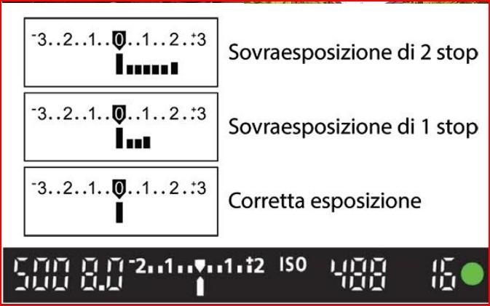

Bilanciamento del Bianco:
  - Il bilanciamento del bianco è fondamentale per ottenere colori accurati e coerenti durante l'acquisizione delle immagini, specialmente in contesti come la fotogrammetria, dove la fedeltà cromatica è cruciale per la corretta ricostruzione dei modelli 3D. Si prescrive di utilizzare una scheda grigio medio o un Color Checker e disporli nella scena, esposta alla stessa luce del soggetto che si sta fotografando. Ciò servirà standardizzare il bilanciamento del bianco in modo preciso, eliminando le dominanti di colore causate dalle variazioni di luce in postproduzione in software come Adobe camera raw o Lightroom.
  - Dopo aver scattato la foto impostare il bilanciamento del bianco personalizzato usando la foto con il Color Checker o la scheda grigia direttamente in camera se la camera alo permette.
  - In alternativa, mantenere il bilanciamento del bianco su un valore fisso (non automatico) durante l'acquisizione (il controllo in postproduzione è comunque sempre necessario). Affidarsi al bilanciamento del bianco automatico della fotocamera può infatti portare a risultati inconsistenti tra le varie immagini, soprattutto quando le condizioni di illuminazione cambiano.

Controllo vibrazioni:
  - Assicurare la stabilità della camera utilizzando un treppiede per evitare foto mosse, specialmente in ambienti con luce limitata o quando si utilizzano tempi di esposizione lunghi.
  - Attivare l'autoscatto o usare un telecomando per evitare movimenti accidentali della fotocamera durante lo scatto.

Formati di immagine:
  - Scattare sempre le immagini in formato RAW che conserva tutte le informazioni dell'immagine, consentendo un'ampia gamma di regolazioni in post-produzione.
  - Opzionalmente salvare anche il formato JPEG per visualizzazioni rapide o condivisioni immediate

Indicazioni ottiche:

Qualità ottica delle lenti:
  - Si avrà cura di scegliere lenti di buona qualità ottica al fine di minimizzare difetti ed aberrazioni che possono pregiudicare la correttezza della ricostruzione. A titolo di esempio si richiamano i difetti più comuni:
    - Aberrazione cromatica: la lente non riesce a mettere a fuoco nello stesso modo le diverse lunghezze d’onda della luce visibile (colori) e quindi in aree a forte contrasto si producono aloni colorati
    - Distorsione: le linee che dovrebbero essere tra loro parallele vengono curvate dalla lente
    - Vignettatura: ai bordi dell’immagine, particolarmente in corrispondenza degli angoli, la luminosità risulta attenuata.
  - Nel caso di lenti di qualità ottica non ottima, questi difetti possono comunque essere compensati via software sulla base del profilo dell’ottica usata.
  - I database dei software di gestione del flusso fotografico potrebbero però non avere profili dedicati a lenti vecchie o rare, e quindi in questi casi se ne sconsiglia l’uso.

Scelta della focale:
  - Come indicazione generale si consiglia l'uso ottiche fisse, da scegliere in base alle dimensioni e caratteristiche del soggetto da acquisire:
    - Lenti Standard a Focale Fissa (50mm) sono consigliate soprattutto per oggetti di medie dimensioni. Le lenti da 50mm offrono un campo visivo naturale, una distorsione minima e nitidezza uniforme su tutta l'immagine.
    - Lenti Macro (50-100mm) sono consigliate per oggetti piccoli e dettagliati, come monete o oggetti con rilievi superficiali articolati e complessi. Queste consentono di avvicinarsi molto al soggetto senza perdere nitidezza, permettendo di catturare i dettagli. Hanno nitidezza eccellente a distanze ravvicinate e distorsioni contenuti.
    - Lenti grandangolari moderate (24-35 mm) sono da preferire per acquisire oggetti più grandi, come statue o in condizioni operative complesse, soprattutto quando lo spazio intorno all'oggetto è limitato. Tali lenti da 35mm offrono un ampio campo visivo pur mantenendo una bassa distorsione (rispetto a lenti grandangolari più spinte come 14 o 18 mm). Questo le rende ideali per riprendere oggetti relativamente grandi in spazi ristretti, dove non è possibile allontanarsi troppo dal soggetto.
  - Nel caso in cui per qualsiasi ragione l’operatore dovesse optare per lenti zoom, dovrà essere prestata la massima attenzione a bloccare il livello di zoom durante l’acquisizione di ogni singolo oggetto (cfr. Flusso Fotogrammetrico) poiché è noto che i software di ricostruzione fotogrammetrica potrebbero produrre risultati subottimali in caso di dataset composti da immagini acquisite a lunghezze focali diverse.

Riferimenti:
- Park, H.J. and Har, D.H., 2010. Development of Image Quality Enhancement of a Digital Camera with the Application of Exposure To The Right Exposure Method. The Journal of the Korea Contents Association, 10(8), pp.95-103.

2.2.6 FOTOGRAMMETRIA, ACQUISIZIONE
Il rilievo fotogrammetrico è una tecnica utilizzata per ottenere misurazioni precise di oggetti tramite l'acquisizione e l'analisi di fotografie bidimensionali. In questo processo il posizionamento delle camere è cruciale per garantire una copertura ottimale della scena o dell'oggetto da ricostruire, acquisendo immagini da diverse angolazioni in modo da catturare il maggior numero di dettagli possibili.

Obiettivi:
- Costruire un dataset fotogrammetrico solido, completo e di alta qualità al fine della Surface Reconstruction e che permetta dunque la sintesi di un modello 3D ricco, accurato ed il più possibile completo.
- Stanti le difficoltà logistiche di accesso alle collezioni museali, minimizzare il rischio di dover integrare a posteriori le immagini acquisite a fronte di modelli 3D ricostruiti in maniera incompleta ed imprecisa, al netto dei casi in cui tali difetti derivino da caratteristiche intrinseche dell’item che ne rendano difficoltosa l’acquisizione anche avendo adottato le opportune contromisure (cfr: Mitigazione ambientale, Strategie specifiche per item problematici, Polarizzazione incrociata)

Azioni operative:

Impostazione degli scatti
  - In caso di utilizzo del piatto rotante (mobile):
    - Posizionare l’oggetto al centro della tavola rotante e dell’inquadratura, l’oggetto deve entrare integralmente all’interno di ogni fotografia;
    - Se l’oggetto ha due lati da acquisire dopo aver acquisito il lato A giralo su lato B e rifare altri tre giri.
    - Completare almeno 3 giri 360° dell’oggetto.
    - Acquisire numerosi dati e close up della texture.
    - Acquisire l’oggetto su sfondo neutro, possibilmente telo fotografico.
  - In caso di fotocamere su treppiedi (item fisso)
    - Acquisire anche lo sfondo dell’oggetto per avere più punti in comune in fase di allineamento.
    - In base alla posizione dell’oggetto acquisire ad assi convergenti o ad assi paralleli (vedi paragrafi sottostanti).

Posizionamento e settaggio della Camera:
  - Scegliere la focale opportuna ed impostare i settaggi della fotocamera (cfr: Settaggi Fotocamera ed Ottiche)
  - Per oggetti con variazioni di profondità significative, si consiglia di selezionare un'apertura stretta e una lunghezza focale abbastanza ampia per una maggiore profondità di campo.
  - Usare una lunghezza focale fissa (es. 35mm o 50mm) per evitare variazioni nell'angolo di visione.
  - Durante una sessione fotogrammetrica non si deve cambiare la lunghezza focale della fotocamera perché potrebbe compromettere la coerenza e l'accuratezza del processo di ricostruzione 3D. La lunghezza focale influisce sulla prospettiva e sul campo visivo delle immagini. Cambiandola durante la sessione, le immagini acquisite potrebbero presentare distorsioni diverse, rendendo più difficile per il software di fotogrammetria individuare i punti corrispondenti tra le foto e allinearle correttamente. Questo potrebbe portare a errori di sovrapposizione, riducendo la qualità e l'affidabilità del modello finale.
  - Disattivare l'autorotazione per evitare problemi durante il processing.
  - Regolare il diaframma utilizzando una profondità di campo estesa (f16, f22 etc.), valutando le dimensioni e forma del manufatto, evitando valori inferiori a f8
  - Regolare manualmente il bilanciamento del bianco, impostare un ISO basso, e assicurati che l'oggetto sia ben esposto regolando i tempi di posa in accordo con i valori di ISO e apertura del diaframma
  - Posizionare il treppiedi e scatto remoto in caso i tempi di posa siano troppo lunghi. È raccomandabile evitare lo scatto a mano libera con tempi di posa inferiori a 1/250 per evitare immagini mosse o micro-mosso.
  - Si consiglia di posizionare la fotocamera in base al GSD (cfr: Ground Sampling Distance)

Calcolare il GSD
  - Nel caso di utilizzo di piatto rotante, posizionare la fotocamera alla distanza dedotta dal GSD di progetto
  - Nel caso di oggetto fisso, verificare che sia possibile scattare all’interno del perimetro a 360°

Composizione dataset
  - Al fine di garantire un perfetto allineamento in fase di processing dei dati è necessario rispettare i seguenti punti:
  - L’operatore dovrà eseguire un numero sufficiente di giri completi attorno al manufatto da rilevare. In caso in cui il manufatto non presenti particolari complessità sono generalmente necessari almeno tre giri a differenti altezze:
    - Primo giro: a un'altezza mediana rispetto all'oggetto, per catturare il corpo principale del manufatto
    - Secondo e terzo giro: Cambiare altezza e scattare da una posizione più bassa e più alta, per catturare rispettivamente il fondo e la parte superiore
  - Se il manufatto presenta dettagli particolarmente complessi, come rilievi o incisioni, aumentare il numero di giri a diverse altezze e/o scattare immagini aggiuntive più ravvicinate per catturare particolari.
  - Procedere con incrementi regolari: incrementi regolari. 10°-15° per ogni scatto, assicurandoti che ci sia una sovrapposizione del 60-80% tra le immagini.
  - Evitare cambi di prospettiva con angoli di presa troppo ampi e comunque superiori ai 30°.
  - Ogni parte dell’oggetto ripreso deve apparire in almeno tre immagini separate prese da posizioni diverse.
  - È possibile acquisire l’item adottando a seconda dei casi uno dei due seguenti approcci:
    - Acquisizione ad assi convergenti:
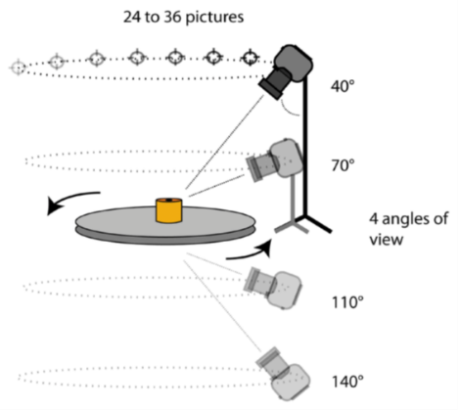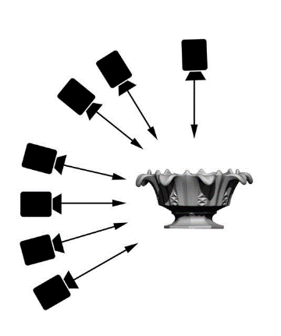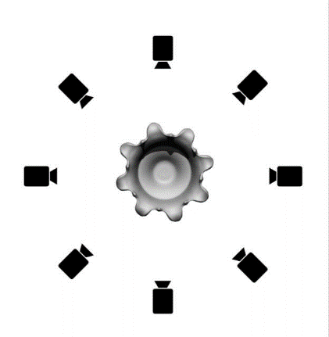
Acquisizione ad assi convergenti
    - Acquisizione ad assi paralleli:
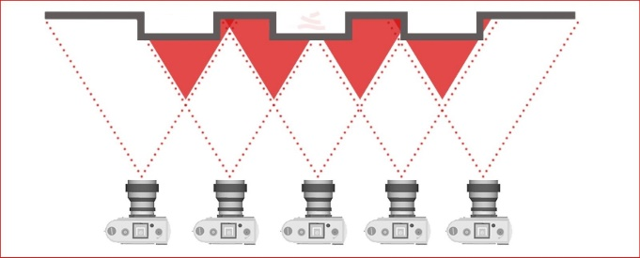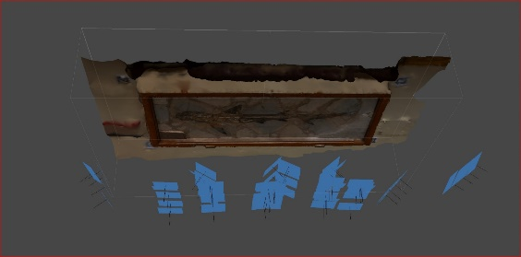
Acquisizione ad assi paralleli

2.2.7 FOCUS STACKING
Il focus stacking è una tecnica fotografica utilizzata per aumentare la profondità di campo quando la messa a fuoco risulta limitata a causa della vicinanza all'oggetto, soprattutto nella fotografia macro, in cui si riprendono soggetti molto piccoli con distanze di messa a fuoco estremamente ridotte. Gli svantaggi sono che richiede molti scatti e tempi di elaborazione più lunghi oltre ad una gestione della messa a fuoco.
L'esecuzione della tecnica prevede una serie di scatti della stessa inquadratura, ciascuno con un punto di messa a fuoco leggermente diverso. L'obiettivo è quello di ottenere un'immagine finale con una profondità di campo estesa, combinando automaticamente, tramite software, le aree nitide di ciascun scatto.

Obiettivo:
- Nella fotogrammetria, il focus stacking è particolarmente utile e se ne raccomanda l’uso per acquisire immagini di piccoli manufatti o dettagli intricati, che non possono essere messi completamente a fuoco in un'unica esposizione. Per soggetti molto piccoli, infatti, chiudere troppo il diaframma (valori superiori a f.22) potrebbe non essere sufficiente o comunque generare ulteriori problematiche come sottoesposizione o diffrazione.

Azioni Operative:

Preparazione della fotocamera e del soggetto:
  - Obiettivo: per oggetti più piccoli di 10 cm, un obiettivo macro è essenziale per mettere a fuoco a distanze ravvicinate. Verificare che l'obiettivo sia in grado di mantenere una qualità d’immagine elevata anche a distanze molto ridotte (cfr: Scelta lenti e focali)
  - Stabilizzare la fotocamera: per ottenere immagini nitide e coerenti, montare la fotocamera su un treppiede stabile. Inoltre, utilizzare un telecomando, la funzione di scatto remoto via app oppure un timer ritardato per evitare vibrazioni durante lo scatto
  - Illuminazione uniforme: utilizzare luci diffuse per evitare ombre portate e punti luce intensi (cfr: Allestimento set).
  - Modalità manuale: Impostarere la fotocamera in modalità completamente manuale (M) per avere pieno controllo su apertura, tempo di esposizione e per mantenere gli stessi valori tra gli scatti.
  - Apertura del diaframma: impostare un'apertura che offra un compromesso tra profondità di campo e nitidezza. In genere, diaframmi f/8 o f/11 sono ideali per ottenere il massimo dettaglio e garantire un buon rapporto tra qualità e nitidezza.
  - ISO: mantenere un ISO basso (possibilmente non superiore a 400) per ridurre il rumore e compensare con i tempi per ottenere una corretta esposizione.

Esecuzione del focus stacking:
  - Inizio del processo: Avviare il focus stacking impostando il punto di messa a fuoco iniziale sulla parte più vicina dell'oggetto rispetto all’obiettivo, in modo da coprire le aree prossimali nella prima immagine.
  - Incremento della messa a fuoco: Spostare gradualmente la messa a fuoco lungo la profondità dell'oggetto, catturando una serie di immagini con punti di messa a fuoco progressivamente più lontani. Assicurarsi che ogni area dell'oggetto sia coperta da almeno uno scatto nitido per garantire che, una volta combinati, tutti i dettagli risultino a fuoco.
  - Passaggi di messa a fuoco: Per oggetti molto piccoli (inferiori al centimetro) o con dettagli intricati, eseguire passaggi di messa a fuoco più ridotti per evitare di lasciare zone sfocate e mantenere una nitidezza uniforme su tutto l'oggetto.
  - Automazione del processo: Se possibile, utilizzare strumenti automatici come binari motorizzati o software di controllo remoto per automatizzare la procedura. Software come Helicon Remote consentono di collegare la fotocamera a un laptop, facilitando il controllo remoto della messa a fuoco. Il software può stimare automaticamente i punti di messa a fuoco più vicini e più lontani, garantendo precisione e riducendo il rischio di errori umani.
  - Calcolo della profondità di campo (DoF): Calcolare la profondità di campo (DoF), ossia l'intervallo di distanze entro cui l’oggetto sarà nitido. Questo permette di stimare quanto sarà profonda la zona nitida e di regolare di conseguenza le impostazioni della fotocamera, come l'apertura del diaframma e la distanza di messa a fuoco. Utilizzare app mobili o strumenti online, come il DoF Calculator o la PhotoPills DoF Calculator, per ottenere stime precise e ottimizzare il processo, garantendo che tutte le aree rilevanti siano a fuoco.

Processing:
  - Software: Una volta acquisite tutte le immagini, utilizzare software di elaborazione specializzati come Helicon Focus, Zerene Stacker o Adobe Photoshop per unire le foto e ottenere un’immagine con una maggiore profondità di campo.
  - Importazione delle immagini: importare tutte le immagini nel software scelto. Seguire i passaggi indicati dal programma per sovrapporre le aree nitide di ciascuna immagine, selezionando la modalità di fusione più adatta in base al dataset e alle opzioni fornite dal software. Questo passaggio permette di creare un’unica immagine finale completamente a fuoco.
  - Verifica: una volta eseguito il focus stacking, controllare la qualità dell'immagine finale, prestando particolare attenzione alle aree in cui le immagini sono state combinate. Verificare la presenza di eventuali errori o artefatti che potrebbero richiedere ulteriori interventi. In caso di problemi, è possibile correggerli attraverso il software o effettuare un nuovo processo di stacking.
  - Esportazione: Dopo aver ottenuto l'immagine finale corretta, esportare il risultato in un formato compatibile con i software fotogrammetrici, come JPEG o TIFF.
  - Backup e documentazione: Salvare sia le immagini originali che l’immagine finale elaborata. È fondamentale documentare accuratamente la procedura seguita, inclusi il numero di scatti, i parametri della fotocamera (es. apertura, ISO, tempo di esposizione), e i dettagli del processo di elaborazione.

Riferimenti principali per applicazioni culturali: journal article open
- Clini, P., Frapiccini, N., Mengoni, M., Nespeca, R. and Ruggeri, L., 2016. SFM technique and focus stacking for digital documentation of archaeological artifacts. The International Archives of the Photogrammetry, Remote Sensing and Spatial Information Sciences, 41, pp.229-236.
Kontogianni, G., Chliverou, R., Koutsoudis, A., Pavlidis, G. and Georgopoulos, A., 2017. Enhancing close-up image-based 3D digitisation with focus stacking. The International Archives of the Photogrammetry, Remote Sensing and Spatial Information Sciences, 42, pp.421-425.
Ravanelli, R., Lastilla, L. and Ferrara, S., 2022. A high-resolution photogrammetric workflow based on focus stacking for the 3D modeling of small Aegean inscriptions. Journal of Cultural Heritage, 54, pp.130-145.

2.2.8 SCANNER LUCE STRUTTURATA, ACQUISIZIONE
La scansione 3D a luce strutturata è una tecnica di acquisizione basata sulla proiezione di pattern di luce blu o bianca calibrata sulla superficie dell’oggetto e sull’ottenimento in tempo reale della sua geometria.

Obiettivi:
- Ottimizzare l’approccio a seconda dell’item da acquisire per ottenere modelli e texture di alta qualità
- Posizionare e movimentare correttamente lo strumento
- Scegliere l’intensità di luce da proiettare

Azioni operative:

Attività preparatorie
  - Prima di iniziare le scansioni, se lo scanner 3D a luce strutturata è dotato di telecamere dedicate alla texture, selezionare una modalità di acquisizione Geometria + Texture.

Identificazione schema di acquisizione:

Oggetti mobili di piccole e medie dimensioni
    - in generale, attivare lo scanner, posizionarsi correttamente rispetto all’oggetto, eseguire la singola scansione, terminare la scansione e visualizzare il risultato;
    - per movimentare l’oggetto utilizzare una piattaforma girevole o procedere direttamente con lo spostamento manuale;
    - condurre le acquisizioni spostando lo scanner, e quindi la superficie di scansione, lungo l’oggetto in verticale se l’oggetto è posizionato su piattaforma girevole, in verticale e in orizzontale se l’oggetto è appoggiato ad una superficie statica;
    - se l’oggetto ha due lati da acquisire, dopo aver acquisito il lato A girare su lato B e riprendere le acquisizioni;
    - eseguire un numero di acquisizioni tale a coprire il 100% della superficie visibile/acquisibile dell’oggetto.

Oggetti non mobili di piccole e medie dimensioni
    - in generale, attivare lo scanner, posizionarsi correttamente rispetto all’oggetto, eseguire la singola scansione, terminare la scansione e visualizzare il risultato;
    - essendo l’oggetto fisso, l’operatore deve muoversi attorno all’oggetto con lo scanner;
    - condurre le acquisizioni spostando lo scanner, e quindi la superficie di scansione, lungo l’oggetto in verticale e in orizzontale;
    - eseguire un numero di acquisizioni tale a coprire il 100% della superficie visibile/acquisibile dell’oggetto.

Oggetti non mobili di grandi dimensioni
    - in generale, attivare lo scanner, posizionarsi correttamente rispetto all’oggetto, eseguire la singola scansione, terminare la scansione e visualizzare il risultato;
    - essendo l’oggetto fisso, l’operatore deve muoversi attorno all’oggetto con lo scanner;
    - se necessario, utilizzare una scala per poter acquisire le parti più alte dell’oggetto;
    - condurre le acquisizioni spostando lo scanner, e quindi la superficie di scansione, lungo l’oggetto in verticale e in orizzontale;
    - eseguire un numero di acquisizioni tale a coprire il 100% della superficie visibile/acquisibile dell’oggetto.

Posizionamento e impostazione delle scansioni:
  - Lo scanner 3D deve essere posizionato alla giusta distanza rispetto all’oggetto. Ogni scanner, a seconda della predisposizione ad acquisire oggetti di determinate dimensioni, richiede che l’operatore si posizioni entro determinati range di distanza dall’oggetto da digitalizzare.
  - Durante l’acquisizione seguire l’andamento della geometria dell’oggetto allontanandosi se vi sono delle parti aggettanti e avvicinandosi quando la superficie tende a rientrare.
  - Per ottenere i migliori risultati, cercare di mantenere lo scanner ad un angolo di 90° rispetto alla superficie da acquisire.
  - Valutare le caratteristiche dell’oggetto per impostare al meglio il valore di FPS (vedi 2.2. Requisiti minimi scanner).
  - Durante la scansione, muovere lo scanner più lentamente o velocemente a seconda degli FPS selezionati (FPS bassi = muovere lentamente lo scanner e viceversa).
  - Se non necessario, non soffermarsi per troppo tempo ad acquisire un solo punto della superficie poiché questo potrebbe comportare un’eccessiva registrazione di dati 3D e quindi un maggiore peso delle scansioni.
  - Per oggetti “difficili da acquisire” (superfici lucide/riflettenti, con geometrie troppo strette, scure), valutare in fase di acquisizione se necessario impostare diversi parametri di sensibilità e luminosità delle scansioni. NB: una maggior sensibilità comporta un aumento del rumore.
  - Nel caso invece di oggetti “facili da acquisire” (superfici opache, con larga geometria, colorate), se le scansioni contengono rilevanti quantità di rumore, generalmente indica che l’area non è stata acquisita in modo appropriato. In questi conviene rieseguire la scansione dell’area interessata.

Composizione dataset:
  - Al fine di garantire un perfetto allineamento in fase di processing dei dati, è necessario rispettare i seguenti punti.
  - Se l’oggetto possiede una geometria squadrata, fare in modo di ottenere, oltre alle scansioni delle superfici vere e proprie, anche un’acquisizione comprendente il loro angolo di congiunzione; in questo modo sarà possibile unirle tra loro in fase di allineamento.
  - È necessario tenere una certa superficie di sovrapposizione tra una scansione e l’altra in modo da poter individuare su entrambe almeno 3 punti omologhi che ne permettano l’allineamento.
  - Eseguire un numero di acquisizioni tale a coprire il 100% della superficie visibile/acquisibile dell’oggetto; se possibile, compiere già in fase di acquisizione un primo allineamento approssimativo così da verificare la presenza o meno di lacune e quindi procedere a colmarle con altre acquisizioni.

2.2.9 FOTO INTEGRATIVE PER DETTAGLI E/O RICALCO DIRETTO
Item refrattari all’acquisizione, oppure un’acquisizione gestita in maniera disordinata o, infine, possibili imprevisti, possono portare a dataset dai quali non è possibile ottenere una digitalizzazione di qualità soddisfacente ed è quindi necessario procedere ad una modellazione diretta su base fotografica (cfr: Modellazione diretta) Inoltre alcuni particolari significativi come etichette, timbri, marchi etc. potrebbero richiedere scatti ad hoc per avere la certezza che tali dettagli siano acquisiti con sufficiente nitidezza.

Obiettivi:
- Acquisire immagini supplementari dell'asset museale per garantire riferimenti accurati e dettagliati in vista di una possibile modellazione 3D diretta, focalizzandosi su aree complesse da ricostruire in termini di geometria o texture.
- Anticipare e prevenire l’insorgere di eventuali problemi che potrebbero emergere durante l’elaborazione fotogrammetrica (cfr. Software Fotogrammetrico), facilitando l'integrazione ottimale dei dettagli nel software di modellazione 3D o software di grafica.
- Ottimizzare i tempi di acquisizione e mantenere la coerenza del dataset originale.

Azioni Operative:

Raccomandazioni generali:
  - Per garantire la coerenza tra le immagini integrative e il dataset principale, è consigliato
  - mantenere le stesse condizioni di illuminazione e non spostare l’oggetto.
  - L’esecuzione di queste foto integrative all'interno della stessa campagna di acquisizione permette di risparmiare tempo e di evitare ulteriori sessioni di scatto.
  - In questo modo l'operatore ha a disposizione un set completo di riferimenti utili sia per la ricostruzione geometrica che per la correzione delle texture, contribuendo ad un flusso di lavoro più efficiente e ad una maggiore accuratezza nel risultato finale.

Foto integrative per la geometria
  - Una volta completata la fase di acquisizione fotogrammetrica dell’oggetto, si raccomanda di scattare delle foto close-up mirate alle aree che potrebbero risultare difficili da ricostruire tramite software fotogrammetrico. Alcuni esempi di aree problematiche possono essere:
    - Crepe strette o profondi solchi superficiali.
    - Piccoli fori o cavità, che spesso risultano nascosti o male interpretati durante l'elaborazione automatica.
    - Superfici curve complesse, come pieghe, sporgenze sottili o geometrie intricate, come rilievi decorativi o incisioni.
    - Aree con forte riflettività o trasparenza, che possono distorcere la cattura delle informazioni geometriche.
  - Queste immagini ravvicinate forniranno un riferimento affidabile per la modellazione diretta all’interno del software di modellazione 3D, rendendo possibile il ricalco manuale delle parti che il software fotogrammetrico potrebbe non ricostruire correttamente in termini di geometria. Il processo permette di mantenere una rappresentazione fedele dell'oggetto, rispettandone i dettagli storico-culturali.

Foto integrative per le texture
  - Oltre alle immagini close-up per la geometria, è essenziale scattare foto ortogonali delle superfici principali dell’oggetto. Queste immagini devono essere orientate in modo da catturare piani specifici dell’asset, come ad esempio le superfici frontali, laterali, superiori e inferiori dell'oggetto; i piani di transizione o superfici con angoli complessi.
  - Queste immagini saranno utili durante la fase di post-elaborazione per correggere eventuali errori di proiezione delle texture come distorsioni o mancanza di dati. In particolare, le foto ortogonali permettono di riproiettare manualmente la texture su specifiche aree, adattando la mappa UV per garantire una coerenza visiva e strutturale del modello 3D (cfr. Creazione UVset).

2.2.10 FOTOGRAMMETRIA 360°, ACQUISIZIONE
I software fotogrammetrici possono impiegare anche immagini sferiche equirettangolari oltre alle più consuete immagini da proiezione prospettica per ricostruire i modelli tridimensionali.
Tali immagini vengono acquisite da fotocamere a 360°, strumenti specializzati che sono in grado di contenere entro una sola immagine la proiezione sferica completa del volume circostante la fotocamera.

Premesse:
- A livello teorico le immagini equirettangolari sarebbero preferibili a quelle prospettiche perché le prime mantengono proporzioni coerenti, ovvero per ogni grado di longitudine è rappresentato da una larghezza uniforme nell'immagine, anche se questo comporta alcune distorsioni, specialmente verso i poli. Questo nelle immagini prospettiche non accade in ragione delle distorsioni ottiche introdotte dalle lenti, particolarmente nelle aree periferiche ed alle focali più corte.
- Benché anche le fotocamere 360° adottino pur sempre lenti fisheye, nel processamento a a bordo della fotocamera vengono effettuate delle operazioni (correzione deformazioni, proiezione equirettangolare, stitching) che permettono di ottenere il vantaggio poco sopra descritto.
- I vantaggi delle fotocamere 360° rispetto alle fotocamere normali sono:
- Copertura totale: Rappresentano l'intero campo visivo a 360°, permettendo di acquisire una scena completa con meno scatti e da meno posizioni.
- Facilità di allineamento: Grazie alla copertura completa, i software di fotogrammetria hanno più punti di riferimento distribuiti uniformemente, facilitando la ricostruzione 3D.
- Maggiore efficienza: Riducendo il numero di immagini strettamente necessarie, diminuisce il tempo di acquisizione in campo e la complessità dell’elaborazione. Tuttavia nel caso di oggetti questo vantaggio si annulla perché per ottenere il necessario dettaglio le immagini devo al contrario essere di più
- Gli svantaggi invece sono, a titolo di esempio non esaustivo:
- Distorsioni ai poli: Le distorsioni vicino ai poli della proiezione possono ridurre la precisione in certe aree dell’immagine.
- Maggiore elaborazione: Le immagini equirettangolari richiedono più risorse computazionali per essere elaborate rispetto a immagini prospettiche, a causa della proiezione complessa.
- Hardware specifico richiesto: Sono necessarie fotocamere 360° o sistemi complessi per catturare immagini sferiche, limitando la flessibilità in certi contesti.
Obiettivi:
- Riuscire ad acquisire item racchiusi in teche apribili solo parzialmente e che pertanto impediscono sia un’acquisizione fotogrammetrica standard che una attraverso scanner, se non per le parti immediatamente accessibili allo strumento all’imbocco del volume interno alla teca in prossimità dell’apertura.
- Anche in scenari standard, le fotocamere 360° per dimensioni e gestione possono riuscire ad attingere a recessi e sottosquadri, o a posizioni relative all’oggetto altrimenti non raggiungibili
- Permettere l’acquisizione di oggetti particolarmente complessi a livello topologico, quali gli scheletri articolati delle collezioni paleontologiche
Azioni Operative:

Schema generale dei punti di presa:
  - Utilizzando fotocamere 360°, l’orientamento dello strumento rispetto all’item diventa in massima parte irrilevante e rimane dunque significativa la sola distribuzione spaziale dei punti di presa all’interno del ristretto volume all’interno del quale l’operatore si dovrà muovere.
  - Nel caso della fotogrammetria a 360° di oggetti fisici a scala inferiore a quella architettonica (diverso il discorso per gli edifici, che qui non sarà richiamato) lo schema dei punti di presa può essere visualizzato un denso reticolo spaziale tridimensionale che occupi il volume della teca accessibile all’operatore.

Distanza minima dalla superficie:
  - La Ground Sample Distance varia con la distanza focale; nelle fotocamere 360°, che non posseggono una lunghezza focale in senso stretto, per convenzione si considera una lunghezza focale ultra-grandangolare. Considerata anche la limitata grandezza delle immagini ottenibili con i sensori adottati, la GSD risultante è tipicamente elevata. A parziale compensazione, va tenuto in considerazione anche il fatto che le ottiche impiegate garantiscono tipicamente una grande profondità di campo e consentono quindi scatti a distanze ridotte, anche di 30cm dalla più vicina porzione di superficie a fuoco.
- Densità dei punti di presa
  - Sulla base di queste considerazioni, tenuto conto dei requisiti generali degli algoritmi di Structure from Motion che sono alla base del funzionamento dei software per la fotogrammetria e conseguentemente alla tecnica dell’acquisizione fotogrammetrica, l’operatore dovrà aver cura di densificare i punti di presa tanto più quanto più ravvicinata è la superficie significativa dell’item.
  - Lo schema di acquisizione prevederà di conseguenza una grande densità di punti di presa alla minima distanza minima di messa a fuoco che via via si diradano in corrispondenza dei punti nel volume operativo più distanti dalla superficie dell’item.
- Quantità dei punti di presa
  - Si osservi che la distanza minima di messa a fuoco non va intesa come distanza da qualunque superficie dell’item rispetto a ciascun punto di presa, ma solo quella rispetto alla superficie che l’operatore valuta essere rilevante per quello scatto. Sulle eventuali parti di superficie più ravvicinate e pertanto al di fuori della profondità di campo massima, il software fotogrammetrico tenderà a non riconoscere le caratteristiche geometriche notevoli né per l’allineamento, né per la densificazione. È difatti prioritario realizzare un numero sufficiente di scatti affinché il software fotogrammetrico riesca a riconoscere la stessa caratteristica geometrica o di colore in almeno due scatti, tre per un allineamento più robusto dei punti di presa, così come richiesto dagli algoritmi SfM.
  - Raccomandazioni: Nel caso di oggetti con geometrie molto articolate, quali possono essere a titolo di esempio gli scheletri assemblati delle collezioni paleontologiche, l’operatore dovrà prestare speciale attenzione a che questo requisito sia soddisfatto. In conseguenza di ciò, un dataset di fotogrammetria a 360° sarà composto da un numero di scatti sensibilmente superiore a quello necessario per una acquisizione fotogrammetrica standard tipica.

2.3 DEPOSITO RAW
I dati grezzi acquisiti vanno depositati in database nella cartella RAW, che conterrà i negativi digitali nel caso del flusso fotogrammetrico nel formato proprietario (a seconda dell’hardware utilizzato), le singole scansioni parziali non processate nel caso del flusso attraverso scanner a luce strutturata, le nuvole di punti di grezze, preferibilmente in formato .e57 in quello a lama laser ed in generale l’output primario non processato ottenuto dall’acquisizione.

3. PROCESSAMENTO
I dati grezzi archiviati nella precedente sezione 2. Acquisizione come RAW non sono immediatamente utilizzabili poiché qualsiasi siano tecniche e strumenti impiegati, la digitalizzazione dell’item comporterà sempre imprecisioni ed errori, quantomeno legati a sensibilità dell’hardware o al mergine di errore del software.
Pertanto questi dati devono essere processati secondo pratiche consolidate e verificate in metrologia e nella prassi, volte a risolvere tali errori caratteristici in maniera automatica o comunque assistita per giungere alla versione RAWp (RAW processato) che trattenga la maggior quantità di informazione possibile, depurata degli errori caratteristici comportati dal processo di acquisizione.
Rileva far notare che sono errori caratteristici ed inevitabili anche quelli che portano alla presenza di porzioni di item (l’oggetto tangibile) che non compaiono nell’asset (la sua ombra digitale, definitiva o in lavorazione) quali occlusioni, subsampling e simili. Le lacune così generate non sono però risarcibili attraverso il mero filtraggio dei dati RAW e richiedono un intervento locale e specifico, che sia manuale o assistito, che comporta comunque un’inferenza rispetto alla geometria ed alle textures mancanti supportata da dati secondari e che è oggetto specifico della seguente sezione 4.Preparazione
La prima fase consiste nella pre-lavorazione del dato grezzo, che sia in forma di immagini o di pointcloud o scansioni parziali al fine di preparare il materiale filtrando rumore errori strumentali nel flusso basato su scanner 3D e normalizzando gli scatti rispetto alle contingenti condizioni ambientali nel flusso fotogrammetrico (3.1 Sviluppo). I due flussi producono dati sotto forme differenti, che vanno dunque ricondotte alla forma unica di una mesh tridimensionale per poter procedere ad una lavorazione unificata nella successiva fase di Surface Reconstruction (3.2 Surface reconstruction).
Si ottiene così una mesh ad alta densità di poligoni, che però è sistematicamente affetta da una specifica incertezza che tipicamente conduce ai difetti la cui identificazione è campo di interesse del Mesh Quality Assessment. Esula dallo scopo e dall’impostazione delle presenti linee guida esplorare la caratterizzazione di tali difetti e dagli approcci complessi mirati alla loro eliminazione che la teoria ha prodotto, pertanto ci si limiterà a fornire delle indicazioni operative basate sull’impiego dei tool messi a disposizione dai software, che di tale teoria sono applicazione, che permettono di riparare la mesh agendo globalmente su di essa in modo automatico o assistito per l’eliminazione di piccoli fori, la risoluzione di errori topologici ed il miglioramento della connettività della mesh senza perdita di dettaglio (3.3 Mesh Repairing). Al termine di processamento, i dati lavorati vengono depositati come RAWp (3.4 Deposito RAWp)

3.1. SVILUPPO
I dati grezzi devono essere preventivamente processati per eliminare errori caratteristici di acquisizione nel flusso basato su scanner e per raffinare i negativi digitali nel flusso fotogrammetrico.
Per quest’ultimo caso, è noto che a seconda delle modalità e delle precauzioni adottate in fase di acquisizione, nonché dalle caratteristiche del’hardware utilizzato, i negativi presentano un certo livello di rumore sia luminoso che di colore. Queste fluttuazioni nella lettura di ciascun pixel da parte del sensore fotografico possono influire negativamente sul processo di digitalizzazione se presenti oltre una certa intensità. In questo caso si applicano algoritmi o tool di intelligenza artificiale mirati al denoising (3.1.1 Processamento negativi: denoising) che vanno però utilizzati in maniera consapevole e controllata poiché possono introdurre alterazioni in grado di incidere ancor piuù negativamente del noise in sé.
Effettuato, solo se strettamente necessario, il denoising, la prima operazione da attuare è l’eliminazione o quantomeno la mitigazione della dominante di colore derivante da fonti luminose nel set di acquisizione e dai riverberi degli oggetti presenti determinando il bilanciamento del bianco ottimale (3.1.2 Processamento negativi: Calibrazione colore). Contestualmente, si agirà anche sulla gamma dinamica dei negativi digitali (3.1.3 Processamento negativi: Gamma), che è più estesa di quella incorporabile nei formati a 8 bit che saranno utilizzati per la creazione delle mappe ed offre quindi la possibilità di accedere a quanta più informazione possibile al fine di consolidare un dataset di immagini efficace al fine degli algoritmi di Structure from Motion e Multi View Stereo e, conseguentemente alla ricostruzione del modello tridimensionale e delle textures acquisite.
Nel caso di flusso basato su scanner invece il processamento sarà effettuato dal software di gestione dell’hardware stesso (3.1.4 Scanner a luce strutturata, processamento) poiché la profilazione degli errori caratteristici ha una dipendenza rilevante dall’hardware ed oltretutto tipicamente non è nota. Pertanto il modo più efficace di filtrare le scansioni grezze è effettuarla con software proprietario

3.1.1 PROCESSAMENTO NEGATIVI: CALIBRAZIONE COLORE
Benché la calibrazione del punto di bianco non sia necessaria per la ricostruzione del modello 3D, lo diventa per la corretta digitalizzazione del colore base dell’item al momento della creazione delle textures attraverso la proiezione sull’modello 3D ricostruito delle immagini acquisite. È quindi necessario avere un controllo efficace della riproduzione del bianco lungo tutto il flusso di lavoro e quindi sia in occasione dell’allestimento del set (cfr. Allestimento set e Luci), che durante l’acquisizione (cfr Flusso di acquisizione fotogrammetrica), che infine al momento in cui gli scatti a 32-bit vengono sviluppati in immagini a 8-bit.

Premesse:
- Per speditezza l’operatore potrebbe valutare di effettuare il bilanciamento del bianco contestualmente allo scatto. Si considera tuttavia preferibile adottare l’approccio più metodico e trasparente che prevede di effettuare il bilanciamento in fase di sviluppo, così come descritto dal presente processo, per le seguenti ragioni:
- Si evitano decisioni estemporanee sul campo
- Si possono effettuare bilanciamenti diversi per porzioni caratterizzate da dominanti colore specifiche
- Si ottiene un margine di manovra nel caso in cui ex-post ci si renda conto di errori o variazioni di luminosità, come nel caso di scatti in luce naturale
- Si evitano possibili errori nella calibrazione
- Si adotta un processo omogeneo (basato sul software) rispetto alla varietà di sensori, software di bordo, ottiche etc.
- Il profilo di sviluppo può includere oltre al bilanciamento del bianco anche altri settaggi che siano in grado di veicolare quanta più informazione possibile in immagini a gamma dinamica codificata in 8-bit

Obiettivi:
- Ottenere immagini nelle quali il colore base sia il più prossimo possibile al colore proprio delle superfici, ottenendo così per l’asset textures il più possibili fedeli all’item
- Consentire l’eventuale rilavorazione del dataset

Azioni operative:

In preparazione
  - Esposizione e white balance saranno definiti impiegando una tavola di calibrazione o una tavola di grigio medio (grigio 18%).
  - Il campione del grigio andrà posizionato in prossimità dell’item in maniera tale che il suo orientamento sia rappresentativo dell’orientamento dominante della superficie geometrica dell’item.

In Acquisizione
  - L’operatore inquadrerà ed acquisirà il campione del grigio 18% con esposimetro settato sul punto centrale di mira
  - La linea di mira dovrà essere ortogonale alla superficie del campione per minimizzare i riflessi tangenti.
  - L’operatore userà questo primo scatto per creare in-camera un bilanciamento del bianco personalizzato specifico per quel set
  - Il profilo così definito sarà adottato per tutti gli scatti successivi congiuntamente ai settaggi di apertura/velocità.
  - Nel caso in cui l’item mostri porzioni caratterizzate da dominanti differenti che derivino dalla diversa temperatura colore delle fonti luminose, è consigliabile ripetere l’operazione per ciascuna di esse al fine di garantire maggior duttilità in fase di processamento.

In Processamento
  - Il dataset verrà salvato come negativo digitale suddiviso in due cartelle: CC (calibrazione colore) e RAW, contenti la prima gli scatti di calibrazione e la seconda il dataset vero e proprio come negativo digitale (e non come immagine a bassa gamma dinamica creato allo scatto).
  - Entrambi verranno quindi importati in un software per il flusso digitale come Darktable, Lightroom o simili.
  - All’interno del software per prima cosa dovrà essere creato un profilo di sviluppo correggendo il grigio sui pixel del campione di grigio 18% nello scatto di calibrazione.
  - Questo profilo verrà salvato nella stessa sotto-cartella CC come “profiloCC_nome item”
  - Il profilo verrà quindi impiegato per processare tutti i negativi digitali del dataset
  - Gli scatti così processati saranno salvati in una terza sottocartella nominata PROCESSATI possibilmente in .tiff, alternativamente .png o .tga. Comunque, il formato, se compresso, deve essere lossless. Per garantire consistenza lungo l’intero processo di digitalizzazione, il profilo colore deve essere sRGB.

3.1.2 PROCESSAMENTO NEGATIVI: DENOISING
Si dà il caso in cui in si renda necessario utilizzare settaggi ad alti ISO per evitare tempi di posa troppo lunghi. In questo caso, potrebbe comparire nell’immagine del rumore. Può anche essere possibile che del rumore si crei agli estremi della sensibilità del sensore (ombre ed alte luci) nel caso di item che presentano aree di colori sensibilmente differenti per luminosità o di item illuminati in maniera tale da generare forte contrasto.
A prescindere dal modo in cui il rumore possa generarsi, la sua presenza rende comunque più incerto il riconoscimento delle features per l’allineamento e la surface reconstruction nei software fotogrammetrici

Obiettivi:
- Ridurre l’eventuale rumore di luminosità e colore presente sulle immagini per migliorare precisione ed accuratezza della surface reconstruction dei software fotogrammetrici
- Consentire la generazione di textures più pulite

Premesse:
- Come è noto, tutti gli algoritmi di riduzione rumore introducono degli aggiustamenti che se portati ad una magnitudine eccessiva possono introdurre per ciascuna immagine features che l’item in realtà non possiede, inficiando il processo fotogrammetrico ad un livello potenzialmente maggiore di quello comportato dal rumore originario in sé. Pertanto si consiglia un impiego moderato ed attento della riduzione rumore o quantomeno di effettuare una comparazione tra i risultati ottenibili con e senza applicarla e di optare per la soluzione che garantisce maggior accuratezza.
- Qualora si opti per la riduzione del rumore, va comunque evitata qualsiasi forma di sharpening , quantomeno per le immagini che debbano essere impiegate per la ricostruzione della superficie 3D
- Si può infatti eventualmente impiegare per la ricostruzione del 3D le immagini processate originarie, e per la generazione delle texture una seconda versione derivata con rumore ridotto.
- In ogni caso nella sottocartella RAW, che deve essere messa a disposizione nel database, sui negativi digitali non deve essere stata effettuata alcuna operazione di denoising. Le immagini denoised non saranno dunque mai salvate in quanto tali, ma solo sotto forma di texture.

Azioni operative:

Importazione negativi:
  - La riduzione rumore sarà effettuata preferibilmente in fase di post importano i negativi in software specializzati come Topaz denoise o DxO photolab, oppure algoritmi e plugin dedicati, quali la riduzione rumore in Gimp o Photoshop, etc.
  - Si cercherà di effettuare il denoisning separatamente e successivamente rispetto alla gestione del colore e della gamma in fase di sviluppo (cfr: Processamento Negativi: colore)

Applicazione denoising:
  - Si raccomanda di verificare sempre i settaggi di denoising o in anteprima o su immagini di prova per evitare che nell’operazione vengano eliminati anche dettagli di microstruttura assieme al noise vero e proprio
  - Una volta trovati i corretti settaggi che permettono di eliminare quanto più rumore possibile preservando i dettagli minuti, si adotterà per l’intero dataset lo stesso profilo di denoising.
  - Le modalità di salvataggio delle immagini denoised sono rimesse alla discrezione dell’operatore, dato che il primo documento nel quale sono impiegate e per il quale è prevista l’archiviazione, è la texture del DCHO

3.1.3 PROCESSAMENTO NEGATIVI: GAMMA
Nel caso di item che presentano aree di colori sensibilmente differenti per luminosità o che siano illuminati in maniera tale da generare forte contrasto, è possibile che l’intervallo dinamico tra ombre ed alte luci ecceda la gamma dinamica delle immagini ad 8-bit che normalmente vengono utilizzate in fotogrammetria. In questi casi i grigi più scuri del nero ad 8-bit e quelli più chiari del bianco ad 8-bit vengono persi o compromessi, diminuendo la quantità di caratteristiche convertibili in superfici tridimensionali nel flusso fotogrammetrico.
Casi di questo tipo possono presentarsi con una certa frequenza nel caso di collezioni paleontologiche per le parti più in recesso e meno illuminate come l’interno delle ossa della testa (mandibole, palato, orbite, interno della scatola cranica etc.) oppure in corrispondenza di articolazioni (colonna vertebrale, ginocchi, anche). Sono peraltro casi nei quali è richiesta una descrizione affidabile e completa di tutto lo scheletro.

Premesse:
- Gli espedienti proposti possono migliorare l’accuratezza della generazione del modello 3D ma se il negativo di uno scatto dovesse contenere pixel bianchi o neri, le informazioni veicolate da quel pixel non sono comunque recuperabili.
- Nel caso in cui in fase di pianificazione l’esperienza dell’operatore dovesse suggerire che porzioni significative dell’asset potrebbero non essere opportunamente acquisite per questioni di gamma dinamica, egli potrà valutare in base alle necessità progettuali di ricorrere alle tecniche di fotogrammetria a 32-bit.
- Si precisa che, data la casistica sulla base della quale le presenti linee guida sono state definite e nella quale non si sono rilevati casi di questa specie, la fotogrammetria a 32-bit non è inclusa esplicitamente nel flusso di lavoro , né è soggetto di un processo dedicato.

Obiettivi:
- In caso di immagini a forte contrasto con bianchi e/o neri eccedenti la porzione di gamma dinamica racchiudibile in immagini ad 8-bit, creare un dataset di immagini in grado di descrivere la maggior parte possibile di dettagli superficiali dell’item al fine di rendere il più accurata possibile la surface reconstruction

Azioni operative:

Immagini a 16-bit:
  - Come primo tentativo si può valutare se usare sviluppare i negativi in formati a 16-bit per avere una gamma dinamica più ampia. Si tenga presente che i formati più comuni di negativi digitali sono codificati a 12 o 14 bit, quindi un formato a 16 bit è in grado di contenere tutta la gamma dinamica rilevata all’interno di ogni singolo scatto. I software fotogrammetrici sono solitamente in grado di usare anche immagini a 16-bit invece che ad 8

Rimappatura dell’intervallo dinamico:
  - Alternativamente, anche a beneficio della riduzione in peso dei file di immagine impiegati, si può valutare di comprimere l’intervallo dinamico all’interno di un’immagine ad 8-bit. La prima operazione da effettuarsi è analizzare l’istogramma di luminosità di tutti e 3 i canali R,G,B nel software per il flusso fotografico scelto per lo sviluppo del negativo, al fine di individuare l’intervallo dinamico significativo.
  - Una volta individuato l’intervallo, questo andrà normalizzato alla gamma dinamica di un’immagine ad 8-bit, portando dunque il pixel più scuro al nero dell’immagine a bassa gamma e quello più chiaro al bianco. L’operazione è eseguibile in maniera più speditiva utilizzando gli appositi strumenti di tone mapping all’interno di software dedicati al flusso fotografico, preferibilmente in modalità manuale per poter verificare in maniera immediata l’esito dell’operazione. Si tenga presente in questa fase che l’immagine potrebbe risultare scialba e non realistica, ma l’intento della tecnica è rivolto alla ricostruzione tridimensionale più che alla texture.
  - Si procederà dunque a sviluppare per ciascun negativo due subset di immagini: quello ottenuto dalla rimappatura così come appena descritta verrà impiegato per la Surface Reconstruction, mentre il secondo sarà sviluppato senza rimappatura e verrà utilizzato per le textures. Si consiglia di utilizzare lo stesso identico nome per entrambi i subset, ma di salvarli in due cartelle separate.
  - Nel software fotogrammetrico basterà in seguito effettuare innanzitutto l’allineamento e la successiva Surface Reconstruction utilizzando il subset rimappato. (cfr: Processamento del dataset in Software Fotogrammetrico).
  - Una volta ottenuto il modello 3D, si reindirizzerà il percorso per le immagini del dataset sulla sottocartella contenente le immagini non rimappate e si procederà infine alla proiezione delle textures da queste. Ciò permette di non dover effettuare di nuovo l’allineamento (che sarebbe almeno in parte incoerente con quello originario). Si otterrà così un modello più dettagliato anche in porzioni associate a texture prossime ai neri o ai bianchi.

3.1.4 SCANNER A LUCE STRUTTTURATA, PROCESSAMENTO
Il processo qui di seguito descritto è concatenato con quello relativo ad Acquisizione con Scanner a Luce Strutturata e propedeutico a Scanner a Luce Strutturata, meshing in un unico processo complesso univoco.

Obiettivo:
- Dopo l’acquisizione dell’oggetto da tutte le angolazioni necessarie e l’ottenimento di un numero sufficiente di scansioni, procedere alla raffinazione delle scansioni in vista della successiva creazione del modello 3D.

Azioni operative:

Esportazione delle scansioni originali:
  - Prima di procedere con qualsiasi fase, è bene esportare le scansioni originali in modo da averne copia in caso di perdita del progetto o necessità di elaborare un nuovo modello 3D.

Revisione delle scansioni
  - Prima di avviare la costruzione del modello 3D, è necessario pre-processare le scansioni poiché è possibile incontrare errori quali elementi disallineati. Questo errore si verifica quando l’algoritmo di allineamento che opera in tempo reale determina in modo incorretto la posizione di un nuovo frame rispetto a quello precedente.
  - Un’ispezione visiva dei frame può essere molto utile per individuare aree di problematicità. Se presenti, è necessario quindi eliminare i frame disallineati o con un numero insufficiente di poligoni.

Editing
  - Spesso accade di catturare oggetti indesiderati durante la scansione; questi dati, oltre ad essere inutili, possono rendere più problematico il postprocessing. Dovrebbero infatti essere rimossi prima dell’allineamento, in modo da non intralciare il lavoro degli algoritmi di allineamento.
  - Procedere quindi alla pulizia delle singole scansioni da elementi estranei all’oggetto come mani dell’operatore, muri, superficie su cui poggia l’oggetto e altri oggetti irrilevanti, tramite i tool di Editing offerti dal software di scansione.
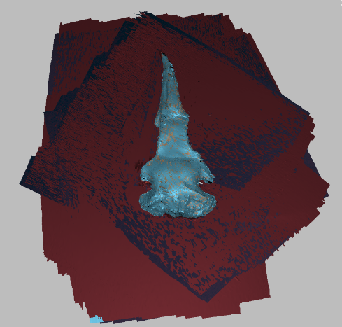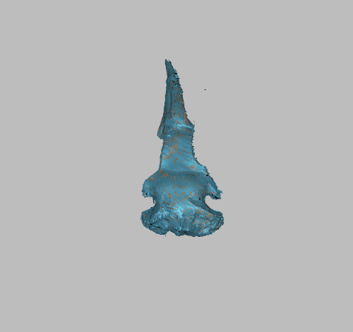
Fig.x. Editing di una scansione con pulizia di elementi estranei al cranio di uccello, Museo Capellini.

Fasi successive
  - Il flusso di processamento delle scansioni procede univocamente con la linea guida Scanner a Luce Strutturata, meshing

3.2. SURFACE RECONSTRUCTION
A prescindere dal formato dei dati grezzi, che è naturalmente dipendente dalla tecnica di acquisizioe adottata, la destinazione finale del processo che è mirata all’implementazione di asset 3D in un’applicazione web3D impone che questi vengano normalizzati alla forma di una mesh tridimensionale texturizzata.
L’operazione di costruzione di tale superficie tridimensionale varia quindi in dipendenza del formato dei dati grezzi. Nel caso di laser a luce strutturata la Surface Reconstruction è operata dal software proprietario (3.2.1 Scanner a luce strutturata, meshing) a partire da singole scansioni grezze che vengono poi registrate e composte, mentre nel caso di flusso fotogrammetrico la disponibilità di software dedicati è relativamente più ampia e si basa comunque su un processo in due fasi (3.2.2 Processamento in software fotogrammetrico) che preliminarmente individua nella fase di Structure from Motion delle caratteristiche salienti riscontrabili in più immagini del dataset e rappresentate in ciascuna immagine da uno scorcio differente quali margini tra aree a forte contrasto di superfici complanari, vertici, spigoli eccetera ed in base ai diversi scorci posiziona nello spazio tridimensionale i punti di presa di ciascuna immagine. Nella successiva fase di Multi View Stereo viene creata la superficie tridimensionale vera e propria anche nelle parti prive di caratteristiche salienti a partire dalla predefinita posizione dei punti di presa. Altre modalità di acquisizione generano invece delle nuvole di punti colorati che devono essere processate in maniera dedicata (3.2.3 Processamento diretto Pointclouds).
La superficie tridimensionale così creata non è però assolutamente certa, in ragione di problemi caratteristici di ciascun processo di acquisizione, e quindi vi sarà sempre una discrepanza più o meno ampia tra l’oggetto tangibile e la sua ombra digitale, l’asset. Al minimo, in un caso ideale, questa discrepanza sarà connaturata alla sensibilità caratteristica dello strumento e ci sarà pertanto sempre un livello di dettaglio inattingibile alla digitalizzazione stessa. Appurare questa discrepanza è però compito specifico della metrologia. Nel contesto delle presenti linee guida, si assume che la digitalizzazione grezza sia considerata implicitamente verificata, benchè si consiglino precauzioni ed espedienti derivate dalla teoria e volte a minimizzare la possibilità che si generino errori.
Errori ed apporsimazioni però vcengono introdotti nel dato che viene via via raffinato durante ciascuna operazione effettuata su di essi, ed è quindi fondamentale per il contesto di applicazione ad oggetti appartenenti al Cultural Heritage stabilre una caratterizzazione oggettiva del dato grezzo prima che questo venga raffinato. La prima occasione per effettuare questa operazione è a valle della surface reconstruction, quando le sole operazioni effettuate sul dato grezzo acquisito sono state il filtraggio per eliminare dai spuri e rumore ed il meshing.
Si consiglia quindi di procedere ad un’analisi della curvatura locale a diverse scale della mesh risultante (3.2.4 Caratterizzazione features geometriche) per caratterizzare le caratteristiche geometriche della superficie a varie frequenze, quantomeno per la macro, meso e micro struttura, e di depositarne i risultati. In tal modo, sarà possibile raffrontare le risultanze di questa operazione in momenti diversi del processo di raffinazione e semplificazione della mesh, in particolare tra il DCHOo e il RAWp, che viene assimilato pertanto a Ground Truth.

3.2.1 SCANNER LUCE STRUTTURATA MESHING
Il processo qui di seguito descritto è concatenato con quello relativo ad Acquisizione con Scanner a Luce Strutturata ed il successivo Scanner a Luce Strutturata, Processamento in un unico processo complesso univoco.

Obiettivo:
- Una volta raffinate le scansioni, ottenere da queste la superficie 3D dell’item

Azioni Operative:

Allineamento
  - Selezionare tutte le scansioni da processare ed entrare nel tool dedicato all’allineamento. Se l’oggetto è stato acquisito con la texture, è possibile utilizzarla per l’allineamento delle scansioni: l’allineamento tramite texture utilizza le particolarità della trama delle immagini degli oggetti acquisiti, cosa che in generale riduce significativamente la possibilità che le scansioni vengano allineate in modo incorretto. Risulta anche molto utile quando le peculiarità delle geometrie sono scarse, come negli oggetti piani o sferici, privi di spigoli e dettagli geometrici. Vi sono tre tipologie principali di allineamento:
    - Allineamento non rigido: è un algoritmo in grado di allineare set di dati non rigidi. Può deformare i dati per migliorare la convergenza. Questo algoritmo dovrebbe essere usato soltanto con oggetti “morbidi” (es., corpi umani), e nei casi in cui l’accuratezza non è particolarmente importante, ma lo scopo principale è ricostruire la forma.
    - Allineamento Rigido: è il metodo universale più utilizzato, adatto per la maggior parte delle scansioni poiché è in grado di eseguire trasformazioni di traslazione e rotazione per far combaciare le diverse fusioni. Questo può essere applicato in 3 diverse varianti:
  - L’allineamento rigido può essere applicato in 3 diverse varianti:
Allineamento automatico: permette di eseguire l’allineamento senza definire o specificare punti. Questa opzione funziona al meglio con scansioni multi-frame ricche di texture articolate ma è possibile che questa procedura non funzioni correttamente. In generale è preferibile eseguire un allineamento manuale.
Per trascinamento: trascinare e posizionare manualmente la scansione il più vicino possibile alla scansione a cui la si vuole allineare e lanciare il comando di allineamento. Verrà così eseguito un allineamento flessibile e preciso, considerando le caratteristiche geometriche delle superfici.
Per punti omologhi: specificare almeno tre punti rilevanti presenti in entrambe le scansioni e lanciare il comando di allineamento. In questo caso verrà eseguito un allineamento flessibile e preciso, considerando sia le coordinate dei punti, sia le caratteristiche geometriche delle superfici.
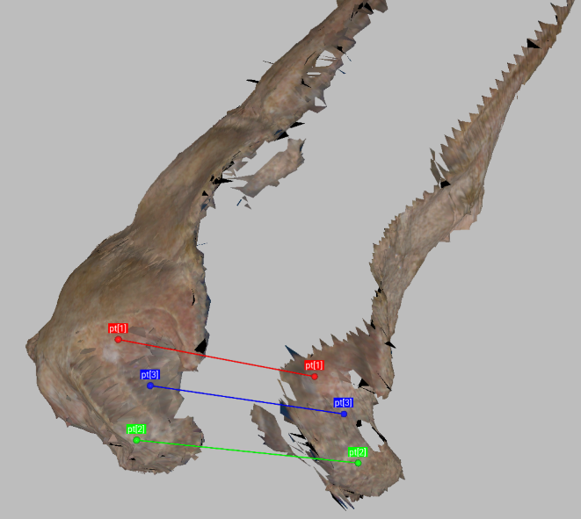
Fig.x. Allineamento rigido per punti omologhi su cranio di uccello, Museo Capellini.

Global registration
  - Dopo aver terminato l’allineamento di tutte le scansioni, procedere con la registrazione globale. L’algoritmo di registrazione globale converte tutte le superfici costituite da un frame in un singolo sistema di coordinate usando le informazioni delle posizioni reciproche di ciascuna coppia di superfici. Perché l’algoritmo venga eseguito correttamente, è necessaria l’approssimazione iniziale eseguita durante procedimento di allineamento.
  - Se l’algoritmo è stato eseguito con successo ma vi sono fessure o intervalli tra una o più scansioni selezionare solo le scansioni interessate ed eseguire nuovamente l’algoritmo di registrazione globale per loro. Ripete l’operazione fino ad ottenere un allineamento perfetto. Quindi eseguire nuovamente la registrazione globale includendo tutte le scansioni per un’ultima volta.

Outlier removal
  - A seguito dell’acquisizione, possono apparire sulle scansioni degli elementi estranei e non collegati alla superficie principale: devono essere soggetti alla rimozione. Questo algoritmo funziona da filtro per rimuove automaticamente i frammenti estranei alla superficie principale.
  - Il valore impostato per la Standard Deviation Multiplier Threshold va impostato tenendo conto di quanto “rumore” si vuole eliminare dalle singole scansioni e della possibilità che una pulizia troppo severa possa influire sull’integrità delle scansioni stesse.

Controllo scansioni/scelta/esclusione di quelle inutili
  - Prima di procedere con la creazione della mesh, va eseguito un ultimo controllo sulle scansioni onde evitare che alcune non siano state correttamente allineate dall’algoritmo di global registration. Inoltre, per evitare di lanciare un processo di fusione nel quale sia impiegata una enorme quantità di dati non necessari, le scansioni superflue vanno escluse in sede di creazione della mesh.

Generazione della mesh
  - Ora i dati processati possono essere fusi in un singolo modello 3D. Selezionare la modalità di fusione Unwatertight più precisa che il software di scansione possa offrire. In questo modo il modello ottenuto sarà il più possibile dettagliato mantenendo però le lacune formatesi in fase di scansione.
  - A volte dopo l’esecuzione dell’algoritmo di fusione possono apparire alcuni artefatti sulla superficie del modello 3D. Alcuni di questi possono essere corretti creando scansioni aggiuntive, mentre altri possono essere corretti usando gli strumenti di postprocessing.

3.2.2 PROCESSAMENTO IN SOFTWARE FOTOGRAMMETRICO
La qualità della Surface Reconstruction nel flusso fotogrammetrico è condizionata in maniera decisiva dalla qualità del dataset impiegato. I software fotogrammetrici lavorano solitamente in due fasi: innanzitutto gli algoritmi di Structure from Motion (SfM) individuano le stesse caratteristiche all’interno di più immagini del dataset e deducono la posizione delle fotocamera nello spazio in base a come questi elementi caratteristici sono scorciati. In una seconda fase denominata Multi View Stereo (MVS) viene ricostruita la superficie a partire dalla posizione precedentemente definita delle fotocamere, ma questa volta in direzione contraria: dalle fotocamere alle caratteristiche. Anche a partire dal miglior dataset, è però sostanzialmente inevitabile che in questo processo si generino errori ed approssimazioni, che devono quindi essere verificate al fine di ottenere maggiore accuratezza e dettaglio del modello 3D

Obiettivi:
- Ottenere un modello tridimensionale dettagliato ed accurato attraverso una corretta gestione del processo
- Associare al modello tridimensionale una texture unica a partire dalle singole immagini del dataset

Azioni operative:

Importazione delle immagini e controllo della qualità
  - Importare le immagini nel software fotogrammetrico (es. Agisoft Metashape, 3DF zephur; RealityCapture, etc.). Prima di procedere all'orientamento, è fondamentale eseguire un controllo della qualità delle immagini.

Raccomandazioni:
- Elaborazione dei file RAW: prima di importare le immagini, elaborare i RAW in appositi software come Adobe Lightroom, Camera RAW etc., correggendo se necessario esposizione, nitidezza, alte luci e ombre e bilanciando il bianco. Evitare assolutamente di ritagliare le immagini o correggere la distorsione per non inficiare il processo fotogrammetrico. Esportare in formato Tiff o Jpeg .
- Qualità dell'immagine: Verificare la nitidezza, esposizione e assenza di distorsioni o aberrazioni. Immagini con difetti gravi possono causare errori nell’allineamento e ridurre la qualità del modello.

Creazione di maschere per immagini acquisite con piatto rotante
  - Per le immagini acquisite tramite piatto rotante, è spesso necessario utilizzare maschere per escludere lo sfondo e isolare l'oggetto.

Raccomandazioni:
- Maschere automatiche: Durante l’acquisizione con piatto rotante, utilizzare fondi neri o bianchi uniformi per facilitare la creazione automatica delle maschere.
- Maschere manuali: In caso di sfondi complessi o trasparenze, creare maschere manuali per rimuovere correttamente elementi indesiderati.

Orientamento delle immagini
  - L'orientamento è il processo fondamentale e sul quale bisogna prestare maggior attenzione. Il software identifica i punti chiave (keypoint) nelle immagini e li confronta per creare una nuvola di punti sparsi. Questa fase determina geometria di presa ovvero la posizione (X,Y,Z) e l'orientamento (Omega,Phi,K) delle fotocamere.
  - Il software rileva automaticamente feature distintive nelle immagini. Queste sono confrontati tra coppie di immagini per trovare corrispondenze (punti di legame o Tiepoint). In base ai punti corrispondenti, il software calcola la posizione relativa delle fotocamere e genera una nuvola di punti preliminare (a bassa densità -sparse point cloud) che rappresenta la geometria approssimativa dell'oggetto

Raccomandazioni:
- Numero di immagini: Assicurarsi di avere una sovrapposizione sufficiente tra le immagini (almeno il 60-80%) per ottenere un buon allineamento.
- Qualità dell'allineamento: Controllare che tutte le immagini siano allineate correttamente. Se alcune immagini non vengono allineate, esaminare i keypoints e rimuovere eventuali immagini di bassa qualità.
- Precisione: In caso di problemi utilizzare una risoluzione alta per massimizzare il numero di keypoints e migliorare la qualità dell'allineamento.
- Verifica della precisione: Controllare il report di allineamento per verificare che tutte le immagini siano state allineate correttamente. Immagini non allineate potrebbero indicare problemi di qualità o sovrapposizione insufficiente.
- Errore di allineamento: Un errore medio di < 1 pixel è considerato ottimale per garantire una buona precisione nel processo successivo.
- Pulizia dei tie points: Utilizzare strumenti di pulizia automatica per rimuovere tie points errati o che si trovano su superfici riflettenti o sfondi in movimento.

Uso dei vincoli (GCPs)
  - In questa fase di allineamento è importante utilizzare i vincoli o GCP. Avviare il riconoscimento automatico o procedere all’assegnazione manuale dei marker codificati nelle immagini.
  - Successivamente importare le coordinate dei marker riconosciuti o inserire manualmente le distanze e procedere con l’allineamento del modello fotogrammetrico con i vincoli 3D (per effettuare scalatura e rototraslazione del modello in un sistema di riferimento locale). Prima di lanciare l’allineamento impostare alcuni target come Punti di vincolo o Control Point e altri come Punti di verifica o Check Point:
    - Control Point: Sono punti di controllo con coordinate note che vengono utilizzati per migliorare l'allineamento e correggere eventuali distorsioni nella ricostruzione. I control point sono inseriti durante il processo di orientamento e vengono utilizzati dal software per scalare e ancorare il modello 3D a un sistema di coordinate reale o locale.
    - Check Point: Sono punti utilizzati per verificare l'accuratezza del modello finale. A differenza dei control point, non vengono utilizzati per modificare l'allineamento delle immagini, ma solo per valutare l'accuratezza complessiva del modello rispetto ai dati reali ovvero l’errore quadratico medio (RMSE).
  - Dopo l'allineamento, i check point vengono utilizzati per verificare l'accuratezza metrica del modello. La differenza tra le coordinate reali dei check point e quelle calcolate dal software fornisce un’indicazione dell’errore del modello.

Raccomandazioni:
- Distribuzione uniforme: I GCP devono essere distribuiti uniformemente intorno all'oggetto per evitare distorsioni locali.
- Numero di GCP: Utilizzare almeno 3-5 GCP come control point e un numero simile come check point per ottenere un’accuratezza ottimale.
  - Controllare l'accuratezza nel report dell’allineamento. Un errore RMSE inferiore a 1-2 mm è ottimale per modelli di oggetti museali di medio-grandi dimensioni

Generazione della nuvola di punti densa (Dense Point Cloud)
  - Una volta completato l'orientamento, generare una nuvola di punti densa. Questo processo avviene attraverso la creazione di depth map (mappe di profondità), che rappresentano la distanza di ogni pixel dalla fotocamera.
  - Il software genera infatti una mappa di profondità per ciascuna immagine, utilizzando le posizioni delle fotocamere calcolate durante l'orientamento. Le depth map indicano la distanza tra ogni punto dell'oggetto e la fotocamera, permettendo di ricostruire la geometria tridimensionale in modo dettagliato. Queste vengono utilizzate per proiettare punti densi nello spazio tridimensionale, creando una rappresentazione dettagliata dell'oggetto (Dense point cloud).

Raccomandazioni:
- Qualità delle depth map: Utilizzare l’impostazione con qualità più elevate per generare depth map con una risoluzione più alta, specialmente per oggetti con dettagli fini.
- Pulizia: Verificare la nuvola di punti densa per rimuovere eventuali artefatti o punti fuori posto generati da superfici riflettenti o aree non correttamente acquisite.
  - Valutare eventuali trattamenti di pulizia in software esterni come cloud compare o geomagic, in caso di situazioni più complesse
- Creazione di maschere volumetriche
  - Anche nel caso di set ad oggetto fisso, può risultare vantaggioso mascherare sommariamente le porzioni di sfondo che non dovranno essere incluse nel modello 3D, particolarmente nel caso di color bleeding dello sfondo sui KeyPoints, che è indice di incertezza della loro definizione e posizionamento. Lo scopo è quello di usare queste maschere volumetriche nella successiva fase di meshing se si opta per eseguirla a partire dalle Depth Maps. Le maschere volumetriche indicano al software quali aree escludere completamente dal meshing, aiutando a migliorare precisione e velocità nella Surface Reconstruction e riducendo la possibilità e la magnitudine di ricostruzioni localmente errate, particolarmente per keypoints associati a poche immagini (meno di 3)
  - Si osservi che ogni immagine può avere una sola maschera associata. Se quindi sono state create precedentemente delle maschere per ottimizzare l’allineamento delle fotocamere, allora risulta utile cancellare le maschere precedentemente tracciate o direttamente, oppure duplicando il dataset di immagini ed effettuando l’operazione solo sulla copia, dalla quale poi muovere per il meshing.

Raccomandazioni:
- Non è necessario né essere accurati nello scontornamento, né creare maschere per tutte le immagini. Al contrario, troppe maschere e troppo accurate potrebbero portare ad un overfitting che risulta dannoso nella fase di Surface reconstruction perché rischia di condurre il software ad escludere porzioni che invece sono significative

Generazione della mesh 3D
  - Generare la mesh triangolare 3D a partire dalla nuvola di punti densa o direttamente dalle depth map. Entrambi i metodi hanno i loro vantaggi, a seconda della complessità e delle esigenze di dettaglio del progetto.
  - Generazione della mesh dalla nuvola di punti densa: Questo è il metodo più comune e crea una mesh basata sui punti generati nella fase precedente. Offre un buon compromesso tra dettaglio e velocità di elaborazione.
  - Generazione della mesh dalle depth map: Questo metodo utilizza le depth map direttamente per creare la mesh, bypassando la creazione di una nuvola di punti densa. Può essere più efficiente nel produrre una mesh più dettagliata per oggetti complessi.

Raccomandazioni:
- Mesh dettagliata: Per manufatti museali di piccole dimensioni o con dettagli complessi, scegliere un’opzione di alta risoluzione per la generazione della mesh.
- Pulizia della mesh: Utilizzare strumenti di ottimizzazione e pulizia della mesh per ridurre eventuali triangoli superflui o generati in modo errato.
- Ottimizzazione: Valutare l’esportazione del mesh per effettuare piccoli interventi di ottimizzazione (, pulizia, chiusura di buchi) in software esterni come meshlab, cloud Compare o Geomagic, o attività più invasive in software di computer grafica come Blender, Maya, Zbrush (ricostruzione manuale, sculpting, creazione manuale di mappature UV, ecc)

Generazione della texture (Texture Building)
  - Procedere infine con la generazione della o delle texture. La texture è un'immagine mappata sulla superficie del modello 3D per replicare fedelmente i colori, i dettagli e le caratteristiche superficiali dell'oggetto reale.
  - Il software di fotogrammetria utilizza le immagini acquisite durante il rilievo per proiettare i dettagli della superficie dell'oggetto sul modello 3D. Questo avviene associando le coordinate 3D dei punti del modello alla loro posizione nelle immagini 2D.
  - La mappatura UV è il processo che associa le coordinate tridimensionali della mesh alle coordinate bidimensionali delle immagini. Ogni poligono della mesh viene sviluppato (unwrap) su una superficie piana e poi rivestito con la texture.
  - In questa fase le immagini acquisite da diverse angolazioni vengono combinate per generare una texture uniforme. Il software può utilizzare varie tecniche di fusione per assicurarsi che non ci siano linee di giunzione o artefatti tra le immagini. Qui viene impostata la risoluzione della o delle texture. Questa determina quanto dettagliata sarà l'immagine applicata al modello. Le risoluzioni più comuni per progetti di visualizzazione online sono 2K (2048x2048 pixel) o 4K (4096x4096 pixel), ma per oggetti molto dettagliati è possibile utilizzare anche risoluzioni 8K o superiori anche se è preferibile evitare per evitare di avere file di dimensioni eccessive o non compatibili su dispositivi mobile. Per valutare la risoluzione della texture cfr: Texel

Raccomandazioni:
- Valutare di effettuare una mappatura UV in software esterni al fine di ottimizzare lo spazio texture e le isole o per pesare il dettaglio e dare priorità ad aree più importanti e che richiedono un numero di pixel maggiore rispetto ad altre.

3.2.3 PROCESSAMENTO POINTCLOUDS
In casi specifici nei quali il dato RAW sia stato ottenuto sotto forma di Pointcloud, ad esempio qualora sia necessaria per requisiti di processo operare esclusivamente con software opensource e con pieno controllo delle operazioni applicate secondo la letteratura scientifica consolidata, sarà possibile adottare software quali CloudCompare e Meshlab.
In questi casi, si produce una diramazione largamente autonoma del flusso di lavoro che attraverserà le fasi di Pointcloud processing, Noise filtering, Normal Estimation, Surface Reconstruction, Mesh Quality Assessment, Curvature Analysis, UV projection, Remeshing fino alla definizione di una mesh tridimensionale texturizzata che riconfluirà poi nel flusso ordinario per l’ottimizzazione.
Data la scarsa occorrenza di tali condizioni a contorno, questa opzione viene qui di seguito descritta per sommi capi, lasciando all’amplissima letteratura scientifica dedicata il compito di descrivere nel dettaglio i passaggi, anche alternativi tra loro.
In revisione: popolare l’operazione se ritenuta utile

3.2.4 CARATTERIZZAZIONI FEATURES GEOMETRICHE
Ogni processo di digitalizzazione comporta l’impiego di strumenti, pertanto la massima risoluzione teorica del dato digitale è data alla sensibilità dello strumento stesso.
Il processo di digitalizzazione comporta comunque ulteriori semplificazioni che devono essere attentamente ponderate e tenute costantemente in considerazione affinché non vengano perse caratteristiche rilevanti.

Premesse:
- È implicito che il dato digitalizzato grezzo sia in varia misura difforme dall’item fisico. Tuttavia, questa è materia metrologica che non pertiene allo scopo delle presenti linee guida. Si adotta dunque il primo a ground-truth.
- La macro-struttura dell’item dovrà essere sempre e comunque rispettata e preservata nell’asset a livello di geometria 3D.
- La stessa indicazione vale per la meso-struttura, ma l’indicazione va intesa in senso meno stringente poiché si assume che in particolare nelle fasi di Remeshing con semplificazione (cfr: Correzione errori e lacune con retopo), alcune delle caratteristiche potrebbero perdersi nella mesh risultante ed essere trasposte quindi nelle mappe Normali durante il Baking.
- Anche la micro-struttura verrà tradotta in mappa normale per la porzione di essa effettivamente acquisita come dato 3D, mentre si cercherà di preservare quanto digitalizzato solo come texture nelle mappe grezze, compatibilmente con le dimensioni previste per le mappe definitive.

Obiettivi:
- Effettuare una caratterizzazione delle caratteristiche geometriche salienti dell’asset RAW prima di procedere alla raffinazione del dato.Tale operazione va effettuata alle diverse scale della micro-, meso- e macro-struttura dell’item, così come definite nel Glossario.
- Ottenere uno strumento di verifica immediato della fedeltà della geometria dell’asset rispetto a quella dell’item, così come risultante dalle successive operazioni di raffinazione del dato. Si potrà così valutare l’opportunità di un intervento autoriale localizzato sulla geometria al fine di migliorare la corrispondenza, particolarmente nel caso in cui il flusso di lavoro scelto includa una fase di ritopologizzazione manuale

Azioni operative:

Analisi curvatura locale:
  - Si consiglia comunque di effettuare in software dedicati come CloudCompare un’analisi della curvatura locale quale APSS, eigenvalue e derivati o altro sulla mesh grezza
  - Ripetere l’operazione a diverse scale

Esportazione Screenshots:
  - Le immagini del modello con applicato lo scalar field così ottenuto saranno quindi catturate come screenshot.
  - Gli screenshot verranno salvati come immagini a livello di RAW in una cartella apposita denominata Curvature

Trasformazione degli Scalar Fields in mappe:
  - Si può valutare eventualmente di procedere al trasferimento dei colori dei vertici ad una mappa raster associata allo stesso UVset della mappa del colore base che possa essere usata come mappa in falsi colori.
  - Si lascia all’operatore la scelta sul modo più efficace per effettuare l’operazione

3.3. MESH REPAIRING
La mesh ricostruita durante la Surface Reconstruction presenta errori e problemi locali tipici, tra i quali la presenza di fori di diversa dimensione, outliers, connettività localmente non manifold. Con l’esclusione di fori complessi e di grandi dimensioni, che sono oggetto di trattamento specifico nella sezione 4.1 Mesh restoration, questi problemi localizzati sono caratterizzati in maniera nota e pertanto sono affrontabili con tecniche automatizzate, laddove per automatizzato si intende qualsiasi operazione effettuata globalmente sulla mesh attraverso l’applicazione di un algoritmo che viene controllato esclusivamente tramite la valorizzazione delle variabili previste. Sono quindi esclusi interventi locali che dipendono da un’inferenza da parte dell’operatire che è trattata separatamente ed in maniera specifica altrove, come già specificato.
La mesh innanzitutto deve essere processata per l’eliminazione di outliers, piccoli fori ed errori di connettività (3.3.1 Mesh Repairing automatico). Successivamente si potrà passare ad una caratterizzazione dei fori di dimensioni maggiori per definire quali sianno risarcibili in maniera semi-automatica (3.3.2 Hole filling semi-automatico) in quanto insistenti su aree ridotte per estensione e con scarsa variazione locale di curvatura, quindi prevedibili con un grande grado di sicurezza per interpolazione dei margini del foro stesso. Quelli insistenti su aree caratterizzate da geometria con sensibili variazioni di curvatura, soprattutto se interamente contenute all’interno della lacuna e quindi non desumibili dai dat primari, saranno trattate separatamente in fasi successive e con tecniche opportune, come già riportato poco sopra.
Nel caso di flusso basato su scanner (3.3.3 Scanner a luce strutturata, riparazione), è alternativamente possibile operare direttamente col software proprietario anche perché un’acquisizione accurata è in grado di evitare la presenza di lacune dato che l’operatore ha iìun riscontro immediato di quali aree vengono acquisite e può pertanto rimediare già durante l’acquisizione. Le lacune residue saranno pertanto presenti solo per aree effettivamente non attingibili allo strumento quali porzioni interne o sottosquadri particolarmente pronunciati, che generano lacune significative ma molto localizzate che tendenzialmente ricadono nella fattispecie di quelle risolvibili in maniera automatica.

3.3.1 MESH REPARING AUTOMATICO
La mesh degli oggetti acquisiti in alcuni casi può presentare buchi o geometrie non-manifold, queste imperfezioni possono derivare da vari fattori, come la mancanza di informazioni visive in alcune aree della scena, ombre o superfici riflettenti, che impediscono la corretta cattura dei dettagli durante la fase di acquisizione delle immagini. In questi casi è possibile utilizzare strumenti di remeshing e hole-filling automatici interni ai software di fotogrammetria.

Premesse:
- Non tutte le azioni operative riportate sono applicabili in ogni flusso di lavoro adottato. Ad esempio le azioni preventive sulla nuvola densa non sono attuabili nel caso in cui si opti per il meshing diretto da Depth Maps (cfr: Processamento del dataset fotogrammetrico).
- Non esiste un criterio oggettivo per discernere quali problemi topologici, in particolare quali lacune, possano essere risolti con algoritmi automatici o semiautomatici. La valutazione di quali di esse debbano essere affrontate in maniera autoriale è quindi qualitativa e discrezionale.

Obiettivi:
- Identificare quali i problemi topologici locali dell'asset RAW possano essere efficacemente risolti dall’applicazione di algoritmi automatici di mesh repairing. I problemi risolvibili in maniera automatica sono:
- Non manifoldness (edge condivisi da più di due poligoni)
- Chiusura di piccole lacune (gap filling)
- Correzione ed allineamento normali invertite
- Eliminazione elementi duplicati
- Risolvere i problemi identificati al fine di evitare per quanto possibile interventi manuali

Azioni Operative:

Azioni preliminari sulla nuvola densa:
  - Prima di elaborare la mesh è consigliabile applicare dei filtri alla nuvola densa, i software di fotogrammetria dispongono di diverse tipologie di filtri che agiscono sui vertici con vincoli regolabili.
  - Il primo filtraggio consigliato è per confidence, questo permette di definire una soglia minima e una soglia massima di confidenza dei punti, e quindi di eliminare quei punti la di cui non si hanno molti dati. Questo permette di eliminare il rumore nella mesh e migliorare l’accuratezza del modello.
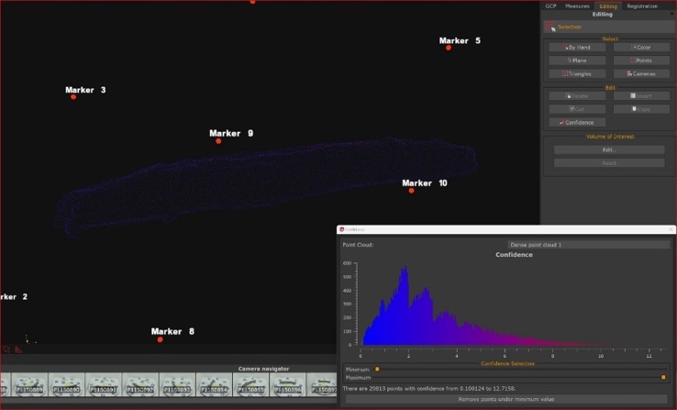
Fig.x, applicazione filtro confidence su tronco gessificato, capellini.
  - Se la densità della nuvola risultasse essere incongrua rispetto al sampling di progetto che deve essere ottenuto, sono consigliate due azioni: decimazione o densificazione della point cloud, applicabili in casi differenziati.
    - Decimazione: laddove si ha una point cloud molto densa, è un processo che riduce il numero di punti o vertici in una nuvola di punti o in un modello 3D. Questo è utile per alleggerire i dati e migliorare la gestione delle risorse senza perdere eccessiva precisione visiva.
    - Densificazione: è auspicabile quando si vuole aumentare il Livello di Dettaglio, i punti vengono aggiunti per interpolazione (vedi sotto) in modo da aumentare la risoluzione della superficie ricostruita.

Ispezione del modello
  - Come primo passo è necessario controllare la mesh per individuare eventuali buchi o geometrie problematiche. Laddove sia difficile individuarle con la texture è consigliabile cambiare la modalità di visualizzazione in solid.

Filtraggio
  - I software fotogrammetrici presentano tipicamente diverse tipologie di filtraggio differenziabili in base ai casi. I filtraggi mesh sono utili per diminuire il rumore e migliorare la resa della mesh, è consigliabile utilizzarli con vincoli poco selettivi per non rischiare di perdere dati della mesh.
    - Decimazione: Permette di selezionare la mesh di riferimento e di impostare il numero di vertici corrispondenti che si desidera. La mesh verrà rigenerata decimando il numero di vertici con il valore massimo specificato. É consigliabile quando si ha una mesh molto dettagliata che richiede molta potenza di calcolo, si possono impostare dei vincoli che ne impediscano una grossa deformazione. In questa prima fase va considerato comunque che non è un processo di ottimizzazione (vedi 4.2) ma uno strumento per alleggerire la mesh.
    - Densificazione: La densificazione viene applicata per ottenere una mesh più dettagliata, permette di indicare il numero di vertici desiderato, la densificazione anche in questo caso avviene per interpolazione, è consigliabile applicarla nelle mesh che presentano piccoli buchi e imprecisioni prima di intervenire manualmente.
    - Smoothing Laplaciano: Serve a diminuire il rumore della mesh e smussare gli spigoli.
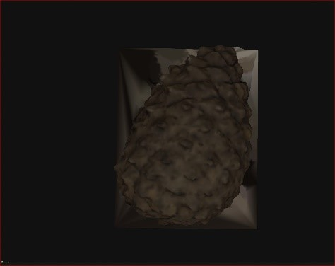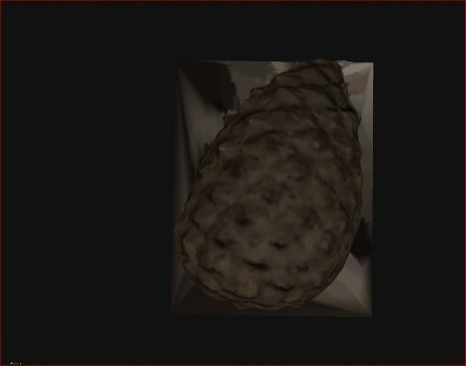
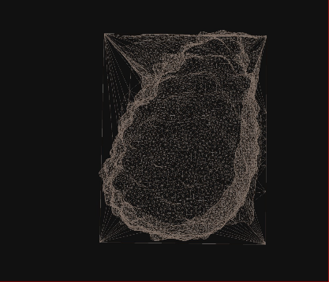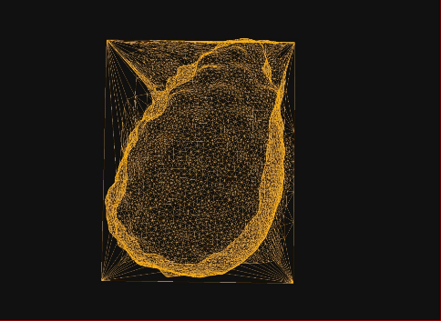
Fig.x, Confronto mesh prima e dopo filtraggio laplaciano su pigna del quaternario, Museo Capellini, Bologna.
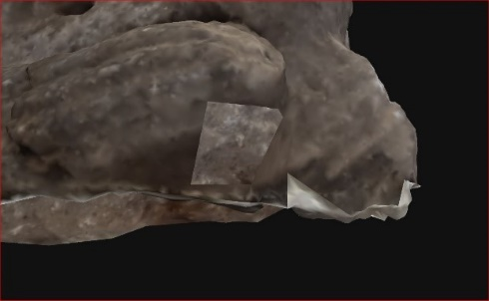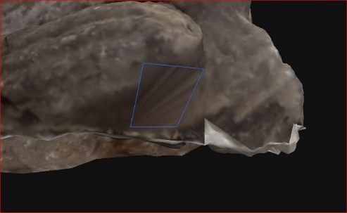

3.3.2 HOLE FILLING SEMI-AUTOMATICO
Le azioni automatiche sono sufficienti a risolvere problemi topologici locali semplici agento globalmente su tutta la mesh (cfr: Mesh Reparing Automatico). Le lacune di medie dimensioni sono però un problema non risolvibile con l’approccio automatico e quindi devono essere affrontate singolarmente, pur ricorrendo comunque ad algoritmi dedicati al gap filling.

Premesse:
- La presente operazione consente di risolvere lacune anche di grandi dimensioni ma o localizzate in porzioni poco rilevanti dell’asset (basi di appoggio, superfici interne) o comunque caratterizzate da una curvatura a media frequenza semplice.
- Per lacune complesse o comunque poste in zone rilevanti per la caratterizzazione dell’item si consiglia di rinunciare ad operazioni automatiche e di affrontare la chiusura in maniera critica ed autoriale (cfr: Correzione lacune a sampling nativo)
- Nel caso di lacune di medie dimensioni, si consiglia di trattare tali integrazioni alla stregua di correzioni autoriali e di includerli, pertanto, nella mappa a falsi colori dedicata (cfr: Mappa integrazioni e correzioni)

Obiettivi:
- Riempire lacune nella mesh di dimensioni medie ma semplici che non vengono corrette agendo globalmente e quindi devono essere risolte singolarmente, sempre comunque adottando algoritmi automatici
- Identificare alla conclusione del processo di mesh repairing automatico e semiautomatico eventuali lacune residue da colmare alternativemente in maniera contestuale alla semplificazione (cfr: Correzioni errori e lacune con retopologizzazione) o a sampling nativo (cfr: Correzione lacune a sampling nativo)

Azioni Operative:

Identificazione buchi:
  - ispezione visiva del modello, per individuare eventuali buchi residui nella mesh.

Riempimento buchi:
  - Per interpolazione geometrica: Si basa sull'analisi della geometria circostante al buco per creare una superficie che lo chiuda in modo coerente. Gli algoritmi cercano di interpolare le coordinate dei vertici contrapposti attorno al buco tramite per generare una mesh che si integri con il resto del modello. Si genera localmente una mesh che tende ad avere poligoni di dimensioni maggiori rispetto a quelli circostanti
  - Senza interpolazione geometrica: I margini contrapposti dei buchi vengono uniti da un solo edge e si forma quindi una connettività caratterizzata da poligoni triangolari molto acuti (needles), che possono portare frequentemente ad errori di shading ed a connettività degeneri. Si sconsiglia di usare questa modalità se non per buchi piccoli e nascosti
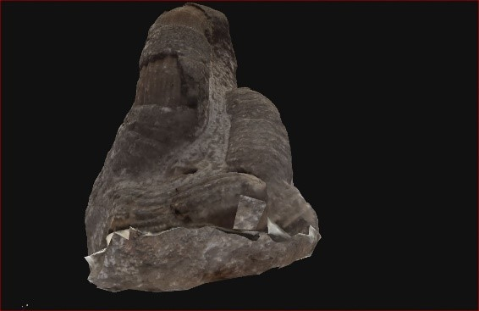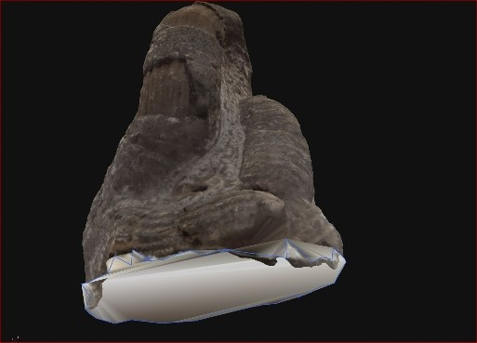
Fig.x, riempimento buchi con interpolazione, su Rudista, Museo Capellini, Bologna.
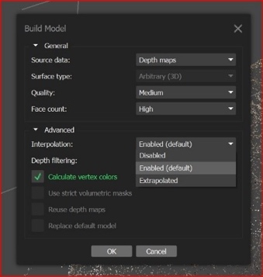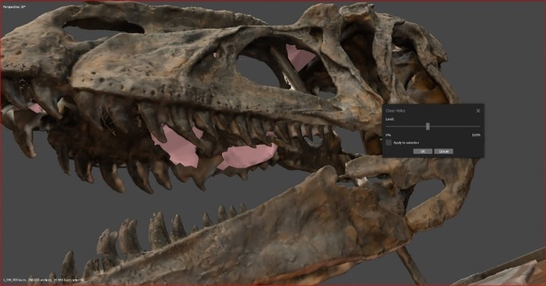
Fig.x, chiusura buchi senza interpolazione su Torvosauro, museo Capellini, Bologna.
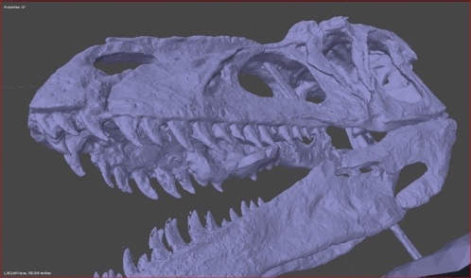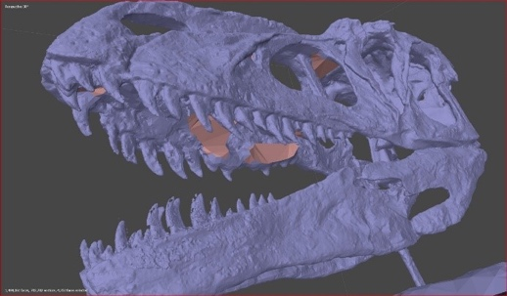
Fig.x, Confronto chiusura buchi con interpolazione o con triangoli su Torvosauro, museo Cappellini, Bologna.

Validazione risultati della chiusura semiautomatica:
  - I risultati ottenuti con la chiusura semiautomatica di ogni singolo buco devono essere valutati con attenzione dell’operatore perché è frequente che si generino curvature anomale o che comunque risultino incoerenti con l’item ad un’ispezione della documentazione fotografica integrativa (cfr: Foto integrative)
  - L’operatore verificherà l’andamento delle curvature, in particolare in corrispondenza degli orli dell’integrazione. Qualora in questa posizione risultassero evidenti delle discontinuità repentine, l’operazione andrebbe considerata inefficace
  - In secondo luogo si verificherà lo smoothing risultante, in particolar modo nel caso di chiusura senza interpolazione, poiché i poligoni triangolari che si creano sono frequentemente allungati e la variaziome delle normali risulta discontinua ed irregolare.
Raccomandazioni:
- Nel caso di errori rilevanti in porzioni visibili, si consiglia comunque di considerare fallita l’operazione e procedere con la correzione autoriale. (cfr: Correzioni errori e lacune con retopologizzazione e Correzione lacune a sampling nativo)
- In alternativa, si può valutare l’opportunità di rimandare l’occasione di riparare questi difetti al momento della semplificazione per la pubblicazione (cfr: Remeshing Automatico con semplificazione)

3.3.3 SCANNER LUCE STRUTTURATA RIPARAZIONE
Così come accade nel flusso fotogrammetrico, anche nel flusso basato su scanner a luce strutturata (cfr: Scanner a Luce Strutturata. Meshing) le mesh ottenute possono presentare errori topologici locali, determinati da errori di scansione o di registrazione. In questo caso possono essere affrontati direttamente dal software proprietario prima dell’esportazione per successivo processamento.

Obiettivi:
- Eliminare difetti topologici localizzati nelle mesh ottenute da scansione a luce strutturata
- Risarcire lacune ridotte o insistenti su superfici a curvatura semplice, così come descritte nel contesto del flusso fotogrammetrico (cfr: Hole Fillin Semiautomatico g)

Azioni operative:

Verifica e correzione errori di triangolazione
  - Ispezione: Verificare se nel modello 3D sono presenti:
    - errori di triangolazione come vertici isolati
    - vertici con coordinate identiche
    - facce contenenti vertici non validi
    - facce duplicate
    - facce con un orientamento errato
  - Valutazione: a seconda dell’entità dei difetti eventalmente risocntrati, considerare la possibilità di ripetere le scansioni ed elaborare un nuovo modello 3D (nel caso in cui la riparazione non vada a buon fine). In caso contrario procedere direttamente con la riparazione della mesh.
  - Correzione: Nel secondo caso utilizzare gli strumenti messi a disposizione dal software proprietario, procedere alla loro correzione.
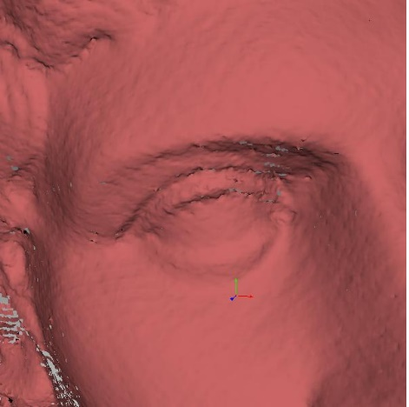
Fig.x. Esempio di modello contenente difetti sulla superficie.

Chiusura lacune
  - Talvolta la forma complessa di un oggetto o le condizioni di scansione non consentono di catturare in modo appropriato tutti i dati. Come risultato, il modello 3D presenterà dei fori. Procedere quindi a colmare le lacune attraverso gli algoritmi che il software di scansione mette a disposizione. Se presenti fori di piccole dimensioni e forme non complesse, consentire al software una chiusura automatica massiva delle lacune. Se i fori presentano dimensioni troppo elevate o forme troppo complesse perché l’algoritmo li chiuda in maniera corretta, utilizzare (se possibile) operazioni manuali che permettano la riduzione e modifica delle lacune (es: bridge).
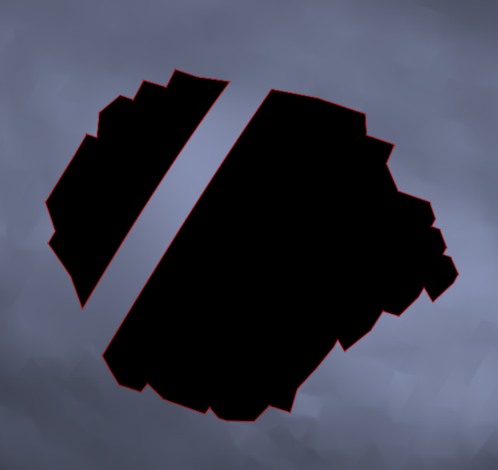
Fig.x. Creazione di un “ponte” utile a ridurre la lacuna.
  - Se anche l’intervento manuale all’interno del software di scansione non permette la corretta chiusura delle lacune, valutare di eseguire l’operazione all’interno di un software di modellazione (cfr: Correzione lacune a sampling nativo e Remeshing con semplificazione).
  - A seguito della chiusura di tutti i fori presenti sul modello 3D, controllare che le superfici ricostruite siano coerenti con le superfici adiacenti e, nel caso, procedere a smussare i bordi delle lacune in modo da armonizzare la superficie dell’oggetto 3D.
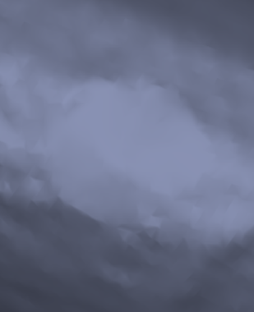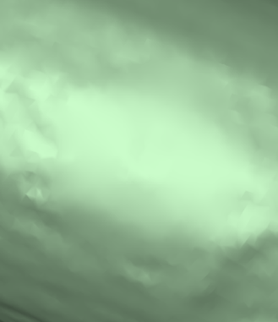
Fig.x. Smussatura dei bordi della lacuna ricostruita.

Applicazione della texture
  - Il texturing è un processo che proietta le texture dei singoli fotogrammi sulla mesh fusa. Il modello 3D ottenuto a questo punto non contiene informazioni di texture. Come per la selezione delle effettive scansioni svolta per la creazione del modello 3D, anche in questo caso è necessario compiere una selezione delle scansioni per la ricostruzione della texture. Nei punti in cui, a causa della complessità dell’oggetto o delle condizioni di scansione, erano presenti delle lacune a livello di geometria, risulteranno lacune anche sulla texture. In fase di applicazione della texture, se il software di scansione lo permette, consentire all’algoritmo di applicare una texture a regioni che ne sono prive diffondendola dalle regioni vicine.
  - Come ultimo passaggio selezionare la risoluzione massima di output della texture che si vuole ottenere. Se necessario, aggiustare poi la texture nei seguenti parametri: luminosità, saturazione, tonalità, contrasto, correzione della gamma.
  - Nel caso in cui l’applicazione della texture a zone in cui l’informazione non era presente non sia avvenuta con successo, procedere alla correzione della texture al di fuori del software di scansione (cfr: Painting lacune)
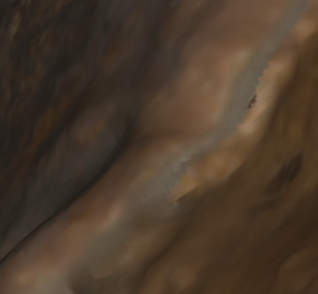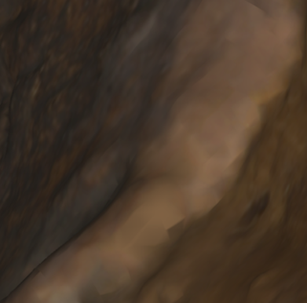
Fig.x. Ritocco della texture.

3.4 DEPOSITO RAWp
I dati processati a partire dal RAW attraverso il filtraggio automatico o assistito devono essere depositati nella cartella RAWp preferibilmente in formato FBX

4. PREPARAZIONE
I dati grezzi RAW che sono stati raffinati, ripuliti da errori e rumore strumentale e depositati come RAWp mantengono il massimo grado di informazione compatibilmente con la necessità di elimare dati spuri, ma come si è rilevato da un lato presentano frequentemente lacune o comunque aree a bassa confidenza che devono essere attenzionate, dall’altro non sono comunque adatti per la destinazione di impiego in un’applicazione Web3D. Quest’utlima richiede infatti mesh efficienti e possibilmente leggere sia a livello di geometria che di textures, operazione che comporta inevitabilmente una semplificazione, ossia comunque una perdita di informazione.
Tale assunzione assume particolare rilievo dato il campo di azione delle presenti linee guida, che insistono sui Digital Cultural Objects. Difatti, contrariamente a quanto accade per item generici per i quali il processo è mirato alla sola efficienza degli asset ed improntato quindi alla qualità percepita a prescindere dall’informazione che si perde nella semplificazione, per i DCH è invece rilevante la densità di informazione, nonchè la documentazione sotto forma di paradati di come, dove e quanto tale informazione venga ridotta durante il processamento. Ciò anche in ottica di rispetto di un approccio FAIR alla digitalizzazione.
Conseguentemente, porzioni di geometria a bassa confidenza devono essere verificate ed eventualmente sostituite, andando ad aggiungere ulteriori lacune sia a livello di geometria che di texture che devono essere risarcite, possibilmente prima di procedere alla semplificazione geometrica della mesh RAWp
Tuttavia, ciò non è sempre possibile o conveniente in termini di costi-benefici dato che operare su mesh ad alta GSD è complesso a livello di competenze tecniche ed oneroso in termini di tempo, pertanto sono ammessi anche processi sintetici nei quali la semplificazione risolve simultaneamente anche le lacune. Talvolta risulta addirittura necessario procedere con la modellazione diretta di porzioni dell’asset conseguentemente alla presenza di materiali particolarmente refrattari alla digitalizzazione quali superfici trasparenti o lucide, così come caratterizzate nell’operazione dedicata alla valutazione di geometria e materiali che comportano lacune di estensione tale da pregiudicare la lettura della geometria.
Le presenti linee guida lasciano dunque margine per l’implementazione di molti approcci alternativi tra i quali l’operatore potrà scegliere in base alla propria specifica competenza tecnica o a valutazioni di opportunità ed efficienza, a patto che la qualità finale del prodotto sia garantita e che il trattamento delle lacune sia documentato. In ogni caso si consiglia fortemente di prediligere il restauro della mesh a GSD nativo quando possibile, in maniera tale da poter ottenere una revisione dei dati grezzi che al contempo preservi la densità di informazione e sia completa, per quanto il secondo requisito debba essere ottenuto attraverso opportune, documentate integrazioni (4.1 Mesh restoration)
Solo in una fase successiva, o nel caso in cui la Mesh Restoration risulti troppo difficoltosa da ottenere, si potrà procedere alla semplificazione in una mesh a geometria di complessità ridotta e con UV set migliorati (4.2 Remeshing). Il risultato è ottenibile sia impiegando software o tool automatici dedicati al remeshing con semplificazione, sia attraverso il consolidato workflow basato sulla retopologizzazione manuale. Le presenti linee guida segnalano comunque che nel caso di geometrie caratterizzate da dettagli geometrici minuti ad altra e media frequenza gli strumenti automatici allo stato attuale non sono ancora in grado di raggiungere la precisione ottenibile da operatori umani qualificati. D consegenza, si suggerisce di prediligere la lavorazione manuale ogni qualvolta il processamento automatico pregiudichi in maniera sostanziale l’accuratezza della riproduzione delle caratteristiche proprie dell’oggetto tangibile digitalizzato.
Sia nel caso, preferibile, in cui si sia operata la risarcitura delle lacune a GSD originale prima di procedere alla semplificazione, sia invece nel caso in cui si sia optato per la risarcitura contestuale alla riparazione, nonché per le eventuli porzioni o interi asset realizzati in modellazione diretta, la mesh risultante andrà depositata come DCHO (4.3 Deposito DCHO). Il requisito fondamentale del DCHO è difatti la completezza.

4.1. MESH RESTORATION
La digitalizzazione degli oggetti tangibili non solo è affetta da errori ed imprecisioni ad alta frequenza nella Surface Reconstruction, ma comporta anche frequentemente vere e proprie lacune nella geometria o ricostruzioni errate localmente in quanto ottenute per interpolazione in aree a bassa densità di campionamento.
In entrambi i casi la mesh deve essere restaurata, colmando le lacune nel primo caso ed alterando la geometria errata nel secondo. L’operazione può essere sia assistita automaticamente che eseguita manualmente, ma è sempre e comunque locale e comporta la formulazione di ipotesi la cui affidabilità è altamente variabile, soprattutto in ragione dell’estensione delle lacune o degli errori da un lato, e della complessità della geometria da ricostruire dall’altro. Si rileva peraltro che, nel caso in cui l’una o l’altra condizione siano presenti in maniera significativa, le operazioni automatiche assistite sono altamente imprecise e quindi è comunque richiesto un intervento manuale significativo.
È quindi necessario preliminarmente procedere ad una accurata ispezione della mesh al fine di individuare e caratterizzare errori e lacune (4.1.1 Individuazione lacune ed eliminazione errori). L’operatore contestualmente appurerà anche quale sia la strategia di modellazione più adatta per affrontare la successiva riparazione in base alle caratteristiche geometriche dell’item (4.1.2 Segmentazione geometria Hard/Soft surface)
Una volta individuate e caratterizzate lacune ed errori, se possibile ed opportuno intermini di rapporto costo-benefici, oppure in ragione di specifici requisiti corollari di progetto, si procederà alla loro risarcitura e riparazione a GSD nativo (cfr: Ground Samplng Distance) (4.1.3 Riempimento lacune a sampling nativo). Poiché ogni lacuna o errore nella geometria è associata a lacune o errori nelle texture axcquisita, congiuntamente ad aree sottocampionate che potrebbero essere ricostruite in maniera corretta a livello geometrico, ma essere associate a texture deformate o interpolate, è necessario successivamente operare anche per il restauro della texture. Poiché si privilegia l’oggettività nella digitalizzazione, è opportuno che si riesca a trarre dal dataset la maggior quantità possibile di informazione. Conseguentemente, per il flusso fotogrammetrico si consiglia, una volta corretta la geometria, di procedere alla riproiezione delle texture dal set fotogrammetrico sostituendo il modello 3D corretto a quello originario (4.1.4 Riproiezione texture in software fotogrammetrico).
Nel caso in cui l’acquisizione sia stata fatta con scanner e non ci sia un set fotogrammetrico di supporto, oppure qualora si sia optato per la risarcitura delle lacune contestualmente alla semplificazione, anche per la documentazione delle lacune ed il restauro delle texture si rimanda alla successiva sottosezione 4.2 remeshing
Ogni operazione locale, che sia condotta automaticamente o manualmente, deve infatti essere documentata come paradato. SI suggerisce d ottenere il risultato creando una vertex color map dedicata in corrispondenza delle lacune colmate e delle riparazioni operate sulla geometria erroneaemnet ricostruita, possibilmente carattaerizzando diversamente i due casi (4.1.5 Mappa lacune e correzioni)
Si dà inoltre il caso limite nel quale materiali particolarmente refrattari all’acquisizione conducano a digitalizzazioni largamente incomplete e pregiudizievoli per la lettura della geometria della porzione di asset, quando non dell’asset nel suo complesso. In questo caso i dati oggettivi acquisiti non bastano ad una ricostruzione diretta, per quanto incerta, ella superficie e devono quindi essere usati solo come mera guida, congiuntamente ad ulteriori fonti secodarie, nella modellazione diretta della geometria mancante (4.1.6 Modellazione diretta). In questo caso, le textures non potranno essere tratte canonicamente dall’acquisizione e si dovrà procedere alla creazione di materiali sintetici (4.1.7 Creazione materiali sintetici) a partire da documentazione fotografica accessoria.

4.1.1 INDIVIDUAZIONE ED ELIMINAZIONE ERRORI
Nella fase di Surface Reconstruction possono generarsi artefatti in corrispondenze di geometrie locali complesse oppure di porzioni acquisite ai limiti di sensibilità dello strumento. La presente linea guida propone approcci mirati alla minimizzazione di tali artefatti (cfr. Mitigazione condizioni ambientali), ma è frequente che essi vengano comunque generati.
Diversamente da quanto accade per le lacune vere e proprie derivanti dall’ occlusione della superficie dell’item in fase di acquisizione (recessi, sottosquadri etc.) e che vanno trattati in maniera specifica, si tratta di aree per le quali viene effettivamente generata una superficie 3D, anche se tipicamente a bassa confidenza e caratterizzata da poligoni con edge di dimensioni maggiori rispetto alla media di quelli ottenuti in porzioni meglio campionate e la cui entità varia a seconda del metodo adottato per la Surface Reconstruction.
Nel flusso fotogrammetrico possono opportunamente essere eliminate già subito dopo il meshing sulla base della Confidence ottenuta, ed eventuali errori residui saranno emendati successivamente in fase di Mesh Repairing

Obiettivi:
- Individuare le porzioni di mesh passibili di essere state ricostruite in maniera difforme dalle caratteristiche geometriche locali dell’item.
- Eliminare gli errori topologici locali individuati

Premesse:
- Alternativamente al metodo proposto di seguito, si potrà procedere in maniera semiautomatica definendo soglie di confidence più rigide dopo il meshing. Tale strategia è però sconsigliata in quanto potrebbe portare ad una altrimenti evitabile eliminazione di dati oggettivi significativi

Azioni operative:

Ispezione e valutazione
  - Si muoverà da un’ispezione della connettività della mesh mirata all’individuazione di porzioni delimitate e caratterizzate alternativamente o simultaneamente da:
    - Edge di lunghezza anomala
    - Recessi o protrusioni locali anomale della mesh che non abbiano corrispondenza nella texture o siano comunque sospette
    - Curvature locali anomalmente semplici rispetto alle porzioni contigue
    - Saldature tra porzioni di geometria ravvicinate e contrapposte, come ad esempio tra braccio e torso in prossimità dell’ascella in una statua
    - Rigonfiamenti in prossimità di bordi ad alta curvatura di elementi sottili o esili
    - Altre caratteristiche geometriche che l’esperienza dell’operatore ritenga anomale
  - Un successivo raffronto con le immagini del dataset o delle immagioni di dttaglio ravvicinate (cfr. Flusso di Acquisizione fotogrammetrica) raffiguranti la porzione di item interessata permetteranno all’operatore una valutazione qualitativa per una eventuale conferma.

Selezione ed eliminazione
  - Nel caso in cui la porzione di mesh mostri di essere stata ricostruita in maniera effettivamente non fedele, l’operatore procederà a selezionare i relativi poligoni usando gli strumenti di selezione messi a disposizione di qualunque software che preveda la manipolazione di mesh (lasso, selezione diretta etc.)
  - L’operatore effettuerà una prima selezione grossolana che andrà rifinita agendo sulla prima selezione, in maniera tale da preservare quanta più geometria originale possibile
  - L’operazione comporterà la creazione di nuove lacune, che dovranno successivamente essere affrontate assieme a quelle già eventualmente presenti nella mesh ricostruita in maniera opportuna (cfr: Correzione lacune a sampling nativo e Remeshing con semplificazione)

4.1.2 SEGMENTAZIONE GEOMETRIA HARD-SURFACE / CRITICAL / ORGANIC
Gli item oggetto delle presenti linee guida sono frequentemente oggetti complessi, connotazione alla quale può spesso contribuire anche una diversa caratterizzazione delle parti componenti uno stesso item.
Ad esempio è frequente il caso in cui un oggetto con una geometria organica sia associato ad elementi artificiali di supporto storici caratterizzati da una geometria hard-surface ma aventi comunque un valore documentale tale da rendere opportuna la loro digitalizzazione. Oppure item che includano elementi artificiali minuti come gemme, perline, inclusioni, gli occhi negli animali tassidermizzati etc.
Ciascun tipo di geometria richiede un approccio e strumenti specifici

Obiettivi:
- Segmentare la mesh grezza in layer o gruppi separati per ciascuno dei tipi di geometria descritti dalla presente linea guida:
- Hard surface
- Organic
- Critical
- Fornire un’indicazione chiara a terzi sul tipo di geometria descritta dalla mesh in maniera tale da permettera l’eventuale replicazione o verifica del processo di raffinazione della mesh seguito dall’operatore

Premesse:
- Si assume che per praticità o necessità durante la lavorazione di ciascun gruppo l’operatore possa avere necessità di utilizzare dei file temporanei separati e data la grande varietà possibile di flussi di lavoro le presenti linee guida non forniscono alcuna indicazione su come la lavorazione debba essere eseguita.
- Nel momento in cui il Flusso di lavoro generale descritto dal complesso delle presenti linee guida preveda la conservazione in db del semilavorato, tutto l’asset dovrà comunque essere salvato o esportato in un file unico.

Azioni operative:

Ispezione e caratterizzazione
  - L’operatore ispezionerà la mesh al fine di individuare e caratterizzare la geometria da essa descritta, secondo le seguenti categorie:
    - Geometria Hard-Surface: geometrie solitamente artificiali o comunque riconducibili a combinazioni di solidi composti da facce piane o a curvatura regolare e spigoli netti quali:
- Elementi meccanici
- Prodotti industriali
- Manufatti artigianali in metallo e vetro
- Mobili
- Vasellame
- Modanature e decorazioni classiche
    - Geometria Organica: item o porzioni di essi caratterizzati da geometrie complesse, morbide ed articolate, con grandi variazioni locali e non riconducibili a forme geometriche semplici quali:
- Animali tassidermizzati
- Tessuti
- Fossili
- Manufatti artigianali in materiale organico
- Modelli anatomici
- Decorazioni plastiche
  - Geometria Critica: porzioni di item con geometrie sviluppate lungo una o due direzioni prevalenti, o con variazioni di curvatura locali fortemente discontinue e di scala paragonabile al GSD dell’asset e che quindi tipicamente non vengono acquisite efficacemente quali:
- Denti
- Spine
- Membrane
- Fibre e filamenti
- Cavità
- Superfici non collaborative

Organizzazione interna del DCHO
  - All’interno del DCHO, che è sostanzialmente un file semilavorato, i diversi segmenti siano mantenuti come layers o gruppi separati al fine di permettere un immediato e sicuro orientamento nella organizzazione del file stesso. Essi saranno denominati come segue:
    - HS_nome layer: geometria Hard Surface
    - OS_nome layer: geometria Organic
    - CR_nome layer: geometria critica

Raffinazione mesh
  - A seconda del tipo di geometria individuata, l’operatore procederà in maniera specifica adottando le tecniche di processamento o modellazione più adatte secondo la propria esperienza ed attitudine nonché riferendosi alle indicazioni attinenti fornite nelle presenti linee guida.
  - È difatti implicito che l’item tipico non possa essere digitalizzato in tutte le sue parti seguendo un unico flusso di lavoro tra quelli alternativi presentati. La segmentazione va intesa dunque come un paradato relativo al processo di raffinazione del dato che definisce il percorso seguito dall’operatore per ciascuna porzione dell’asset prima dell’unificazione nel DCHOo, dove questa suddivisione viene inevitabilmente persa.
  - In particolare, per la geometria:
    - Le geometrie organiche costituiscono il tipo più ricorrente e quindi è sulla loro digitalizzazione che le presenti linee guida sono state costruite, sia a livello strumentale che metodologico. Ammettono dunque sostanzialmente la totalità dei flussi di lavoro qui descritti, naturalmente a seconda del caso specifico, rispetto al quale il trattamento dei rimanenti tipi costituisce un’eccezione che richiede un trattamento specifico.
    - Le geometrie Hard Surface seguiranno tipicamente le indicazioni fornite per la Ritopologizzazione Manuale e sarà pertanto eseguita sulla base della documentazione fotografica e/o dei riferimenti 3D anche parziali derivanti dalla Surface Reconstruction.
    - La geometria critica è parziale e spuria, e quindi inutilizzabile per un remeshing diretto. Può però ben costituire un riferimento tridimensionale che può essere preso come guida nella Modellazione diretta di tali elementi.
- Per le textures ed i materiali in genere:
    - Così come osservato per la geometria, il trattamento delle forme Organiche costituisce l’oggetto precipuo delle presenti linee guida, rispetto al quale quello dei rimanenti tipi costituisce un’eccezione da trattarsi in maniera specifica.
    - Nel caso di oggetti Hard Surface e di flusso fotogrammetrico, si consiglia di preferire tra le alternative la Riproiezione delle texture all’interno del software fotogrammetrico.
    - La Creazione Ex-novo dei materiali relativi alla geometria critica sarà gestita dall’operatore nel rispetto del principio generale di preminenza dell’accuratezza nella resa dell’asset.

4.1.3 RIEMPIMENTO LACUNE A SAMPLING NATIVO
È frequente il caso in cui la mesh acquisita presenti lacune, di estensione anche rilevante, nelle porzioni totalmente o parzialmente occluse, quali sottosquadri o cavità profonde. A queste si aggiungono le porzioni dell’item non adeguatamente campionabili che particolarmente nel flusso fotogrammetrico portano localmente a mesh alterate che devono pertanto essere rimosse, creando lacune ulteriori (cfr: Correzione errori)
La mesh RAWp è pertanto tipicamente caratterizzata da alto numero di poligoni, ma anche da un numero variabile di buchi complessi, dato che si considera che i buchi semplici siano stati preventivamente riempiti automaticamente in fase di Mesh Repairing.

Premesse:
- Le presenti linee guida ammettono l’impiego di due flussi di lavoro alternativi per il trattamento di queste criticità. Nel caso di item particolarmente refrattari ad una corretta acquisizione e pertanto in presenza di molte ed estese lacune, o comunque a discrezione dell’operatore, i buchi possono essere risarciti contestualmente alla ritopologizzazione manuale con mesh semplificate (cfr: Correzione errori e lacune con retopo), ma si evidenzia il fatto che in tal modo la mesh DCHO sarà sostanzialmente uguale alla mesh RAWp e sarà pertanto anch’essa lacunosa.
- Nel caso in cui le lacune siano invece limitate per numero, estensione e complessità si consiglia di adottare il flusso di lavoro alternativo qui di seguito riassunto 1.
- Le azioni descritte nella presente operazione sono intese al solo riempimento delle lacune geometriche. L’integrazione delle textures sulla nuova geometria è illustrata nell’apposito processo tramite painting (cfr: Painting Lacune) oppure esportando la geometria nel software fotogrammetrico per riproiettarvi le immagini del dataset (cfr: Riproiezione textures)
- Si puntualizza che per buchi di piccole dimensioni si suggerisce la riparazione automatica contestuale alla pulizia globale degli errori topologici (cfr: Mesh repairing automatico)
- Per lacune di dimensioni maggiori, ma insistenti in aree non rilevanti per la ricostruzione o caratterizzate da curvatura semplice, può essere efficacemente adottata una strategia più speditiva (cfr: Mesh Reparing semi-automatico)

Obiettivi:
- Risarcire autorialmente le lacune complesse, sia quelle derivanti da occlusioni durante l’acquisizione, sia quelle create rimuovendo geometria degenere (cfr: Correzione errori) al sampling naturale della mesh RAWp, in maniera tale che il DCHO sia completo.
- Predisporre una connettività migliore propedeuticamente alle operazioni successive d semplificazione ed ottimizzazione, nonché eventualmente anche all’integrazione delle textures in corrispondenza delle lacune geometriche

Azioni operative:

Software:
  - Benché sia teoricamente possibile lavorare la mesh direttamente in software per modellazione poligonale classica, si consiglia di limitarne l’impiego ai soli casi nei quali il numero di lacune sia davvero minimo e la loro complessità.
  - È preferibile piuttosto usare software specifici per lo sculpting come Zbrush o Mudbox, che hanno il vantaggio ulteriore di lavorare efficacemente anche con mesh con polycount molto elevati, anche dell’ordine dei miliardi di poligoni, che potrebbero essere necessari per processare mesh RAWp.

Caratterizzazione lacune:
  - La prima operazione da eseguire è evidenziare i boundaries della mesh al fine di permettere un’ispezione di tutte le lacune per la loro caratterizzazione.
  - Consideriamo semplici quelle per le quali la geometria locale dell’Item e non presente nell’asset, così come risultante o dalla documentazione fotografica o dalla disposizione spaziale dei bordi, risulti essere descrivibile da una superficie a curvatura semplice come ad esempio un piano ricurvo, una sella o un settore di sferoide. Un caso tipico di questa specie è ad esempio la superficie di appoggio più o meno piana di una statua.
  - In questo caso il problema è topologico, anche quando le dimensioni della lacuna dovessero essere rilevanti rispetto a quelle complessive dell’item, e può quindi essere risolto con una semplice chiusura automatica. È pur vero che lacune grandi ma semplici possono essere colmate anche in fasi più precoci di lavorazione, ma i software impiegati per tali fasi tendono a creare topologie di cattiva qualità caratterizzate da poligoni triangolari molto stretti composti da edge anomalmente lunghi che collegano direttamente i bordi contrapposti della lacuna e non permettono uno smoothing efficace della mesh complessiva.
  - I software dedicati invece incorporano algoritmi di chiusura delle lacune molto più efficaci ed in grado di generare mesh con una topologia adeguata e sostanzialmente isotrope rispetto alla mesh complessiva. Se la lacuna non è assimilabile alla casistica sopra descritta, la sua chiusura richiede invece un intervento autoriale complesso in più fasi

Analisi della lacuna complessa:
  - Si procederà dunque in maniera progressiva, risolvendo una lacuna complessa alla volta. L’operatore analizzerà la lacuna e la raffronterà all’eventale documentazione fotografica al fine di comprendere quale geometria debba essere reintegrata.

Preparazione del bordo
  - Le lacune o gli errori locali che si possono generare durante la Surface Reconstruction nella mesh sono tipicamente contornati da una fascia di geometria caratterizzata da una confidenza minore rispetto alle porzioni di mesh correttamente ricostruite, e potrebbero quindi prodursi degli errori non immediatamente individuabili a livello globale e che si rivelano solo ad un’indagine visiva ravvicinata nella forma di un bordo rialzato che andrebbe rimosso prima di procedere oltre.
  - Si consiglia successivamente di ridurre almeno sommariamente la frastagliatura del bordo risultante. Vanno eliminati innanzitutto i poligoni connessi al resto della mesh attraverso un singolo vertice. In seconda battuta si consiglia di eliminare i poligoni singoli o i piccoli cluster che creano localmente propaggini sottili. Si può infine valutare di effettuare anche un lieve smoothing del bordo per prepararlo alle operazioni successive.

Scomposizione della lacuna complessa e creazione bridge
  - L'obbiettivo è scomporre la lacuna complessa in più lacune di semplicità maggiore, in maniera iterativa, fino ad ottenere auspicabilmente solo lacune semplici sulle quali applicare poi singolarmente una chiusura automatica. In questo modo il sotware viene guidato ed il risultato diventa tanto più prevedibile quanto maggiore è la semplicità della singola sotto-lacuna.
  - La separazione è ottenuta tramite la creazione di bridge composti da una polygon strip a collegare due edge opportunamente scelti tra quelli appartenenti ai bordi contrapposti della lacuna in corrispondenza del punto in cui l’operatore mentalmente ha pianificato di creare la sotto-lacuna. È auspicabile che questi bridge siano opportunamente suddivisi e non siano lineari, ma che rappresentino una sezione lineare locale della superficie da ricreare. In questa maniera il software sarà in grado di interpolare in maniera prevedibile e controllata i bordi contrapposti della sotto-lacuna al momento della chiusura.
  - Qualora il bridge creato suddivida la lacuna originaria in porzioni a loro volta complesse, l’operatore cercherà di procedere iterativamente ad ulteriori suddivisioni fino ad ottenere idealmente solo lacune semplici. L’opportunità di operare tali ulteriori suddivisioni può anche essere decisa comandando la chiusura delle lacune risultanti e valutando l’esito.

Processo alternativo per la chiusura di lacune complesse
  - È pur vero i software indicati sono in grado di chiudere comunque tutta la lacuna complessa in una sola operazione, generando una mesh con buona connettività (regolare, opportunamente suddivisa etc.). La geometria generata è però tendenzialmente assimilabile a quella con la curvatura più semplice rispetto ai bordi della lacuna, ed i risultati ottenuti sono raramente soddisfacenti.
  - In questo caso sarà quindi necessario procedere ad uno sculpting locale dei poligoni componenti la chiusura della lacuna al fine di ricreare la geometria necessaria. Si segnala che in questi casi l’operazione di sculpting tende a coinvolgere anche una fascia più o meno profonda di poligoni della mesh originaria attorno alla lacuna e quindi, a beneficio di oggettività, la prima alternativa proposta è consigliabile, benché a seconda dei casi potrebbe risultare opportuno procedere comunque ad una rifinitura in sculpting.

Sculpting dettagli ulteriori
  - A discrezione dell’operatore ed in ragione delle condizioni a contorno della specifica campagna di digitalizzazione, potranno essere successivamente aggiunti autorialmente dettagli ulteriori quali irregolarità, pieghe, creste etc. al fine di migliorare la qualità percepita dell’asset, considerato che comunque le porzioni oggetto di intervento locale autoriale dovranno essere debitamente segnalate nella mappa apposita (cfr. Mappa Lacune nella Geometria)

4.1.4 RIPROIEZIONE TEXTURES IN SOFTWARE FOTOGRAMMETRICO
La mesh ottenuta dalla surface reconstruction nel flusso fotogrammetrico presenta tipicamente errori e lacune che, quando presenti, vengono ulteriormente amplificati in fase di proiezione della texture dalle fotocamere allineate.
Particolarmente nel caso in cui il Tie Point sia associato ad un numero basso di fotocamere (2, 3), la mesh generata include frequentemente porzioni di sfondo oppure proiezioni di texture in realtà appartenenti ad altre porzioni della superficie fisica dell’item. Questo problema porta ad una qualità inferiore rispetto a quella teoricamente ottenibile nella mappa UV associata all’asset ricostruito come mesh grezza.

Premesse:
- Il processo di riproiezione è particolarmente efficace, e spesso risolutivo, previa chiusura delle lacune della geometria Ciò vale specialmente per asset la cui ricostruzione sia lacunosa in porzioni significative e complesse e che a livello di RAWp presenta anche errori dovuti a subsampling (cfr: Individuazione e Rimozione errori) e che sia stata riparata autorialmente (cfr: Correzione lacune a sampling nativo e Remeshing con semplificazione)

Obiettivi:
- Recuperare quanti più dati significativi a livello di texture dal dataset.
- Minimizzare le integrazioni autoriali e massimizzare quelle oggettive
- Verificare la correttezza delle integrazioni geometriche autoriali, dato che qualora siano errate la riproiezione assegnerà alla geometria errata porzioni di texture tratte da altri punti della superficie dell’asset.

Azioni Operative:

Esportazione del modello3D con texture incompleta
  - Si importarà il modello 3D del DCHO nel software per la fotogrammetria per effettuare una rigenerazione delle texture a partire dalle medesime fotocamere utilizzate per la Surface Reconstruction. Diversamente da quanto accade per la prima proiezione, verranno proiettate su una geometria più rifinita e virtualmente più corrisponente all’item, oltre che potenzialmente completa.
  - Si procederà dunque a partire dal file in formato proprietario nella versione dalla quale è stata effettuata originariamente la prima proiezione delle textures. Questo file dovrà tassativamente includere le fotocamere allineate ed il modello da esse ricostruito che è stato precedentemente esportato.
  - Il modello DCHO dovrà quindi essere esportato avendo cura di sterilizzare (azzerare) tutte le eventuali rototraslazioni ed i cambi di scala che siano stati applicati al modello 3D in fase di WIP per rendere più agevole il suo processamento. Si riporta qui l’indicazione già fornita di applicare in fase di WIP le rototraslazioni ed i cambi di scala in maniera non distruttiva, evitando di agire direttamente sulla totalità della mesh invece che sul suo layer/gruppo/locator di appartenenza.

Importazione nel software fotogrammetrico
  - Il modello 3D DCHO dovrà quindi essere importato nel software prestando attenzione a che il modello 3D originario non venga sostituito. Dovranno infatti essere presenti in scena entrambi i modelli perché l’operatore possa verificare che scala ed orientamento della mesh siano stati mantenuti e non siano stati alterati o persi durante la raffinazione della RAWp in DCHO.
  - Qualora questa verifica risultasse insoddisfatta, si sconsiglia fortemente di procedere ad un allineamento manuale o automatico all’interno del software poiché verrebbero introdotte in ogni caso delle indesiderate micro rototraslazioni e cambaimenti di scala. In tali casi si dovrà piuttosto verificare innanzitutto che nelle esportazioni ed importazioni del WIP non ci siano stati problemi di determinazione delle unità o inversioni/rotazioni degli assi di riferimento. Qualora tale verifica risultasse insoddisfatta, si dovrà verificare di avere effettivamente sterilizzato le rototraslazioni prima di esportare il DCHO.
  - Se anche questo controllo avesse esito negativo, la spiegazione più plausibile è che non siano state rispettate le indicazioni sulla modalità di manipolazione globale della mesh. In questo caso si suggerisce come strategia di recupero di importare RAWp all’interno del DCHO nel software usato per la mesh restoration e di usare il sistema di snap per effettuare un riallineamento preciso del secondo rispetto al primo, e di riesportare quindi un DCHO trasformato per la reimportazione nel software fotogrammetrico.

Riproiezione delle immagini del dataset fotogrammetrico
  - Soddisfatta la verifica all’interno del software fotogrammetrico, si renderà attivo il modello tridimensionale reimportato.
  - Si procederà a riproiettare su questo le textures a partire dalle fotocamere allineate. Il grado di successo dell’operazione è strettamente connesso all’accuratezza della raffinazione operata sulla mesh ed in questo senso fornisce anche un riscontro qualitativo in base al quale valutare se la mappa così generata dovrà essere ulteriormente lavorata in Painting (cfr: Painting lacune) o meno.

Raccomandazioni:
- Assicurarsi che l’UV set non venga sovrascritto durante la riproiezione con uno nuovo generato dal software fotogrammetrico. In caso contrario eventuali mappe aggiuntive (cfr: Mappa Lacune nella Geometria) non avranno più corrispondenza con il nuovo UV set
  - Si noti come l’operazione sia effettuabile con diversi gradi di successo anche su segmenti separati di mesh. In questi casi si tenga conto del fatto che mancando parte della geometria, le fotocamere che inquadrano più elementi allineati lungo la linea di mira potrebbero proiettare su quelli più remoti anche la texture di quelli più prossimi nel caso in cui questi non siano presenti nel modello sul quale si sta effettuando la riproiezione.
  - Il metodo proposto risulta essere spesso risolutivo nel caso di geometrie hard-surface e/o di materiali localmente non collaborativi che abbiano portato ad una ricostruzione imprecisa o parziale della geometria fisica dell’item. È consigliato pertanto includerlo programmaticamente nel flusso di lavoro quando l’operatore si trovi a dover operare in tali condizioni.

Ri-esportazione del modello 3D
  - Una volta verificata e validata la riproiezione, il modello 3D verrà nuovamente esportato assieme alla texture aggiornata ed applicata allo stesso UV set del moedello utilizzato per la riproiezione per eventuali lteriori lavorazioni.

4.1.5 MAPPA LACUNE E CORREZIONI
Dato che il fine della digitalizzazione in questo contesto ha fini informativi oltre che divulgativi, si considera necessario fornire strumenti che permettano all’utente di avere cognizione chiara di quali porzioni dell’asset siano derivate da dati oggettivi e quali invece siano frutto delle correzioni ed integrazioni sulle mesh che tipicamente si rendono necessarie a seguito di occlusioni, basso sampling etc. (cfr: Correzione lacune a sampling nativo e Remeshing con semplificazione)

Premesse:
- La tecnica usata per realizzare la mappa è lasciata alla discrezione dell’operatore in funzione del flusso di lavoro adottato.
- Si consiglia comunque di creare la mappa all’inizio della fase di mesh restoration una volta che la mesh grezza sia stata riparata
- Dovrebbero inoltre essere state preventivamente eliminate eventuali porzioni affette da errori nella Surface Reconstruction (cfr: : Individuazione ed eliminazione errori).

Obiettivi:
- Creazione di una mappa in falsi colori associata allo stesso UVset della mappa per il colore base e che indicherà quali aree della mesh sono frutto di integrazioni nella geometria.

Azioni operative

Vertex color map
  - Nel software di modellazione si creerà come prima cosa una Vertex Color Map provvisoria differenziata per le porzioni di mesh originale e quelle integrate da interventi locali.

Baking di lavoro Vertex Color Map
  - Verificato che l’asset in lavorazione abbia un UVset associato, verrà effettuato il baking della Vertex Color Map su una mappa integrazioni provvisoria di dimensioni adeguate.
  - Nel caso in cui si opti per il workflow con correzione errori e lacune a LoD nativo, un risultato equivalente può essere ottenuto ad esempio in Zbrush mantenendo tutte porzioni corrette ed integrate in un polygroup dedicato.

Integrazione lacune
  - Si potrà a questo punto procedere con le fasi successive di Mesh Restoration e/o Remeshing, prestando attenzione a non modificare la posizione dei vertici della mesh rifinita nello spazio UV al fine di mantenere la corrispondenza originaria con la Mappa Lacune provvisoria.

Aggiornamento baking di lavoro
  - Qualora per esigenze di lavorazione fosse necessario riorganizzare l’UV set si dovrà procedere a rifare il baking generando versioni aggiornate della mappa provvisoria.

Esportazione
  - Terminate le operazioni di integrazione sulla geometria, verrà effettuato il baking sulla mesh semplificata attraverso il relativo UV set e la mappa finale sarà salvata come mappa RGBA. Per la descrizione di questa lavorazione si rimanda alla operazione dedicata (cfr: Baking)

4.1.6 MODELLAZIONE DIRETTA
Nell'impossibilità di poter ricorrere ad uno dei workflow pdescritti per acquisire un oggetto, o parti di esso, si può ricorrere alla modellazione diretta a partire da una foto caricata direttamente in un software di modellazione basandosi sulla documentazione fotografica integrativa opportunamente acquisita in fase di campagna (cfr: Foto integrative).
Anche nel caso di acquisizione efficace, può essere talvolta conveniente sia per i tempi di processamento che per l’accuratezza del risultato modellare direttamente porzioni Hard Surface (cf: Valutazione Geometria)

Obiettivi
- Recuperare porzioni di asset non acqusite correttamente in ragione delle caratteristiche geometriche e/o di materiale. Caso tipico sono sostegni, basi in legno o metallo, parti meccaniche etc.
- Ottimizzazione del peso del DCHO e DCHOo creando topologie molto semplici per oggetti stereometrici
- Modellazione di dettagli minuti di oggetti fabbricati dall’uomo a sampling inferiori alla GSD (cfr: Ground Sampling Distance)

Azioni operative:

Preparazione delle foto
  - Acquisire una serie di fotografie ortogonali del manufatto, coprendo le viste principali: fronte, retro, lati, alto e basso (se possibile). Queste immagini serviranno come base per il processo di modellazione e garantiranno che il modello finale sia coerente con le proporzioni reali del manufatto.

Modellazione
  - Importare le immagini ortogonali come piani di riferimento. In genere, le immagini vengono applicate a piani bidimensionali all'interno della scena, posizionandole nelle viste corrispondenti (fronte, lato, retro, ecc.).
  - Allinea le immagini in modo che corrispondano tra loro, prestando particolare attenzione alle proporzioni e all'orientamento. Verifica che le dimensioni delle immagini siano corrette rispetto alle proporzioni del manufatto reale.
  - Definire una scala di riferimento nel software. Usare delle misure di riferimento per impostare la scala del modello.
  - Usare le immagini di riferimento come guide per costruire una struttura di base del manufatto. Questo processo può avvenire attraverso diverse tecniche, a seconda del software e delle preferenze personali:
    - Modellazione poligonale: partendo da forma di base con poligoni (ad esempio, cubi, cilindri o sfere) e poi scolpendo il modello o editandone le primitive (linee, vertici, o facce) anche attraverso l’uso di modificatori per adattarlo alla forma delle immagini di riferimento.
    - Modellazione da curve: Usare curve o spline per definire i contorni principali del manufatto, che poi saranno convertiti in geometria 3D.
  - Lavorare inizialmente in modalità di proiezione ortogonale, adattando il modello nelle viste frontale, laterale e dall'alto per mantenere la coerenza tra tutte le dimensioni.

Rifiniture
  - Dopo aver creato la struttura di base, definire i dettagli del manufatto. Usare strumenti di modellazione come estrusioni, scalature, spostamenti di vertici e aggiustamenti manuali per aggiungere dettagli più complessi (come decorazioni, rilievi, o forme complesse). Verifica continuamente il modello da diverse angolazioni e confrontalo con le immagini di riferimento per assicurarti che mantenga la fedeltà visiva al manufatto originale.
  - Se il manufatto ha dettagli complessi, come superfici scolpite o elementi decorativi, utilizzare strumenti di sculpting per aggiungere dettagli più sottili difficili da ottenere solo con la modellazione poligonale.

Ottimizzazione geometrica
  - Dopo aver modellato il manufatto, ottimizzare la mesh. Ridurre il numero di poligoni dove possibile, mantenendo la forma del manufatto, per evitare un modello eccessivamente complesso.
  - Verifica che la mesh non presenti problemi geometrici, come vertici sovrapposti, facce non manifold o normali invertite.
  - Aggiungere textures e materiali Procedere con la creazione delle UV map, per applicare le texture correttamente sul modello 3D.
  - Usare le immagini di riferimento o fotografie addizionali per generare texture realistiche. Se necessario, correggere le immagini di riferimento (colori, esposizione, etc.) in un software di editing (GIMP, Photoshop ecc) delle immagini prima di applicarle come texture.
  - Creare i materiali utilizzzando se possibile lo standard PBR metalness
  - È possibile realizzare texture per il materiale BPR utilizzando software (come Substance Painter o Quixel mixel)

4.1. CREAZIONE MATERIALI SINTETICI
L'acquisizione basata su tecniche fotogrammetriche è più adatta per superfici opache non riflettenti o materiali lambertiani, per i quali si assume che ogni punto della loro superficie rifletta la luce incidente in tutte le direzioni con la stessa intensità, rendendo così il suo illuminamento indipendente dal punto di vista l'osservatore.
I materiali opachi non lambertiani presenti sono più complessi da trattare. Gli algoritmi Structure from Motion (SfM), infatti, devono prima riconoscere lo stesso punto di una superficie in diverse immagini del dataset per costruire il modello 3D e poi faticare se il suo colore varia a seconda della luce o dell'angolo di incidenza della vista, come accade con materiali opachi non lambertiani, a causa delle loro superfici riflettenti.

Premesse:
- La creazione di materiali PBR da zero è tema la cui ampiezza richiede una sede diversa da quella delle presenti linee guida. Inoltre, l’authoring dei materiali è tema che dovrebbe essere noto ad operatori specializzati ed infine differisce in maniera anche rilevante a seconda dei software e dell’approccio (painting, distillazione automatica da foto con software dedicati, materiali procedurali etc.)
- Per queste ragioni, tale argomento non è trattato in maniera esaustiva, se non per quanto è necessario al fine di fornire una casistica e ad inserire il processo all’interno del flusso di lavoro generale per massimizzarne l’efficacia in ragione con gli altri processi descritti.
- Esistono, come è noto, innumerevoli librerie di materiali sia gratuite che commerciali a cui ricorrere per i materiali
- Si tenga presente che l’operatore potrà scegliere per l’authoring dei materiali qualsiasi sistema, anche non PBR. A valle del baking però, ed in particolare per i materiali associati al DCHOo, il sistema PBR nella declinazione implementata da GlTF è tassativo (cfr: Esportazione verso glTF).

Obiettivi:
- Creare ex-novo la texture di un asset nel caso in cui quella originale risultasse essere inefficace. Nel caso di materiali non lambertiani, ovviare alla possibile inclusione nel canale del colore di base di componenti di luce derivanti da riflessi speculari e non dal colore proprio.
- Creazione di mappe e parametri anche per comportamenti diversi da quelli del colore proprio quali roughness,
- Le strade per la creazione di materiali ex novo prevede la possibilità di aggiungere materiali scaricati da librerie open disponibili online (es. Polyhaven, texture.com, 3Dtextures) o la creazione di materiali attraverso nodi shading, entrambe questi metodi sono basati su PBR (Physically Based Rendering).

Azioni operative

Identificazione del materiale da creare
  - I materiali che è più probabile ci si troverà a ricreare sono frequentemente metalli o legno, che nell’item coprono una superficie ampia e in essa non presentano caratteristiche specifiche. Spesso possono essere i materiali dei supporti o delle teche. L’importante è che nell’item non presentino dettagli caratterizzanti evidenti o che connotano l’item stesso, altrimenti la creazione ex novo della texture causerebbe una perdita di dati.

Creazione texture ex-novo con mappe
  - Online sono disponibili numerose librerie di texture seamless open o a pagamento dalle quali è possibile cercare il materiale di cui si ha bisogno.
  - É bene preferire materiali che presentano oltre alla mappa albedo anche la Normal, heightmap, ambient occlusion, metalness e roughtness map. Sono preferibili ad almeno 4k di risoluzione.
  - A partire da questi materiali, l’esperienza dell’operatore permetterà di modificare i materiali scaricati, o creati ex-novo, ‘per approssimare nella maniera migliore il materiale dell’item che deve essere ricreato.

Applicazione mappe texture:
  - Le mappe texture devono essere importate nel software di modellazione e inserite nei nodi rendering PBR, ad ogni nodo collegare la mappa corrispondente. Le mappe consigliate da applicare sono la albedo, normal e roughness se si ritiene opportuno, metalness nel caso si tratti di metalli.
  - Nelle librerie di texture spesso sono presenti sia materiali allo stato originale sia a un largo stato di invecchiamento. É consigliabile scegliere la texture in base allo stato originale dell’item per assicurarsi che sia il più fedele possibile. Spesso i materiali invecchiati restituiscono un effetto più realistico e meno ripetitivo alla texture.
  - Le texture, anche se seamless, se rimpiccioliste molto potrebbero mostrare i bordi, per questo è consigliabile controllarne la stesura.
  - Se la texture mostra dei bordi o nell’item si trova in una posizione specifica è possibile applicare delle modifiche procedurali e modificare le coordinate UV.
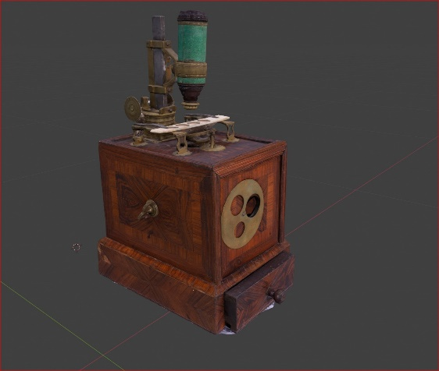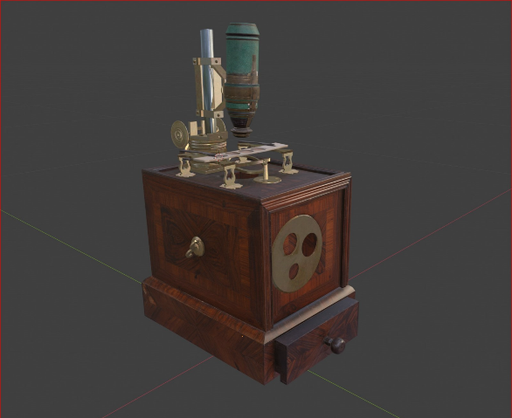
Fig.x confronto telescopio con texture ottone creata ex-novo con mappe su microscopio, Musei Universitari, Bologna.

Creazione texture ex-novo procedurali
  - I software di modellazione dispongono di strumenti procedurali per la creazione di texture ex-novo, questo permette di avere un maggiore controllo rispetto alle texture map scaricate sui dettagli della texture. Poiché l’intento delle presenti linee guida non è di esaurire l’argomento dell’authoring dei materiali, ma solo di richiamare brevemente i parametri utilizzati, ed in conseguenza anche del fatto che ogni software ha un suo sistema caratteristico, si ritiene sufficiente richiamare sommariamente il sistema adottato da Blender. Esistono diverse tipologie di shader:
    - Shader BSDF: Descrivono la riflessione, la rifrazione e l'assorbimento della luce sulla superficie di un oggetto, è consigliabile modificarli secondo gli indici specifici dei materiali di riferimento.
    - Shader di emissione: Descrive l'emissione di luce sulla superficie di un oggetto o in un volume.
    - Shader del volume: Descrivere la diffusione della luce all'interno di un volume.
    - Shader di sfondo: Descrivere l'emissione di luce dall'ambiente.
    - Mix and Add Shader nodes: per combinare I nodi.
  - I nodi BSDF permettono di regolare l’aspetto della superficie e il suo comportamento a contatto con luce. Nella fase di creazione di un materiale nuovo è bene utilizzare parametri che replicano il comportamento del materiale nella realtà come l’indice di rifrazione.
    - Base Color: Colore della superficie diffuso o metallico.
    - Subsurface: Miscela tra diffusione diffusa e sotterranea. Piuttosto che essere un semplice mix tra Diffuso e Scattering nel sottosuolo, agisce come u n moltiplicatore per il Raggio del sottosuolo.
    - Subsurface Radius: Distanza media alla quale la luce si disperde sotto la superficie. Un raggio più elevato conferisce un aspetto più morbido, poiché la luce penetra nelle ombre e attraverso l'oggetto. La distanza di diffusione viene specificata separatamente per i canali RGB, per eseguire il rendering di materiali come la pelle in cui la luce rossa si disperde più profondamente. I valori X, Y e Z vengono mappati rispettivamente sui valori R, G e B.
    - Subsurface Color: Colore di base della dispersione nel sottosuolo.
    - Metallic: Si fonde tra un modello di materiale non metallico e metallico. Un valore di 1,0 dà una riflessione completamente speculare colorata con il colore di base, senza riflessione o trasmissione diffusa. A 0,0 il materiale è costituito da uno strato di base diffuso o trasmissivo, con uno strato di riflessione speculare sulla parte superiore.
    - Specular: Quantità di riflessione speculare dielettrica. Specifica la riflettività del rivestimento (lungo la normale) nell'intervallo più comune compreso tra 0 e 8%.
    - Specular Tint: Colora la riflessione speculare frontale utilizzando il colore di base, mentre la riflessione superficiale rimane bianca. I dielettrici normali hanno una riflessione incolore, quindi questo parametro non è tecnicamente corretto e viene fornito per falsificare l'aspetto di materiali con struttura superficiale complessa.
    - Roughness: Specifica la rugosità delle micro-sfaccettature della superficie per la riflessione diffusa e speculare.
    - Sheen: Quantità di morbido velluto simile al riflesso vicino ai bordi, per simulare materiali come il tessuto.
    - Sheen Tint: Mescolare il bianco con il colore di base per ottenere un riflesso brillante.
  - Per creare un materiale fedele all’oggetto e realistico è importante aggiungere elementi che lo invecchino e renderlo omogeneo rispetto allo stato di conservazione dell’item originale. Per farlo sono consigliati nodi come noise, mix shader, subsurface.

Painting:
  - I materiali standard reperibili online non sono concepiti specificamente per un oggetto preciso. Allo stesso tempo, gli item delle collezioni museali presentano nella quasi totalità dei casi segni specifici e localizzati di invecchiamento ed usura

Baking dei nodi:
  - Molti software di modellazione e motori di rendering non supportano texture procedurali native o nodi specifici da altri programmi. Per questo quando la texture procedurale è pronta, prima di esportare il modello, è necessario fare un bake della texture, questo di permetterà di trasformare i nodi in mappe diffuse, roughness, normal. (cfr Baking).

Adattamento delle luci (texture ex-novo mappe-texture procedurali)
  - Quando si acquisiscono delle texture in fotogrammetria l’obiettivo è di acquisire le texture con luce più diffusa possibile e cercare di rendere minimi i riflessi e ombre. Tuttavia, la creazione di una texture ex-novo presenterà comunque sempre una luce diffusa diversa dalle texture acquisite, può capitare soprattutto nella acquisizione di spazi di grandi dimensioni.
  - Per rendere omogeneo l’intervento è quindi consigliabile modificare l’illuminazione della texture esternamente con i settaggi di illuminazione del software di modellazione.
  - In un secondo momento è necessario fare il light baking sulla texture per incorporare nell’asset anche i dati di illuminazione.12:10, (cfr. Baking)

4.2. REMESHING
Durante l’acquisizione dell’item, sia fotogrammetrica che attraverso scanner, la sua superficie tridimensionale viene discretizzata in punti, che collettivamente formano una Pointcloud. Successivamente, durante la Surface Reconstruction, algoritmi dedicati tentano di ricostruire una superficie tridimensionale formata da poligoni interpolando i vertici della Pointcloud. La mesh RAW così ottenuta è formata da poligoni triangolari perché la forma triangolare è certamente planare e quindi la sua direzione normale naturale è univoca.
L’analisi delle superfici tridimensionali però è basata sul concetto di curvature principali, ovverosia la curvatura massima e minima in corrispondenza di ciascun punto appartenente alla superficie, e tali direzioni sono sempre ortogonali tra loro. Pertanto in computer grafica, che da tale matematica è derivata, la miglior discretizzazione in poligoni della superficie continua è basata su poligoni quadrati poiché in ogni vertice si intersecano due edgeloop e ciascuno di essi descrive una delle due curvature generiche in quel punto, dalle quali si possono dedurre le curvature principali.
Essendo questo assunto fondamentale per la computer grafica, tutti gli strumenti e la visualizzazione tridimensionale sono ottimizzate per poligoni quadrati, che pertanto risultano di miglior gestione rispetto a poligoni triangolari.
Per questa ragione, è necessario convertire la mesh RAW triangolare in una mesh a dominanza di poligoni quadrati per permettere una efficace editazione dell’asset. Tale processo è detto Remeshing.
Il remeshing può essere impiegato anche in lavorazione per trasformare a parità di polycount la mesh RAW triangolare, sia per renderla più lavorare che per risolvere alcuni problemi topologici locali, ma nelle presenti linee guida per Remeshing si intende remeshing con semplificazione, ovverosia con riduzione del numero di poligoni ed ottimizzazione della connettività della mesh, che correntemente ed in maniera parzialmente non corretta è chiamata Topologia.
Definito un livello di dettaglio target in base all’applicazione web target (4.2.1 Target LoD in base al tipo di pubblicazione). il remeshing può Essere effettuato sia automaticamente (4.2.2 Remeshing Automatico) che manualmente, ed in questo secondo caso è definito correntemente Retopology (4.2.3 Ritopologizzazione manuale). Il secondo approccio, più autoriale, consente peraltro la correzione contestuale delle lacune (4.2.4 Correzione di lacune con Retopology). Una volta che la mesh è stata semplificata ed ottimizzata, è necessario passare al texturing definendo il modo in cui le mappe 2D devono disporsi sulla mesh semplificata nel processo di UV mapping. (4.2.5 UV mapping). Le mappe da applicare alla mesh semplificata sono ottenute per proiezione (4.2.6 Baking) dalla mesh DCHO, che è ad alta densità di poligoni ed eredita le texture ottenuta durante la Surface Reconstrucion. Poiché tipicamente la mesh RAW presenta delle lacune, ed a meno che esse non siano state già riempite nel DCHO, nel processo di proiezione delle texture in corrispondenza di tali lacune la mappa risultante non conterrà informazioni e quindi le lacune saranno tradotte dalla geometria del DCHO alla mappa della mesh semplificata. Queste lacune nella texture devono essere riempite (4.2.7 Painting lacune) e documentate (4.2.8 Mappa Lacune nella Geometria). Infine, in funzione di lavoro propedeutico alla creazione di paradati, si consiglia fortemente di depositareuna rappresentazione dell’accuratezza ottenuta nella semplificazione della mesh RAWp e che sia di agevole consultazione, sotto forma di misurazione delle distanze locali tra la mesh RAWp e la mesh semplificata DCHO (4.2.9 Misurazione signed distances lowpoly/highpoly)

4.2.1 TARGET LoD IN BASE A TIPO DI PUBBLICAZIONE
Il concetto di Target Level of Detail (LoD) (Livello di Dettaglio) si riferisce alla risoluzione della geometria ed in subordine delle textures del DCHOo. In base al tipo di pubblicazione, il livello di dettaglio ottimale può variare considerevolmente.
Il Target LoD è determinato dalle aspettative del pubblico e dagli obiettivi specifici di ogni tipo di pubblicazione. Più la pubblicazione si rivolge a un pubblico esperto o richiede accuratezza tecnica, maggiore sarà il livello di dettaglio necessario. Al contrario, per un pubblico generale o formati che privilegiano la semplicità e la rapidità di fruizione, il livello di dettaglio sarà inferiore.

Obiettivi:
- Tarare ed ottimizzare per l’asset pubblicabile DCHOo l’equilibrio tra la qualità e l’efficienza una volta impiegato nell’applicazione Web3D di destinazione.
- Definire delle indicazioni di massima su come gestire questa taratura in ragione delle diverse possibile casistiche di impiego dell’applicazione di destinazione

Azioni operative:

Digitalizzazione per articoli scientifici/libro accademico/manuale tecnico (LoD: Alto)
  - L'obiettivo è quello di preservare e riprodurre ogni dettaglio dell'oggetto fisico, minimizzando la perdita di informazioni e garantendo che il modello digitale sia una replica accurata e fedele dell'originale.
    - Selezione della tecnologia di digitalizzazione: in base al livello di dettaglio che si vuole ottenere, può essere necessario integrare la scansione 3D con scanner a luce strutturata (vedi Workflow per scanner a luce strutturata) con l'acquisizione fotogrammetrica (vedi Workflow per fotogrammetria) per avere una nuvola di punti più dettagliata e una texture più risoluta.
    - Processamento: sia nel caso dell'acquisizione con scanner che con quella fotogrammetrica, impostare al massimo la densità della nuvola di punti. Dopo l'acquisizione iniziale, è importante eliminare i dati errati o i "rumori" che possono essersi verificati durante la scansione. Software di editing 3D come MeshLab o Blender permettono di ripulire e raffinare il modello.
    - Massima risoluzione della texture: al momento di ottenere il modello con texture è necessario impostare una risoluzione molto alta della texture (almeno 8k) e scegliere le foto con maggiori dettagli dell'oggetto acquisito. Può essere raccomandabile avere un numero maggiore di texture per avere più dettagli.
    - Post-processo: salvare i modelli digitalizzati in formati che non comprimano eccessivamente i dati, come il formato OBJ per i modelli 3D, o TIFF per le texture. Se necessario, aumentare il livello di geometria del modello in software come Blender

Digitalizzazione per divulgazione/visualizzazione (LoD: Medio-Basso)
  - L'obiettivo è ottenere modelli più leggeri, facili da gestire e adatti a contesti in cui non sono richiesti dettagli estremamente precisi, come la visualizzazione generale, con un livello di geometria molto basso.
    - Riduzione dei tempi di acquisizione: spesso per ottenere un modello con LoD medio-basso si può partire da un livello di dettagli minore già durante la fase di acquisizione. In tal caso si può impostare lo scanner su un livello di risoluzione più basso o, nel caso delle acquisizioni fotogrammetriche, scattare un minor numero di foto.
    - Processamento: è possibile ridurre livello di dettagli anche nella fase di processamento delle acquisizioni, impostando una nuvola di punti o una mesh meno densa e ottenendo una texture con minor risoluzione (2k o 4k).
    - Post-processo: si può ridurre il livello di dettaglio direttamente nella fase di post-processo, partendo da un modello con LoD alto e riducendolo nella fase di ottimizzazione (vedi Workflow di ottimizzazione).

4.2.2 REMESHING AUTOMATICO
Per il Remeshing si possono usare strumenti automatici interni dei software di fotogrammetria e gestione delle scansioni, oppure programmi o dedicati. Con gli strumenti automatici, il software genera riorganizza la connettività della mesh di partenza creandone una versione semplificata e razionalizzata.

Premesse:
- I software per il remeshing automatico tendono a creare mesh isotrope, quindi per item con caratteristiche geometriche e dettagli a frequenza molto diversificata il rischio è che si generino aree sovracampionate per le caratteristiche geometriche più ampie ed aree sottocampionate per i dettagli più minuti.
- La qualità del risultato finale cambia in maniera sostanziale a seconda dei software impiegati. Si invitano pertanto gli operatori a prediligere le soluzioni più efficaci tra quelle disponibili
- Alcuni software, e tra questi quelli di più recente concezione, sono dedicati all’industria videoludica dove l’aspetto percettivo è preminente rispetto all’accuratezza della mesh. Il campo di applicazione delle presenti linee guida impone invece di avere cura anche di questo aspetto. Per questa ragione di usare i software in maniera consapevole.

Obiettivo:
- Migliorare la qualità e l'efficienza di una mesh attraverso il processo di riorganizzazione e ottimizzazione della sua geometria e topologia.
- Le finalità principali riguardano il miglioramento della qualità della mesh, la riduzione del numero di elementi, l’aumento della risoluzione in aree critiche, l’ottimizzazione della topologia.

Azioni Operative:

Analisi del modello:
  - Individuazione delle aree critiche, parti con specifici dettagli.
  - Definizione dell’ordine numerico di vertici odi poligoni che si vuole ottenere con la Retopology: La definizione del numero di vertici dipende da diversi fattori quali: l’obiettivo del progetto, la scala dell’oggetto, la densità della mesh originale.

Riduzione della Complessità Poligonale:
  - In software di fotogrammetria: i software di fotogrammetria hanno strumenti di retopology e ottimizzazione della mesh interni che in base al Fattore (il parametro che controlla la grandezza dei triangoli della nuova topologia) selezionato ricostruiscono la topologia della mesh. Su questa metodologia va evidenziato che la retopologia avviene sempre con triangoli, ai quali sono preferibili i quadrati per rendering e ottimizzazione. Inoltre non da controllo diretto sul numero di vertici ma sulla grandezza delle facce.
  - In software esterno:
    - Caricamento del modello 3D:
    - Esportazione della mesh da software di fotogrammetria in formato .obj
    - Caricamento del modello in .obj nel software di retopology o di modellazione 3D.
    - Impostazione dei parametri di semplificazione in software automatico:
    - Molti software calcolano automaticamente il numero di elementi più adatto nel modello finale semplificato, partendo dal numero di elementi di quello ad alta risoluzione. L'operatore può sempre modificarlo approssimativamente con uno strumento scorrevole, ma il risultato non è sempre soddisfacente: a volte, buchi e parti mancanti sono ampiamente visibili
    - Esportazione del modello in formato .obj
    - Importazione in software di modellazione 3D;
    - Se necessario applicare smooth per smussare le facce della nuova mesh.
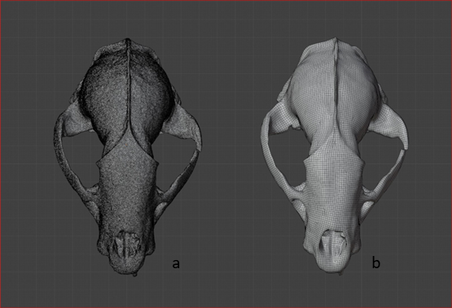
        - Fig.x, confronto mesh prima (a) e dopo (b) retopology con software instant meshes su cranio micro mammifero, museo Capellini, Bologna.
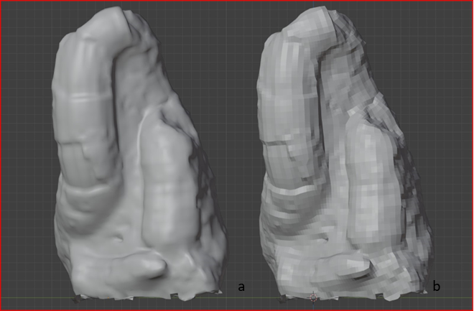
Fig.x, confronto mesh prima smooth appena esportata ds Instant Meshs (a) e con Smooth applicato (b) su Rudista, Museo Capellini, Bologna.

4.2.3 RETOPOLOGY MANUALE
Il flusso di lavoro canonico per la preparazione di asset 3D in ambito videoludico, dal quale quello specifico per il Cultural heritage oggetto delle presenti linee guida è largamente mutuato, prevede il baking di un modello 3D ad alta densità di poligoni su uno a densità molto ridotta ed altamente ottimizzata, sia perché l’hardware aveva dei limiti che oggi in buona parte si possono dire superati, sia perché le deformazioni connesse all’animazione di elementi non rigidi richiedono una topologia (tecnicamente una connettività) adatta.
Per soddisfare questi requisiti, a tutt’oggi la qualità ottenibile da un operatore umano qualificato rimane superiore a quella attingibile sia agli algoritmi dedicati che agli approcci basati su AI.
Ad oggi, da una parte l’hardware è più performante, dall’altra esistono varie e valide soluzioni per il remeshing automatico con riduzione che sono sufficienti a generare mesh semplificate baked di asset statici con un’altissima qualità percepita, che in ambito videoludico è il requisito necessario e sufficiente.
Tale considerazione non è però altrettanto risolutiva nel caso degli asset per il DCH, quantomeno nel caso in cui la funzione del DCHOo non si esaurisca nella sola disseminazione, ma possa anche diventare un’ombra digitale dell’item di accuratezza ed oggettività verificabili. SI potrebbe così garantire anche la possibilità per i ricercatori di un’ispezione libera a fine di valutazione preliminare, sulla base della quale attivare eventualmente con i curatori i processi canonici di accesso a dati più dettagliati o agli item stessi per uno studio approfondito.
Su questa base, il requisito necessario non è più la sola qualità percepita, ma anche l’accuratezza oggettiva della digitalizzazione dell’oggetto fisico. Il consolidato processo di ritopologizzazione manuale diventa così una valida strategia per ottenere DCHOo con topologie ottimali in termini di accuratezza in relazione al peso della mesh dettato dai requisiti di progetto della pubblicazione, specialmente nel caso di item complessi.

Premesse:
- La ritopologizzazione manuale è un processo che richiede perizia ed esperienza, ed anche in questo caso è comunque dispendioso in termini di tempo. È quindi sconsigliabile nel caso in cui gli operatori non abbiano una competenza specifica.
- La ritopologizzazione manuale, inoltre, è un’azione prettamente autoriale. Diventa quindi altamente consigliabile produrre un resoconto delle discrepanze rispetto alla mesh RAW (cfr: Misurazione Signed Distance Highpoly/Lowpoly).
- Poiché la ritopologizzazione manuale non garantisce che tutte le caratteristiche geometriche dell’asset vengano effettivamente riprodotte, è opportuno prestare speciale attenzione a non tralasciare dettagli di mesostruttura che è opportuno vengano resi anche sinteticamente da geometria , piuttosto che da Normali MikkTspace durante il baking da mesh ad alta e bassa densità (cfr: Baking). Anche nel caso in cui si progetta di affidare la riproduzione del dettaglio alle mappe normali, bisognerà prestare attenzione a predisporre una geometria adatta alla corretta esecuzione dell’operazione evitando che localmente la mesh semplificata sia troppo distante da quella di riferimento, difetto che potrebbe pregiudicare l’efficacia della proiezione che sta alla base del baking.
- La maggior parte dei software per la modellazione tridimensionale generici contengono ambienti di lavoro o toolset specializzati per la ritopologizzazione manuale ed esistono anche software standalone specificamente dedicati quali Topogun. Tutti condividono comunque l’approccio che è adottato nel presente processo.
- Proprio in ragione della complessità dell’operazione, eccede l’intento delle presenti linee guida fornirne una descrizione sistematica. Si richiameranno dunque a sommi capi le fasi operative, fornendo quando opportuno indicazioni molto pratiche che possono essere utili ad una efficace conduzione del processo.
- Non esiste una terminologia codificata formalmente per alcune specifiche entità topologiche, ma la pervasività della tecnica è tale che nella prassi alcuni termini si sono consolidati in accezioni univoche. La lingua su cui sono basate è l’inglese, quindi per evitare ambiguità si utilizzeranno i termini opportuni senza tradurli in italiano.

Obiettivi:
- Ottenere DCHOo altamente ottimizzati e quindi leggeri.
- Poter gestire localmente la densità di poligoni a seconda della frequenza delle caratteristiche geometriche da rappresentare, creando dunque mesh non isotrope ed a GSD variabile.
- Ottenere connettività quad-dominant razionali.
- Favorire la creazione di UV set chiari, leggibili e che impiegano un numero ridotto di UV island (cfr: Creazione UVset)
- Poter impiegare in fase di lavorazione tool avanzati come edge weighting, subdivision surface etc.
- Avere un controllo ottimale della variazione delle curvature ai fini dello smoothing.
- Poter coniugare la chiusura di lacune complesse. In questo caso specifico fare riferimento al processo Correzione lacune con retopo .

Azioni Operative:

Eventuale remeshing automatico preliminare
  - La mesh semplificata che può essere ottenuta sia da zero che a partire dall’esito di un Remeshing automatico preliminare (cfr: Remeshing Automatico), avendo cura in questo secondo caso di verificare che non siano intervenute rototraslazioni e cambi di scala nei passaggi tra software.

Setup operativo della mesh di riferimento
  - Sul livello di sfondo di un software dedicato alla modellazione poligonale viene posto il DCHO (Se completo) o comunque la mesh ad alta densità di poligoni all’interno del software per la modellazione tridimensionale. Questa mesh verrà usata come riferimento geometrico sulla base del quale procedere alla costruzione della topologia (connettività) della mesh semplificata.
  - Tipicamente i software impiegano sia visualizzazioni specifiche dell’area di lavoro dove la nuova mesh lascia trasparire la mesh di riferimento sottostante che vari sistemi di snap e/o background costraint in maniera tale che vertici, edge e poligoni della nuova geometria siano vincolati alla geometria ad alta densità. Si procederà dunque ad utilizzare opportunamente questi strumenti di vincolo durante la costruzione della mesh semplificata.

Raccomandazioni:
- Quando vengono utilizzati di snap e costraint alla geometria di riferimento, questi tipicamente agiscono sui vertici. Ciò significa che in zone a curvatura positiva la mesh semplificata tenderà ad approssimare quella di riferimento per difetto perché i vertici apparterranno ad entrambe le superfici, ma i poligoni no. Viceversa, in zone a curvatura negativa, la mesh semplificata tenderà ad approssimare quella di riferimento per eccesso. Il risultato complessivo è che senza un adeguato controllo la mesh semplificata tenderà a smussare le caratteristiche geometriche di mesostruttura.
- Si consiglia nel caso di eccessiva approssimazione, immediatamente riscontrabile ad un’ispezione visiva, di disattivare temporanemente snap e costraints in maniera tale da poter trovare manualmente un’approssimazione più efficace. Torna utile visualizzare entrambe le mesh in modalità solid assegnando temporanemente colori contrastanti. L’ottimo è raggiunto quando nel complesso vi è un equilibrio tra zone in cui domina l’una e zone in cui domina l’altra.
  - È importante consentire lungo tutto il processo di fondere modelli a diverse fasi di lavorazioni mantenendo l’allineamento. Pertanto, qualora l’operatore necessitasse di rototraslare o scalare il modello 3D per ottimizzarne la collocazione nel sistema di riferimento del programma di modellazione, presterà attenzione ad applicare queste trasformazioni in maniera non distruttiva all’oggetto e non direttamente alla geometria. In questa maniera le trasformazioni rimarranno convertibili, a prescindere dal software.

Costruzione della mesh semplificata:
  - Analisi delle features geometriche dominanti: è fondamentale avere preliminarmente una cognizione il più possibile chiara delle direzioni lungo le quali la variazione della massima e minima curvatura è minima. L’operazione va effettuata in prima battuta sulle caratteristiche geometriche più rilevanti a livello di topologia e mesostruttura a larga scala, possibilmente basandosi anche su un’analisi oggettiva della mesh di riferimento (cfr: Individuazione ed analisi delle caratteristiche geometriche). Tipicamente questi allineamenti seguono creste (Ridge) e valli (Valley) della mesh di riferimento e quindi dell’item da cui questa è stata ricavata.
  - Creazione delle polygon-strip guida: una volta identificate tali direzioni, si comincia a creare a partire da una di queste una successione di poligoni a 4 lati allineati con la direzione di minima variazione della curvatura minima, e che saranno pertanto separati tra loro da edge lungo la direzione di curvatura massima poiché le curvature principali sono sempre tra esse ortogonali (da qui peraltro la preferibilità di poligoni a 4 lati, il più possibile ortogonali tra loro). SI ricorda che naturalmente questa operazione va fatta tenendo il riferimento della mesh ad alta densità e mantenendo attivati snap e costraints per la mesh semplificata in fase di tracciamento rispetto a quella.
  - Estensione delle strip guida: le tecniche di costruzione della mesh sono molto soggettive, e qualcuno preferisce far crescere progressivamente le strip aggiungendone di contigue attraverso l’estensione degli edgeloop. È una strategia efficace nel caso di strip ad andamento sostanzialmente rettilineo, ma nel caso di strip con andamento a corona si corre il rischio di generare ina densità troppo bassa qualora ci si muova verso l’esterno e troppo alta nel caso opposto. Quindi comunque tipicamente ad un certo punto diventa necessario arrestarsi e proseguire con l’unione delle strip.
  - Unione delle polygon strip guida tramite bridge: le strip guida tracciate in questo modo avranno tendenzialmente un andamento quasi parallelo tra loro. Il secondo step di lavorazione prevede di unire le strip guida tra loro attraverso bridge, ovvero ulteriori successioni di poligoni ortogonali alle strip. È una fase determinante perché è qui che viene impostata per la massima parte l’organizzazione della connettività della mesh semplificata. Si forniscono alcune indicazioni operative di massima per agevolare l’operazione, nella piena consapevolezza che ciascun operatore sviluppa strategie proprie per affrontarle, a partire dall’alternativa tra completare ciascuna fase su tutto il modello prima di passare alla successivo ed operare più localmente partendo dai punti più critici per poi saldarli tra loro:
    - Cercare tendenzialmente di mantenere per i bridge una direzione ortogonale a quella delle strip e di unire quindi due edge contrapposti.
    - Fintantoché la distanza tra le due strip è sostanzialmente costante, è opportuno creare un bridge composto da più polygon-strip consecutive.
    - Creare per i bridge un numero di suddivisioni tale per cui i poligoni così creati abbiano un rapporto tra larghezza e lunghezza il più basso possibile, a meno che i bridge non siano tracciati in zone di forte variazione della curvatura; in questo caso la priorità va data ad una discretizzazione opportuna della variazione stessa, aumentando il numero di suddivisioni tanto più quanto maggiore è tale variazione.
    - Qualora si rilevasse che a causa dell’avvicinamento relativo delle due strip contrapposte il numero di suddivisioni del bridge diventasse eccessivo in base alla curvatura, si lascerà provvisoriamente uno spazio vuoto che sarà risolto successivamente
    - È preferibile fare in modo che i bridge siano consecutivi e coinvolgano quindi simultaneamente più edge dell’edgeloop di due strip consecutive per velocizzare l’operazione di collegamento. Se, come suggerito nella sottoazione precedente, si avrà avuto cura di verificare che il numero di suddivisioni dei due segmenti di strip da unire
  - Analisi delle aree interne non ancora risolte. Si danno sostanzialmente due casi:
    - Aree vuote descrivibili come quadrangoli con suddivisioni identiche nel numero di edge componenti ciascun lato di una coppia di lati contrapposti che vengono risolte semplicemente con una griglia
    - Aree di forma diversa da un quadrangolo e/o caratterizzate da lati contrapposti con numero di suddivisioni diverso che devono essere risolte in maniera più elaborata
  - Chiusura delle aree interne non quadrangolari. Le aree vuote non risolvibili con una griglia di poligoni quadrangolari comprenderanno poligoni con un numero di lati diverso da 4, tipicamente 3 o 5. Tali poligoni e le loro combinazioni hanno la funzione di smistare gli edgeloop in maniera tale da rispettare il criterio generale di allineare gli edgeloop con le caratteristiche geometriche salienti dell’asset. È questa la fase che richiede la maggior competenza ed esperienza, anche perché manca di fatto una categorizzazione sistematica di questi nodi di smistamento. Si possono però dare alcune indicazioni di massima:
    - Bisogna che si presti la massima attenzione a mantenere vertici ed edge uniti anche in lavorazione, benché sia sempre possibile emendare automaticamente la mesh da questi errori tipici una volta completata.
    - Sono tendenzialmente da evitare punti con valenza 3, ovvero vertici in cui concorrono 3 edge poiché in questi punti gli edgeloop concorrenti si fermano. Ciò vale a meno che questo effetto non sia voluto oppure qualora questi vertici siano posizionati in aree con curvature minimali.
    - Si può dare il caso in cui si creino vertici star, ovverosia vertici in cui concorrono 5 o più edge. Anche questi andrebbero evitati perché è difficile prevedere come si determineranno gli edgeloops o se addirittura questi possano interrompersi. Un’eccezione può essere costituita dal centro di elementi cilindrici o discoidali di asset o porzioni hard surface.
    - Vanno evitati n-gon con numero di lati superiore a 5 perché producono smoothing poco controllabili. Poligoni da 6 o più lati andrebbero quindi suddivisi in poligoni da 3,4 o 5 lati.
    - Risulta molto utile verificare l’efficacia della connettività in fase di realizzazione ricorrendo alle subdivision surface, in quanto errori topologici o smistamenti inefficaci appaiono più evidenti sulla mesh suddivisa. Una mesh con una connettività ottimale mostrerà invece uno smoothing senza anomalie.

Unione delle isole di connettività:
  - È frequente il caso in cui l’operatore decida di risolvere separatamente aree diverse dell’asset poiché in ciascuna può esserci un elemento geometrico dell’item che richiede una connettività specifica dell’intorno della mesh. In questo caso, le diverse aree vanno connesse tra loro con un approccio simile a quanto fatto internamente a ciascuna isola di connettività, che si richiameranno qui in maniera più concisa. Il primo step è la creazione di un bridge tra due isole contigue, che tipicamente attraverserà zone con caratteristiche geometriche a bassa frequenza e con variazioni di curvatura ridotte..
  - Terminata la creazione dei bridge tra le isole contigue si procede alla chiusura delle are vuote residue, che in questo caso saranno con ogni probabilità complesse e richiederanno quindi l’adozione delle attenzioni prima richiamate per la chiusura delle aree interne all’interno di ciascuna isola di connettività

Rifinitura:
  - Ottimizzazione connettività. È improbabile che l’edgeflow sia già ottimale a valle dell’unione delle isole di connettività. Pertanto solitamente sarà necessario ritoccarla o ottimizzare la connettività variando la configurazione delle entità di smistamento prima richiamate:
    - Poligoni a 3 e 5 lati
    - Vertici Tri
    - Vertici Star
  - Ottimizzazione curvatura. È altrettanto probabile che l’operazione di riorganizzazione includa l’aggiunta o l’ eliminazione di edgeloops, o un diverso edgeflow.
  - Sculpting. Poiché le fasi di rifinitura sopra descritte vengono eseguite in maniera più speditiva disattivando momentaneamente snap e costraint con la mesh di riferimento, ed anche a seguito di un sampling locale lievemente troppo approssimato al fine di creare un edgeflow efficace, può accadere che sia necessario effettuare aggiustamenti della mesh già dettagliata. A questo stadio di lavorazione è sconsigliabile agire individualmente sulle singole entità topologiche (vertici, edge, poligoni, edgeloops) ed è invece preferibile usare strumenti di sculpting con falloff volumetrici per muovere coerentemente gruppi di entità per adattarle meglio alla mesh di riferimento.
Raccomandazioni:
- Ricorrere ad editazioni di intere porzioni di mesh solo nel caso di conclamate difformità poiché una volta dettagliata, una mesh semplificata anisotropa è poco governabile a scale molto superiori al livello di dettaglio raggiunto.

Aggiunta di dettagli:
  - Ad una curvatura principale dominante: Ridge e Valley. La creazione della connettività di base generalmente prende in considerazione principalmente le caratteristiche volumetriche di macro e mesostruttura dell’item. Dettagli geometrici di frequenza maggiore, è si opportuno che consiglino la disposizione di edgeloop con esse allineati, ma il loro dettagliamento viene effettuato successivamente poiché la variazione di curvatura impatta solo per un raggio ristretto della superficie e coinvolge quindi un numero basso di poligoni, anche solo quelli appartenenti alle due strip a cavallo dell’edgeloop. È questo il caso di creste (Ridge) e solchi (Valley), per i quali si adottano strumenti per la manipolazione degli edge che creano localmente ulteriori strip strette in grado di descrivere la rapida variazione di curvatura in direzione ortogonale alla Ridge o alla Valley. Ciascun software di modellazione nomina gli strumenti in maniera differente , anche se questi possono essere ricondotti sostanzialmente a smusso ed estrusione. Non è però scopo della presente trattazione quello di fornire un tutorial dettagliato poiché come già specificato altrove, si assume che gli operatori siano qualificati.
  - Senza curvatura principale dominante: Spike e Pit. Nel caso in cui il dettaglio coinvolga punti localizzati, come nel caso di fosse (Pit) e protrusioni (Spike), si agirà sui vertici in maniera analoga a quanto fatto precedentemente per gli edge con strumenti analoghi.
  - Altri dettagli. Si può dare il caso in cui sia necessario aggiungere dettagli minuti con topologie che è difficile saldare alla mesh principale a meno di creare forti anomalie locali. Si riporta un elenco esemplare e non esaustivo di alcune di essi:
    - Denti o spine emergente con uno stacco da un supporto. In questi frangenti è più efficace modellare separatamente questi elementi e collocarli opportunamente al loro posto senza saldarli alla mesh principale
    - Fibre, cavi, fili.. Anche in questo caso conviene modellare questi elementi a parte e poi collocarli in maniera tale che il volume da essi individuato sia parzialmente incluso nel volume della mesh principale
    - Membrane. Si cercherà di creare connettività solo per un lato della membrana per poi creare il volume piatto per estrusione della superficie creata. Ciò permette di avere spessori omogenei ed evita possibili compenetrazioni tra le due facce contrapposte
    - Piccoli fori. Conviene modellare la superficie come se non esistessero, per poi crearli separatamente a partire da vertici ed edge dei lati contrapposti, prima di connetterli con una strip di poligoni

4.2.4 CORREZIONE ERRORI E LACUNE CON RETOPOLOGY
Dopo aver effettuato il processo di retopologia automatico in software di retopologia, il modello risultante può presentare lacune o errori che possono dipendere sia dal modello originale sia dal processo di retopologia stesso. In tal caso è necessario colmare le lacune. Il processo avviene in un software generico per la modellazione tridimensionale come Blender, Cinema4D o simili e si procede manualmente.

Premesse:
- La presente operazione va intesa come caso speciale della Ritopologizzazione Manuale, nel caso in cui la presenza di lacune e difetti nella ricostruzione della superficie rendessero meno aleatorio il ricorso ad essa in quanto risulta in questo caso operativamente conveniente unire la fase di semplificazione con quella di mesh repairing e chiusra lacune.
- È importante consentire lungo tutto il processo di fondere modelli a diverse fasi di lavorazioni mantenendo l’allineamento. Pertanto qualora l’operatore necessitasse di rototraslare o scalare il modello 3D per ottimizzarne la collocazione nel sistema di riferimento del programma di modellazione, presterà attenzione ad applicare queste trasformazioni in maniera non distruttiva all’oggetto e non direttamente alla geometria. In questa maniera le trasformazioni rimarranno convertibili, a prescindere dal software.
- La tecnica è adottabile solo nel caso in cui il DCHO, quindi lo stato di raffinazione della mesh comprendente la massima densità di dati oggettivi sia:
  - Incompleto, quindi caratterizzato da lacune
  - Di rilevanza relativa nel contesto del progetto, ovvero nel caso in cui lo scopo dello stesso sia prettamente divulgativo e non includesse pertanto la creazione di digitalizzazioni accurate e dettagliate

Obiettivi:
- Chiudere le lacune in maniera speditiva coniugandola con la semplificazione manuale della mesh (cfr: Semplificazione con retopology) ed evitando così operazioni a sampling nativo che potrebbero risultare onerose in termini di tempo.
- Risolvere lacune di geometria complessa evitando di introdurre caratteristiche geometriche a livello di meso e microstruttura arbitrarie o poco documentate
- Generare una topologia già efficace per le operazioni di UV mapping (cfr: Creazione UV map) e conseguentemente di baking

Azioni operative:

Ispezione del modello:
  - Il primo passo è controllare la mesh per identificare eventuali problemi, come buchi, intersezioni, vertici non uniti, triangoli o poligoni irregolari. Tale processo può essere effettuato tramite una verifica visiva.
  - Nel caso possa essere necessario, selezionare una modalità di visualizzazione X-Ray o Wireframe per avere una visione completa della geometria del modello e di eventuali lacune.

Riempire i buchi:
  - Se la retopologia ha lasciato dei buchi nel modello, possono essere chiusi manualmente cercando di riprodurre le facce quadrate della mesh.
  - Nel caso di lacune più grandi, e vi siano anche facce più estese è consigliabile ritagliarle con strumenti di taglio al fine di replicare la topologia automatica.

Unire vertici duplicati:
  - Dopo la retopologia, ci possono essere vertici duplicati o non uniti correttamente. Per risolvere questo problema è consigliabile applicare metodi automatici di fusione di vertici sovrapposti o riapplicare un filtraggio by trait che evidenzi vertici staccati o sovrapposti.

Correzione di poligoni non ideali:
  - Si raccomanda di lavorare sempre su una geometria in quad (poligono a 4 lati) ed eliminare i triangoli, lasciandoli solo in casi eccezionale.
  - Se la mesh presenta poligoni con una topologia complessa o irregolare, si possono usare strumenti di taglio per ridefinire manualmente le facce, creando una topologia più ordinata.

Connettività e collocazione degli edgeloops:
  - Per garantire una buona resa visiva e una corretta deformazione della mesh, è necessario anche controllare la connettività e la collocazione degli edgeloops per ottenere una topologia ordinata.
  - La topologia deve seguire le linee naturali della superficie. Mantenere una risoluzione topologica uniforme, evitando facce troppo piccole o troppo grandi, a meno che non siano necessarie per dettagli specifici.
  - Gli edgeloops devono essere posizionati nelle aree soggette a deformazione, come le pieghe del tessuto o punti di connessione di due oggetti. Per garantire una deformazione naturale, è importante inserire più edgeloops nelle zone di maggiore flessione. Inoltre, gli edgeloops dovrebbero seguire la direzione delle curve dell'oggetto, consentendo alla geometria di piegarsi in modo realistico senza creare distorsioni o artefatti visivi.
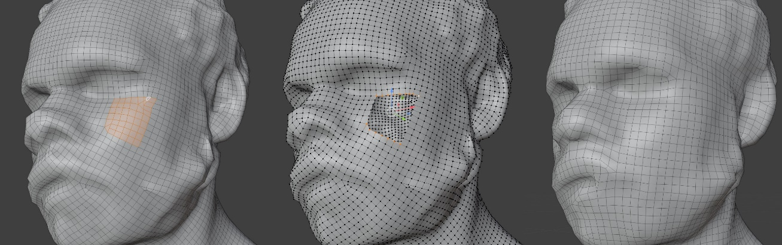
Fig.x. Esempio di correzione di facce irregolari e correzione dell’andamento degli edgeloops.

Sculpting:
  - Una volta corrette e chiuse le lacune della mesh è consigliabile utilizzare strumenti di sculpting per rendere omogenei gli interventi.
  - Gli interventi più comuni sono lo smooth , utilizzato per ammorbidire le parti spigolose della geometria, e lo sculpt per andare a modellare la geometria. Gli strumenti di sculpting possono servire a ricostruire dettagli della mesh che sono andati perduti nel processo di retopology automatico.
  - Prima di procedere alla fase di creazione delle UV map, è necessario assicurarsi che le normali dell'oggetto siano corrette e non invertite.

4.2.5 UV MAPPING
L'UV mapping è il processo di mappatura delle coordinate 2D (UV) di una texture su una superficie 3D. Tale procedimento viene effettuato tramite software di modellazione 3D e consente una corretta applicazione delle texture sul modello. Il processo viene impiegato per far si che una volta creata la mesh semplificata, è necessario associarvi un UV set per il texturing.

Premesse:
- Esistono software che sono in grado di generare automaticamente delle UV map contestualmente al remeshing. Se ne sconsiglia comunque l’uso e si suggerisce piuttosto di mantenere separata la fase di Remeshing e quella di UV mapping al fine di ottenere maggior controllo sulla loro creazione

Obiettivi:
- Ottenere UV island che rappresentino porzioni identificabili dell’asset sia per verificare la correttezza delle texture che per consentirne semplici editazioni.
- Creare il minor numero possibile di UV island al fine di ridurre il numero di commessure tra di esse e minimizzare il rischio che esse poi rimangano visibili sul modello texturizzato
- Avere controllo su Texel sample, distorsioni, poligoni invertiti, poligoni sovrapposti nell’UV set.
- Attraverso gli obbiettivi sopra riportati, ottenere in ultima analisi un’UV map che sia adatta alla successiva fase di Baking

Azioni Operative:

Verifica del modello 3D
  - Prima di creare la mappa UV, è necessario assicurarsi che il modello 3D sia pulito e privo di geometrie non-manifold. Eventuali artefatti o errori nella mesh devono essere corretti, poiché potrebbero influire negativamente sul processo di unwrapping.

Selezione delle cuciture (seams):
  - Le seams rappresentano le linee lungo cui verrà "tagliato" il modello per proiettarlo in 2D e sono identificate sulla mesh come allineamenti di edge successivi. L'obiettivo è sviluppare la mesh 3D su una texture 2D preservando il più possibile la forma e le proporzioni originali. Ciascun vertice della mesh avrè quindi 3 coordinate X,Y,Z nello spazio, e 2 coordinate nello spazio della texture U,V.
  - Deve essere tenuto in considerazione il fatto che tendenzialmente le superfici 3D non possono essere sviluppate su un piano senza che ciò comporti delle deformazioni dei rapporti dimensionali tra gli edge. Queste deformazioni introducono delle scomode variazioni locali di Texel density che andrebbero evitate. Per determinare dove posizionare le seams per minimizzare tale problema, bisogna considerare diversi fattori partendo dalla valutazione della topologia di partenza. Di seguito alcuni consigli su dove collocare le seams per ottenere un unwrapping efficace e con distorsioni minime:
    - Lungo i bordi naturali: Segui i bordi naturali dell’oggetto, dove ci sono spigoli netti, cambi di materiale o di geometria. Ad esempio, nelle intersezioni tra superfici diverse.
    - Ridurre le seams visibili: Le seams saranno visibili sulla texture finale, quindi è meglio posizionarle in aree meno evidenti, come la parte posteriore, inferiore o su bordi meno prominenti del modello.
    - Sfruttare la simmetria: Se l'oggetto ha parti simmetriche, traccia le seams lungo le linee di simmetria, facilitando l'editing della texture e minimizzando le differenze tra le due metà.
    - Suddivisione delle aree complesse: Per oggetti complessi, dividi in più isole UV le aree più problematiche da stendere (come cavità o dettagli intricati)
    - Aree con curvature decise: In caso di superfici curve, traccia le seams in punti di forte curvatura o cambiamento di direzione per ridurre le distorsioni nell'UV map.

Unwrapping (svolgimento dell'UV):
  - L’unwrapping UV è l'apertura virtuale della geometria dell'oggetto su una superficie bidimensionale lungo le seams. Questo consente di "stendere" l’asset su un piano per poter applicare in modo preciso le texture. Quando una porzione di mesh è completamente delimitata da bordi esterni o da seams, con l’unwrapping si crea un’ gruppo di poligoni separati dagli altri detto UV island. Qualora invece una seam termini in un punto interno di un gruppo di poligoni senza collegarsi ad altre seam, allora essa diventerà parte del perimetro dell’UV island.
  - La scelta della modalità di unwrapping (es. Unwrap standard, Smart UV Project o Proiezione Cilindrica/Sferica) sarà selezionata in base alla forma dell’asset, alla complessità geometrica e all’uso finale delle texture.
    - Oggetti complessi e irregolari: si consiglia l’utilizzo di un unwrapping manuale con una buona gestione delle seams per evitare sovrapposizioni e distorsioni nella mappatura.
    - Oggetti semplici, come cubi o cilindri: modalità come lo Smart UV Project possono ottimizzare il processo e raggiungere risultati soddisfacenti.

Controllo delle UV e gestione del dettaglio:
  - Una volta completato l'unwrapping, è fondamentale assicurarsi che non ci siano sovrapposizioni tra le varie isole UV generate per evitare problemi durante l’applicazione delle texture. In caso di sovrapposizioni, verificare innanzitutto se le UV island possono essere spostate e ruotate localmente per risolvere problemi di sovrapposizione tra di esse
  - Se il problema riguarda invece specifiche parti del modello, le cause possono essere molteplici. Tra queste connettività complesse, errori topologici o di seams male posizionate, in particolare in corrispondenza di variazioni locali rilevanti nella curvatura. Per questi problemi, i software mettono a disposizione vari strumenti per separare ed unire vertici ed edge, per deformare le UV islands manualmente o per effettuare il cosiddetto relaxing, ovverosia l’applicazione di algoritmi che tentano di minimizzare le deformazioni. La loro applicazione non sarà qui trattata nel dettaglio per ragioni di economia della trattazione, considerato il fatto più volte richiamato che le presenti linee guida danno per scontata la competenza tecnica degli operatori.
  - Solo nel caso in cui le sovrapposizioni siano molteplici e scarsamente migliorabili, è opportuno modificare le seams e ripetere il processo.
  - Di seguito, alcune raccomandazioni per ottenere una mappa UV ben organizzata:
    - Uniformità: Mantieni le isole ben distribuite per evitare aree vuote nella mappa UV. Più spazio riesci a utilizzare, maggiore sarà la risoluzione complessiva delle texture applicate. È possibile effettuare l’operazione manualmente o tramite UV packing. L’UV packing è una tecnica che permette di ottimizzare lo spazio nella mappa UV distribuendo automaticamente le isole UV all'interno dello spazio UV. I software di modellazione 3D offrono diversi strumenti per gestire il processo. Si consiglia di scegliere un margine adeguato tra un’isola UV e l’altra per evitare che le texture di un’isola influenzino il colore delle di un'altra isola, particolarmente nel caso di mappe a bassa risoluzione (fenomeni di bleeding). Questo aspetto può essere particolarmente importante in caso di operazioni di Baking.
  - Controllo della Texel Density: È possibile ruotarle o scalare le isole UV in base alla texel density che si vuole ottenere in determinate parti del modello. In questo modo sarà possibile dare maggiore risoluzione alle aree prioritarie del modello in termini di visualizzazione.
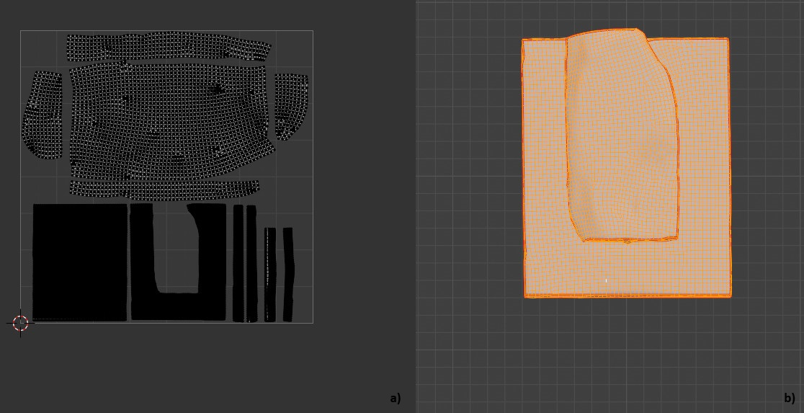Fig. x. Esempio di creazione dell’UV map su un modello: a) UV map come viene visualizzato una volta completato il processo di unwrapping e di controllo della Texel Density; b) modello low-poly con seams applicate.

4.2.6 BAKING
Attraverso Remeshing (cfr: Remeshing Automatico), Modellazione diretta (cfr: Modellazione Diretta) e Retopology (cfr: Retopology Manuale) è stata ottenuta una mesh semplificata con connettività ottimizzata. Tale mesh è inoltre dotata di un Uvset razionale (cfr: UV mapping), ma a questo stadio di lavorazione ancora privo di mappa associata, e pertanto non è texturizzata. Le informazioni sul colore sono ancora contenute nella mesh DCHO e devono quindi essere trasferite alla mesh semplificata attraverso una proiezione detta Baking. L’operazione viene effettuata congiuntamente al trasferimento sotto forma di mappa Normale MikkTSpace dei dati tridimensionali relativi a dettagli di frequenza superiore a quella rappresentata dalla sola geometria della mesh semplificata. Nelle mappe Normali ogni pixel riporta attraverso una codificazione nei colori RGB la variazione locale della direzione normale della mesh DCHO rispetto alla normale del poligono della mesh semplificata a cui quel pixel è associato.

Premesse:
- Essendo il baking basato su una proiezione, questa deve possibilmente essere effettuata in maniera non ambigua ed entro una distanza accettabile per evitare risultati imprevedibili.
- Al fine di ottenere questo risultato è opportuno che la geometria della mesh semplificata non introduca mai approssimazioni eccessive dei dettagli.
- È fondamentale effettuare il baking anche della Mappa Lacune nella Geometria usando lo stesso UV set. Ciò permetterà di trasferire alla mesh semplificata ed al suo UVset la mappa realizzata per il DCHO, e renderla così impiegabile e visualizzabile come mappa in falsi colori anche al DCHOo pubblicato.

Obiettivi:
- Generare texture efficienti per ottimizzare la visualizzazione e l’interazione in tempo reale di modelli 3D complessi, trasferendo informazioni di dettaglio e texture da una mesh ad alta risoluzione a una mesh semplificata attraverso il processo di baking tramite software di modellazione 3D.

Azioni Operative:

Preparazione del modello 3D
  - High-Poly e Low-Poly: Prima di avviare il processo di baking, l'operatore dovrà preparare due versioni del modello 3D (Fig. X): una ad alta risoluzione (high-poly) contenente tutti i dettagli geometrici e texture, che verranno trasferiti durante il baking; e una semplificata (low-poly), ottimizzata per la visualizzazione in tempo reale o per ridurre il peso del file complessivo.
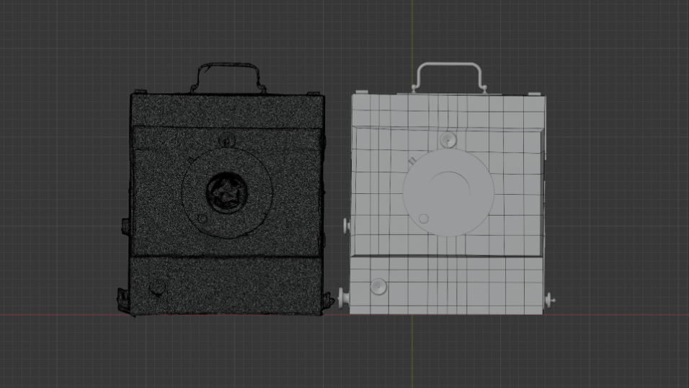
Figura x: Esempi di modello High-Poly (sx) e modello Low-Poly (dx): attrezzatura fotografica del Prof. Fabio Frassetto dalla mostra temporanea “L’altro Rinascimento. Ulisse Aldrovandi e le Meraviglia del mondo”
  - Per effettuare correttamente il baking, è necessario che le due mesh siano quanto più possibile sovrapposte o collocate nella stessa posizione nello spazio tridimensionale (Fig x).
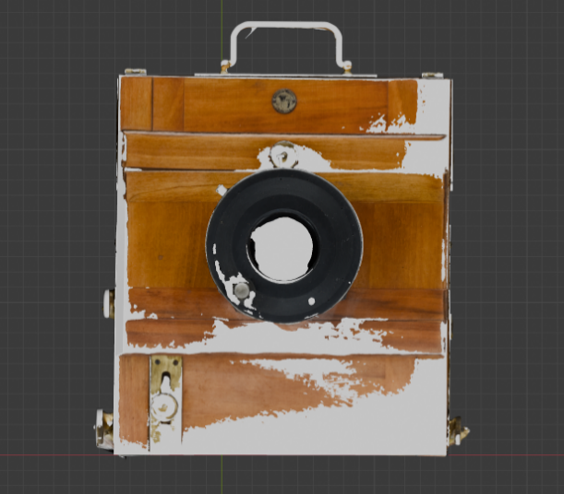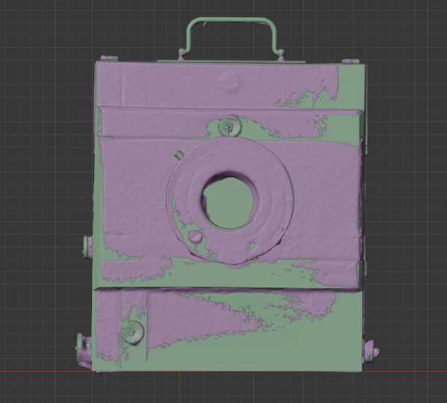
Figura x: Sovrapposizione tra modello High-Poly e modello Low-Poly
  - UV Mapping: È essenziale che il modello low-poly abbia una mappa UV ben organizzata, poiché le informazioni delle texture saranno proiettate su di essa durante il baking. Le UV devono essere distribuite in modo da evitare sovrapposizioni o distorsioni (cfr: UV mapping).
  - In particolare, è utile porre attenzione al margine (o padding) tra le isole UV. Un margine corretto è fondamentale per prevenire artefatti visivi, soprattutto quando si utilizzano tecniche come il mipmapping o l’anti-aliasing, che riducono la risoluzione delle texture. Di seguito alcune raccomandazioni utili:
    - Evitare fenomeni di bleeding: Quando il margine è troppo stretto, può verificarsi un effetto chiamato bleeding o sanguinamento della texture, in cui i pixel di un’isola UV possono "sbordare" su un'altra, specialmente durante il mipmapping, dove la texture viene ridimensionata per adattarsi a distanze diverse nel rendering. Un margine adeguato evita che i colori o le informazioni da un’isola si mescolino con quelle vicine.
    - Regolare il margine in base alla risoluzione: Il margine dovrebbe essere proporzionato alla risoluzione della texture finale. …
    - Auto-adjust UV packing: Alcuni software di modellazione 3D offrono funzionalità di auto-packing delle isole UV, che automaticamente tengono conto del margine tra un’isola e l’altra. Questa funzione è utile per assicurarsi che le isole UV siano distanziate correttamente e che il margine sia coerente in tutta la mappa UV.

Configurazione dei parametri di Baking
  - Selezionare il motore di rendering adeguato: per effetturare il baking, è necessario selezionare Cycles come motore di rendering all’interno del software di modellazione 3D. Cycles è un motore di rendering basato su ray-tracing che garantisce una gestione accurata di luci, ombre e riflessi durante il processo di baking.
  - Selezione del tipo di bake: L'operatore deve selezionare i diversi canali che intende trasferire dal modello high-poly al modello low-poly. Questi possono includere, tra i più comuni:
    - Diffuse: per trasferire i colori direttamente dalla mesh dettagliata alla versione semplificata.
    - Normali: per proiettare i dettagli geometrici della mesh ad alta risoluzione su quella semplificata, simulando la profondità delle superfici.
    - Ambient Occlusion (AO): per generare ombre realistiche nelle cavità e nelle aree poco esposte alla luce.
    - Curvature Map: per enfatizzare le parti concave e convesse dell'oggetto, utile in fasi successive come la texturizzazione.
    - Cavity: per ottenere informazioni su aree di incavo o piccoli dettagli geometrici.
    - Light Maps: Vedere Light Baking
  - Parametri utili:
    - Cage e Cage Extrusion: Il cage è un involucro che rappresenta una versione “gonfiata” del modello a bassa risoluzione utilizzata per determinare l’esatta distanza tra mesh high-poly e mesh low-poly. Se il cage è attivato, il software 3D utilizza la geometria del cage per proiettare i raggi del baking, limitando le distorsioni. Se non si usa un cage esplicito, il parametro cage extrusion consente di controllare l’estrusione dei raggi del baking partendo dalla mesh low-poly. È utile per aumentare la precisione della proiezione dei dettagli da mesh high-poly a low-poly, soprattutto in aree con differenze significative in termini di geometria.
    - Ray Distance: Se non si utilizza il cage, i raggi si conformeranno alle normali della mesh. In questo caso, impostare una corretta distanza di proiezione dei raggi (Ray Distance) tra la mesh high-poly e quella low-poly per evitare errori di proiezione o artefatti nelle texture.
    - Anti-Aliasing: A seconda dei casi, potrebbe essere utile attivare l’anti-aliasing per migliorare la qualità delle mappe ed evitare bordi frastagliati, noti come aliasing.

Processo di Baking
  - Il baking richiede che la mesh a bassa risoluzione abbia una mappa UV e un nodo Color Attribute o Image Texture attivo da utilizzare come target per effettuare il baking. Alcuni software di modellazione 3D dispongono di alcuni addon o plugin scaricabili online per semplificare e velocizzare il processo (es. TexTools o SimpleBake in Blender). Dopo aver configurato i parametri, l’operatore può selezionare le mesh e avviare il bake. Il software proietterà i dettagli geometrici e di texture della mesh ad alta risoluzione sulla versione a bassa risoluzione, creando le mappe selezionate (diffuse, normal map, ambient occlusion, ecc.). Si consiglia di utilizzare un hardware adatto in termini di GPU e CPU per rendere il processo di baking efficiente, soprattutto quando si lavora con modelli complessi e texture di grandi dimensioni.
  - Bake Test: Si consiglia di testare il baking su una texture a bassa risoluzione, confermare che i parametri siano corretti, e infine ripetere il baking per ottenere la qualità finale desiderata.
  - Risoluzione delle texture di partenza: Si consiglia di effettuare il baking partendo da una texture di risoluzione elevata (16K o 8K). La risoluzione della texture ottenuta dal baking invece può variare a seconda degli obiettivi del progetto e della fruizione del modello 3D ottimizzato. Per un modello 3D destinato a piattaforme web-based si consigliano mappe con una risoluzione fino a 4K.
  - Controllo degli artefatti: Durante e dopo il processo, è importante monitorare la qualità delle mappe generate e verificare che rappresentino correttamente i dettagli del modello senza distorsioni o proiezioni errate. In caso di errori, controllare la mappa UV, regolare i parametri del baking e ripetere l’operazione.
  - Applicazione delle texture: Le texture generate devono essere applicate al modello low-poly all'interno del software 3D, verificando che la proiezione delle normali, delle ombre e degli altri dettagli sia corretta e coerente con l’originale.

Ottimizzazione ed esportazione
  - Compressione e ottimizzazione: Se necessario, le mappe possono essere ottimizzate o compresse per ridurre ulteriormente il peso del file. Questa operazione può essere svolta direttamente all’interno del software di modellazione 3D o tramite software di post-produzione esterni. Le mappe possono essere ulteriormente migliorate in post-processing per eliminare eventuali artefatti o per migliorare l’aspetto generale delle texture.
  - Esportazione: Il modello low-poly con le texture proiettate viene infine esportato nel formato desiderato per essere utilizzato in altre applicazioni o piattaforme di visualizzazione.

Light baking
  - Il light baking è il processo di pre-calcolo delle informazioni di illuminazione, come ombre, luci diffuse e riflessioni, che vengono salvate in mappe di luce (lightmaps) Fig. x. Questo permette di ridurre il carico di calcolo sul motore grafico durante il rendering in tempo reale, mantenendo un aspetto realistico della scena. Il light baking è particolarmente utile in scenari dove la geometria e l'illuminazione sono statiche, come nei videogiochi, nelle visualizzazioni architettoniche o nei progetti di realtà virtuale dove è cruciale ottimizzare la scena.

Raccomandazioni generali:
    - Geometria Statica: Il light baking è più efficace per oggetti statici. Verificare che gli oggetti della scena abbiano impostata l’opzione di "staticità", per esempio in software come Unity o Unreal Engine.
    - Illuminazione: Posizionare le fonti di luce e scegli il tipo di illuminazione (diretta, indiretta, globale) che desideri includere nel bake.
    - Materiali e Shader: Impostare i materiali e gli shader che risponderanno alla luce nella scena, in particolare per quanto riguarda trasparenze, riflessioni ed emissioni.
    - Configura mappa UV: Prima di procedere con il light baking, assicurarsi che ogni asset abbia una UV Map appropriata. È fondamentale per evitare errori o artefatti nella distribuzione delle informazioni di illuminazione.
    - Light Bounces: Regolare il numero di rimbalzi di luce indiretta. Aumentare il numero di bounces può migliorare il realismo, ma anche allungare i tempi di baking. 2-4 rimbalzi sono spesso sufficienti per una buona illuminazione globale.
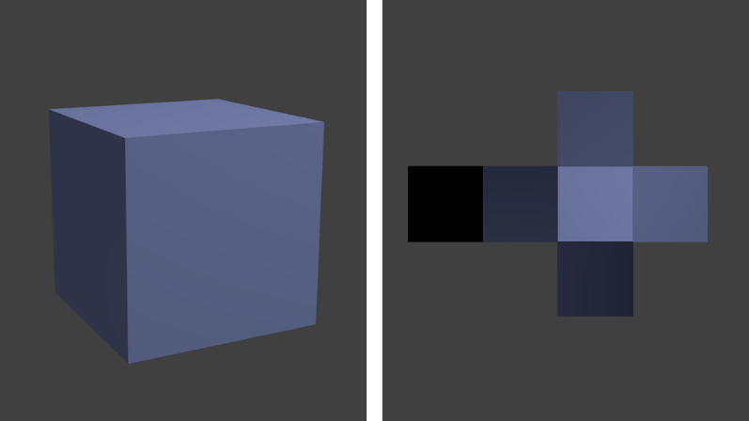
Figura x: Esempio di Light Map

Baking mappa Lacune:
  - Il processo di baking, per la sola componente del colore, andrà ripetuto impiegando la Mappa Lacune nella Geometria come mappa del colore da proiettare ed il risultato andrà salvato per l’uso successivo nella creazione della Mappa Integrazioni

4.2.7 PAINTING LACUNE
A seconda del flusso di lavoro adottato, le lacune possono essere risarcite a livello di geometria sia al sampling naturale della mesh RAWp (cfr: Riempimento lacune a sampling nativo) che contestualmente alla ritopologizzazione a numero di poligoni ridotto (cfr: Correzione di Lacune con retopology). In entrambi i casi la nuova geometria creata sarà però priva di texture.
Alle lacune nella texture connesse alla geometria mancante, si possono aggiungere porzioni della mappa dove essa è alterata, spesso a causa di una superficie 3D non ricreata in maniera fedele all’item che non riceve bene la proiezione o per l’assenza di fotocamere il cui punto di vista sia sufficientemente frontale. Difetti tipici includono porzioni sottocampionate o sfocate, bleeding dello sfondo o di porzioni diverse della mesh, artefatti nella forma di strisciate di colore parallele.
In ultima analisi quindi le integrazioni autoriali alla texture della mesh RAWp saranno tipicamente più estese di quelle alla sola geometria, a meno che non si sia proceduto alla riproiezione delle textures (cfr. Riproiezione delle textures in software fotogrammetrico). In questo caso le lacune in corrispondenza delle integrazioni alla mesh dovrebbero risultare notevolmente ridotte benché sia altamente probabile che permangano aree di texture di bassa qualità della specie poco sopra descritta.
Quando viene effettuato il Baking sulla mesh semplificata, queste lacune vengono trasferite alla texture di quest’ultima. Affinchè il DCHOo sia completo, è dunque necessario integrare queste lacune anche a livello di texture.

Premesse:
- Alcuni software riescono durante il baking a generare nella UV map della mesh semplificata dei riempimenti di colore interpolando tra le isole UV i colori associati al perimetro delle UV stesse o comunque alle aree interne alle UV islands sulle quali il software non ha trovato geometria da proiettare entro la distanza massima di proiezione. Questi riempimenti sono però colori piatti che diventano rilevabili sulle porzioni di mesh visibili.
- Il painting delle lacune può teoricamente essere effettuato in due momenti diversi, a seconda che si scelga di ottenere la completezza nella descrizione dell’asset digitalizzando già a livello di DCHO utilizzando l’UV set nativo ereditato dalla surface reconstruction o più tardi, quando la mesh è già stata semplificata ed è stato effettuato il baking utilizzando un UV set ottimizzato (cfr: UV mapping) Tra le due opzioni si consiglia di prediligere la seconda per due ragioni:
  - Innanzitutto gli strumenti del tipo timbro clone per campionare e clonare la texture sulle lacune tendenzialmente includono la possibilità di campionare simultaneamente al colore anche le Normal Map ottenute dal baking, ed in questa maniera caratteristiche di mesostruttura possono essere clonate in maniera più efficace e portare ad una resa più dettagliata del DCHOo.
  - Inoltre, gi UVset generati durante la surface reconstruction sono tipicamente composti da svariate diecine di UV islands che hanno scarsa corrispondenza con le caratteristiche geometriche e possono essere anche composte da pochissimi poligoni. Questo crea una rete molto fitta ed irregolare di UV seams che potrebbero comparire nella texture del DCHOo, specialmente se impiegate in versione downsampled o durante il mipmapping.
- Avendo a disposizione UV set razionali e ben organizzati, è teoricamente possibile effettuare il painting direttamente sulla mappa utilizzando un comune software per l’editazione delle immagini raster. Si sconsiglia comunque questo approccio per varie ragioni, tra le quali:
  - Alta probabilità che il colore sia localmente diverso ai due lati delle seams
  - Presenza di variazioni nella texel density che possono far variare la dimensione di elementi delimitati sulla texture applicata al modello
- In quanto operazione a contenuto autoriale, l’operazione può essere approcciata in maniere anche molto differenti tra loro. Come più volte richiamato, non è intento di queste linee guida fornire una trattazione esaustiva delle tecniche in questi casi, quanto piuttosto suggerire degli approcci che si sono rivelati validi lasciando però al contempo libero l’operatore di adottare l’approccio che ritiene migliore, fatta ferma la qualità del risultato da ottenere.

Obiettivi:
- Integrare le mappe generate durante il baking con una texture dettagliata laddove la geometria ad alta densità presenta lacune o dove tali lacune sono state riempite e pertanto sono prive di texture.
- Creare un DCHOo che sia completo sia a livello geometrico che di texture
- Mantenere comunque traccia delle integrazioni effettuate affinché possano successivamente essere riportate come paradato nella mappa a falsi colori delle integrazioni delle lacune (cfr: Mappa Lacune nella Geometriae)

Azioni Operative:

Scelta del software:
  - Sarà pertanto procedere ad una verifica ed al successivo eventuale emendamento di queste porzioni problematiche in un software dedicato al painting quale Substance Painter o, qualora bastevole ad un risultato efficace, alle sezioni di painting di programmi generici come Blender.
  - In ogni caso il software scelto deve includere uno strumento che permetta di campionare porzioni di mappa ottimali e di clonarle sulle lacune da integrare, oltre ad includere strumenti di painting con colore o texture organizzabile in layer con modalità di sovrapposizione controllabili.

Individuazione delle lacune:
  - Poiché alcuni software riescono a riempire con colori interpolati le aree prive di texture, in aree poco contrastate e con colori omogenei le lacune più piccole potrebbero non vedersi immediatamente. Si consiglia quindi di valutare se sfruttare questo comportamento come un punto di partenza o se operare in maniera integralmente manuale utilizzando texture di partenza dalle quali siano state escluse le porzioni interpolate. In questo caso le lacune saranno immediatamente visibili poiché appariranno di colore nero.

Impostazione:
  - La mesh semplificata deve essere importata nel software per il painting assieme alla texture di partenza, sia quella per il colore base che la Normal Map ottenuta dal Baking
  - È importante ogni qualvolta si opera con le mappe di colore verificare che i profili colore del documento e quello della visualizzazione siano coerenti e siano possibilmente sRGB
  - Nel caso in cui la texture non appaia nella viewport già dopo l’importazione, sarà necessario associarla alla mesh e collocarla su un layer di fondo.
  - Si consiglia di assegnare la texture al canale della luminosità come colore di luminosità piuttosto che assegnarla al colore. La ragione è che anche portando la Roughness a zero, il modello 3D nella viewport potrebbe comunque mostrare dei riflessi speculari in real-time che possono interferire con la percezione del risultato che si sta ottenendo desaturando i colori.
  - Si avrà cura di lavorare per layers, mantenendo la texture originale su un layer di sfondo in maniera tale da mantenere isolate ed identificabili le aree di intervento ed avere comunque la texture di partenza intatta a disposizione .
  - Per il layer della texture di riferimento, possono essere disabilitati tutti i canali tranne emissive (o colore) e Normal Map, dato che non saranno usate per ora altre mappe quali roughness, metalness etc.

Primo gruppodi painting: timbro clone
  - Il primo passaggio viene composto utilizzando strumenti del tipo timbro clone. Si dà per scontato che l’azione andrà perfezionata in fasi successive, in particolare si riscontrano i seguenti difetti:
    - Per amalgamare l’area clonata con l’intorno della lacuna, limitate porzioni di texture oggettiva attorno alla lacuna verranno coperte dall’area clonata
    - L’area campione difficilmente potrà essere identica a quella clonata e quindi l’integrazione potrebbe rimanere visibile
    - Anche nel caso in cui il pattern della texture dell’area campione sia davvero simile a quello della lacuna, si tenga presente che la texture non rappresenta il colore proprio, ma il colore apparente e quindi incorpora l’ombreggiatura creata sull’item dall’illuminazione
  - Al di sopra del livello di sfondo contenente la texture di riferimento si collocherà un layer apposito o, ancora meglio, un gruppo apposito all’interno del quale collocare ogni velatura successiva su layer separati. Anche per questo layer i canali necessari sono solo due: emissive (o colore) e NormalMap
  - Si procederà una lacuna alla volta, verificando innanzitutto tinta, saturazione e luminosità del colore nelle porzioni texturizzate attorno alla lacuna per identificare sulla totalità della tmappa quali aree vi si avvicinino di più.
  - Nel caso in cui non sia possibile rinvenire sulla texture aree campione adatte, si lascerà temporaneamente la lacuna irrisolta.
  - Una volta identificato il punto dove campionare la mappa, si consiglia di usare in prima istanza il pennello base settando falloff e raggio a seconda delle dimensioni della lacuna:
  - Piccole lacune: il pennello può avere falloff molto ridotto e limitato ai bordi ed avere dimensioni poco eccedenti quelli della lacuna, specialmente se non è frastagliata.
  - Lacune più grandi o fastagliate: scegliere un pennello con falloff più morbido e dimensioni certamente minori della lacuna al fine di riuscire a ricrearne la sagoma.
  - Procedere per velature successive, possibilmente su layer diversi, per fondere al meglio l’area clonata. Qualora l’area campione presenti elementi circoscritti e completi, si cercherà di non aggiornare l’origine del timbro clone per non correre il rischio di replicare tali elementi circoscritti nelle pennellate successive.

Secondo gruppo di painting: painting diretto:
  - Le lacune rimaste irrisolte in quanto diverse dalle altre aree della texture dovranno essere risolte dipingendo direttamente il materiale. L’operazione in questo caso è portata avanti con tecniche di pittura digitale e richiede dunque esperienza e perizia per essere condotta al meglio, data la complessità della tecnica. Per questa stessa ragione in questo contesto non sarà riportata o descritta, lasciando ad esperienza e consuetudini dell’operatore il compito di portarla a termine.

Fusione dei livelli e rifinitura:
  - Per le correzioni finali è utile creare un gruppo ulteriore al più alto livello di stacking che contenga in un layer unico contenente una copia di tutti i layer visibili fusi assieme, avendo cura di mantenere comunque ai livelli d stacking inferiore i layer originari. Ciò permette di non dover più tenere in considerazione i metodi di fusione tra layer successivi e di rendere la rifinitura più spedita.
  - L’obbiettivo di questa fase è quello di eliminare le residue discrepanze tra le aree clonate e la texture di base. Anche questa fase è sostanzialmente riconducibile a tecniche di pittura digitale e quindi non sarò descritta nel dettaglio lasciando all’operatore il compito di portarla a termine secondo perizia ed esperienza.

4.2.8 MAPPA INTEGRAZIONI
Questa operazione è concatenata con l’integrazione delle lacune nella texture (cfr: Painting Lacune) e ne costituisce il completamente attraverso la documentazione degli interventi eseguiti.
Tali interventi completano ed integrano quelli effettuati durante passaggi precedenti della lavorazione al momento di integrare le lacune nella geometria della mesh RAWp (cfr: Hole-filling semiautomatico, Riempimento delle lacune a sampling nativo, Modellazione diretta, Correzione errori e lacune con retopo).

Obbiettivi:
- Documentare gli interventi eseguiti per integrare lacune nella digitalizzazione dell’item sia a livello di geometria che di texture.
- Archiviare un’immagine a falsi colori associata allo stesso UV set utilizzato per colore e Normal Map nel DCHOo in maniera tale da poterla eventualmente visualizzare anche nell’asset pubblicato, favorendone la lettura e l’interpretazione soprattutto nel caso in cui l’asset venga visualizzato per un’analisi preliminare dell’oggetto del Cultural heritage al fine di valutarne le caratteristiche per chiedere eventalmente accesso attraverso a dati più dettagliati e non pubblicamente disponibili.
- Consentire la rilavorabilità dei semilavorati identificando chiaramente quali aree siano state oggetto di interventi autoriali, quindi intrinsecamente non oggettivi.

Azioni Operative:

Riconnessione con la lavorazione precedente:
  - Aprire il file del semilavorato sul quale è stata effettuata la integrazione delle textures (cfr: Painting Lacune)

Realizzazione della mappa:
  - Creare un ulteriore livello allo stacking più alto contenente la fusione di tutti i layer ad esclusione della texture di partenza e del layer dove sono state effettuate le rifiniture finali. Questo layer dovrà quindi mostrare tutti gli interventi eseguiti, mantenendo trasparenti le porzioni di mappa definite solo dalla texture di partenza.
  - Si procederà quindi ad esportare senza riduzione il layer delle integrazioni come mappa RGBA, nella quale le aree sulle quali l’operatore non è intervenuto saranno dunque trasparenti.
  - La mappa così esportata verrà quindi importata in un software per l’editazione di immagini raster e qui il colore della mappa verrà portato a bianco 100%.
  - Si creerà poi un secondo layer di sfondo che verrà riempito con nero 0%
  - Infine i due verranno fusi per creare in scala di grigi la mappa delle integrazioni della texture.

Unione con la mappa Lacune
  - Si importerà dunque all’interno del file la mappa delle Lacune (cfr: Mappa Lacune della Geometria), che contiene la delimitazione delle aree nelle quali è stata integrata la geometria.
  - La mappa relativa alle integrazioni geometriche sarà stata salvata come RGBA e dovrà essere trattata preventivamente seguendo lo stesso processo appena descritto per la mappa delle integrazioni alla texture per ottenere una mappa in scala di grigi. In questo caso però dovrebbero esserci solo pixel bianchi e pixel neri poiché la qualificazione di un determinato poligono come oggettivo o integrato è naturalmente binaria.
  - Si avranno dunque due layer, uno per le integrazioni della geometria ed uno per quelle della texture. Per come è stato costruito quest’ultimo, vi saranno certamente incluse anche le aree oggetto di integrazione geometrica, dato che qui il Baking non genera texture. Ciascuno di questi layer sarà copiato ed incollato come canale alpha su un lucido campito con un colore pieno diverso.
  - Si consiglia di tenere allo stacking inferiore il layer mascherato delle integrazioni della texture Allo stacking superiore andrà posizionato invece il layer mascherato con le integrazioni della geometria.
  - In questo modo la mappa risultante avrà due codici colore: uno per le aree oggetto di sola integrazione della texture ed uno per quelle oggetto simultaneamente di integrazioni alla geometria ed alla texture.

Esportazione:
  - Infine i due layer saranno fusi e salvati assieme al DCHOo in un formato che supporti la trasparenza come TIFF, PNG o TGA

4.2.9 MISURAZIONE SIGNED DISTANCE LOWPOLY/HIGHPOLY
Considerato lo speciale contesto cui si applicano le presenti linee guida, è opportuno provvedera produrre elaborati integrativi che siano in grado di fornire una percezione immediata del grado di oggettività delle entità geometriche e/o di materiali di cui gli asset sono composti (cfr. Analisi curvatura multiscala e Mappa Lacune nella Geometria) sotto forma di mappe in falso colore associate al medesimo UVset elaborato per il colore di base, in maniera tale che possano eventualmente essere caricate come textures alternative.

Premesse:
- La tecnica proposta per la misurazione della distanza è mutuata dalla metrologia ed è utilizzata correntemente per raffrontare un modello digitale con una ground-truth che può essere il modello solido da cui è stato fabbricato l’oggetto acquisito digitalmente, oppure può essere l’esito di una tecnica di acquisizione digitale di cui vada verificata l’affidabilità rispetto ed una tecnica riconosciuta più precisa.
- Nel caso della presente operazione lo scopo non è metrologico, perché non è rivolto a misurare quanto accurato sia l’asset rispetto all’item (mancherebbe peraltro la ground truth digitale), ma quanto accurata è stata la semplificazione della mesh DCHOo rispetto al dato rilevato, che viene assunto per oggettivo.
- La tecnica produce valori numerici che possono essere usati per uno studio statistico ed in ultima istanza anche per una valutazione qualitativa della semplificazione adottata.

Obiettivi:
- Fornire indicazioni sul grado di approssimazione della Mesh semplificata rispetto ai dati tridimensionali oggettivi acquisiti che inevitabilmente si accompagna a qualsiasi Remeshing
- P una mappa in falsi colori della distanza tra le due fasi di processamento dei dati usando gli opportuni strumenti messi a disposizione da software per l’editing e l’analisi di mesh e di pointclouds quali Cloud Compare.

Azioni Operative:

Importazione delle entità da confrontare
  - Sia al fine di scegliere per i dati oggettivi la forma meno processata possibile, sia in ragione di come sono concepiti gli strumenti per effettuare la misurazione, si utilizzerà come entità di paragone non la Mesh grezza, bensì la Pointcloud ripulita da noise ed outliers dalla quale attraverso la Surface Reconstruction la Mesh grezza è stata definita.
  - Nel caso in cui la Pointcloud non sia stata prodotta in quanto la Mesh Reconstruction sia stato effettuato a bordo dello strumento, come nel caso del flusso basato su scanner, si può procedere in alternativa generando a partire dalla Mesh grezza una nuvola di punti sintetica.

Misurazione distanze
  - L’operatore procederà quindi ad importare all’interno dello stesso file sia la Mesh semplificata che la Pointcloud di riferimento, avendo cura di verificare che non siano intervenute nel corso del raffinamento dei dati alcuna rototraslazione o variazione di scala.
  - Procederà quindi ad effettuare la misurazione della Signed Distance ottenendo così tipicamente un campo scalare associato ai vertici della pointcloud di riferimento di distanze, sia positive che negative.

Esportazione ed archiviazione misurazione
  - Il campo scalare verrà esportato ed archiviato a livello di DCHOo come documento tabulare che riporti per ciascun punto almeno le coordinate e la signed distance calcolata, per consentire eventuali analisi numeriche e statistiche successive mirate alla valutazione della qualità e dell’accuratezza .della semplificazione operata da DCHO a DCHOo
  - Al campo scalare potrà inoltre essere associata una mappatura in falsi colori che fornirà un riscontro visivo sintetico ed immediato dei risultati ottenuti.
  - In questo caso, si potrà esportare la mesh semplificata in un formato che supporti vertex color, dacché il campo scalare verrà associato come colore a ciascun vertice
  - Infine, sarà possibile trasferire ciascun vertex color nel software di modellazione tridimensionale come mappa associata ai poligoni della stessa mesh.

4.3 DEPOSITO DCHO
Rileva innanzitutto notare che non è stato prevista una fase di lavorazione specifica vincolante per il caso in cui sia stata ottenuta una mesh completa ma che mantenga il GSD originario poiché operativamente si è riscontrato che sono rari i casi in cui sia effettivamente possibile ottenerla prima della semplificazione e pertanto il flusso di lavoro che prevede la risarcitura delle lacune contestuale alla semplificazione è decisamente ricorrente.
Tuttavia, si considera un valore aggiunto l’ottenimento di questa fase di lavorazione, che peraltro è plausibile sia un requisito accessorio degli specifici casi di applicazione, quali musei che abbiano bisogno anche di una digitalizzazione dettagliata delle proprie collezioni. In questi casi, si invitano gli operatori a depositare preferibilmente in formato FBX una versione HiRes (DCHO HiRes) dell’asset lavorato come sottocartella della cartella DCHO dove deve essere l’asset completo e semplificato.
In ogni caso, nella cartella DCHO deve essere depositato l’asset semplificato e completo possibilmente in formato FBX o altro formato universale di scambio che però innanzitutto ammetta mesh quad-dominant e che inoltre supporti le features avanzate cui si ricorre tipicamente nella fase di lavorazione delle mesh 3D quali gruppi, layers, parti, weightmaps, vertex maps, smoothing groups, subdivision surface, UV set multipli, UDIM etc. che nel formato di delivery glTF non sono supportate (cfr: Esportazione verso glTF)

5. PUBBLICAZIONE
Il DCHO è lo stato di raffinazione dei dati grezzi che contemporaneamente è completo (dunque senza lacune) e mantiene la massima densità di informazione, compatibilmente col flusso di lavoro adottato. In aggiunta a ciò, il DCHO mantiene anche tutto l’esito delle operazioni di raffinazione e processamento della mesh all’interno del software utilizzato, a partire dalla topologia che sarà tipicamente quad-dominant.
Tale ricchezza di informazione è però controproducente per l’efficienza della pubblicazione, poiché implica il mantenimento di una gran mole di dati associati alla mesh che non impattano sulla sua resa quando l’asset viene impiegato nell’applicazione Web3D di destinazione.
In consgeunza di ciò, il presente flusso di lavoro impone l’impiego del formato glTF per il delivery, che oltre a prevedere esclusivamente poligoni a tre vertici non supporta molte features utilizzate in lavorazione.
È quindi necessaria una fase di preparazione del DCHO (5.1 Esportazione) funzionale al riversamento ed alla conversione di tutte le lavorazioni che devo o essere portate a bordo del file di delivery in formato .glTF, da un lato verificando che caratteristiche come ad esempio lo smoothing siano correttamente riprodotte, e dall’altro sfruttando le possibilità offerte dal formato in termini di compattezza e leggerezza, in particolare delle mappe.
Il flusso di lavoro oggetto delle presenti linee guida assegna inoltre un rilievo di primaria importanza alla metadatazione dell’asset pubblicato in ottica FAIR. Pertanto, l’asset deve essere associato ad un sistema di metadati opportunamente progettati e valorizzati attraverso l’impiego di un approccio sviluppato specificamente per l’impiego con i DCHOo in formato .glTF (5.2 Metadatazione)
Infine, il prodotto finale ottenuto dalle sottosezioni precedenti deve essere pubblicato come deliverable in formato .glTF metadatato nella cartella DCHOo

5.1. ESPORTAZIONE

(5.1.1 Creazione mappe speciali PBR) (5.1.2 Derivazione PBR sintetici per relighting) (5.1.3 Esportazione verso glTF) (5.1.4 Verifica esportazione ed authoring)

5.1.1 CREAZIONE MAPPE SPECIALI PBR
Il processo di creazione di mappe di roughness e metalness è una parte fondamentale del texturing nei workflow di Physically Based Rendering (PBR). Queste mappe controllano come la superficie di un oggetto interagisce con la luce, determinando se appare più lucida, opaca, o metallica. Questo passaggio si rende necessario se il modello presenta diversi materiali che regiscono in maniera differente alla luce.

Premesse:
- Nel contesto di questa operazione, le mappe sono intese essere in scala di grigi. Ciononostante il formato di delivery adottato è glTF, che consente l’unificazione di più mappe in un unico file nel quale ciascuna mappa è associata ad uno dei 3 canali R,G,B. Si ramanda alla sezione dedicata (cfr: esportazione per glTF) per approfondimenti.
- Sempre ai fini dell’esportazione, glTF abbisogna di alcune mappe speciali per simulare comportamenti dei materiali quali lo spessore in assenza di supporto al raytracing. Per la descrizione di tali mappe si rimanda quindi alla medesima operazione esportazione per glTF

Obbiettivi:
- Derivare o creare dalla mappa del Colore e dalla geometria mappe in grado di controllare localmente la variazione di parametri descriventi il comportamento dei materiali PBR
- Permettere una resa più accurata dal punto di vista del fotorealismo

Azioni operative:

Mappa di Roughness
  - La mappa di roughness controlla quanto una superficie è liscia o ruvida. In termini pratici, una superficie liscia riflette la luce in modo più speculare, mentre una superficie ruvida disperde la luce, risultando in una riflessione diffusa e meno intensa.
  - Nel processo di creazione della mappa è necessario lavorare su bianco, nero e grigi:
    - Bianco: Significa che la superficie è completamente ruvida, e quindi non riflette quasi per nulla la luce.
    - Nero: Indica che la superficie è completamente liscia e produce riflessi molto forti, come quelli di una superficie lucida.
    - Grigi: Rappresentano valori intermedi, controllando la quantità di roughness. Più il grigio è scuro, più la superficie sarà lucida.
  - Per poter creare la roughness è possibile utilizzare diversi software di texturing come Substance Painter, o in Blender stesso, dove è possibile dipingere la roughness direttamente sul modello. Oppure è possibile crearle in software come Photoshop o GIMP creando un'immagine in scala di grigi (solitamente a partire dalla texture del modello), aggiungendo poi variazioni locali dove serve (ad esempio, zone più lucide dove il materiale è consumato o lucidato).

Mappa di Metalness
  - La mappa di metalness determina se una superficie è metallica o non metallica. Questo influenza il comportamento della riflessione sulla superficie. Il processo di creazione è molto simile alla creazione della roughness, lavorando principalmente su bianc e nero:
    - Bianco: La superficie è completamente metallica. Il materiale riflette quasi completamente la luce.
    - Nero: La superficie è non metallica, come la plastica, il legno o la pietra. La riflessione della luce è più debole.
  - Il workflow metalness è più semplice e standardizzato. Utilizza una sola texture per descrivere se un materiale è metallico o non metallico, riducendo la complessità nella creazione di materiali rispetto al workflow specular, che richiede texture specifiche per il comportamento speculare di ogni materiale, e ottimizzando così anche lo spazio di memoria utilizzato.
  - Anche in questo caso è possibile utilizzare software di texturing come Substance Painter per assegnare direttamente il valore di metalness a ogni materiale. Oppure si può creare una mappa in Photoshop o GIMP, usando il bianco per le parti metalliche e il nero per le parti non-metalliche.
  - Esistono inoltre software specifici per la creazione di materiali. Uno di questi è Materiliaze, dove è possibile creare tutti i materiali necessari da una singola texture. In tal modo è possibile generare anche altre mappe come le Height Map (per simulare dettagli come rilievi o incisioni, senza dover aumentare la geometria del modello) o la Ambient Occlusion (ombreggiatura che si verifica in relazione all'ambiente; si usa per aggiungere ombre morbide e dettagli più realistici al modello).
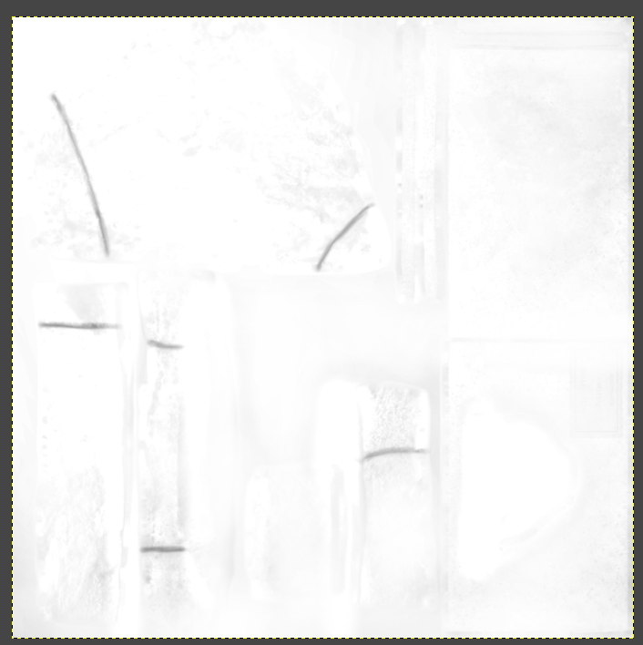 | 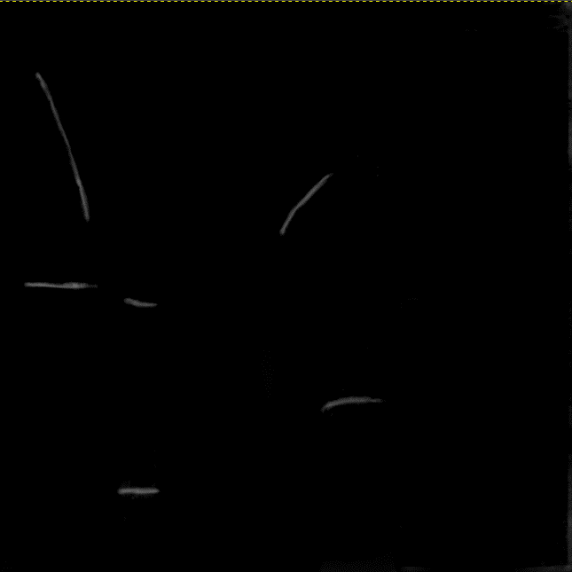
Fig.x. Esempio di mappe di roughness e metalness realizzate a partire da una texture riproiettata su un modello.

Mappa delle Normali
  - La mappa delle normali (normal map) è una tecnica utilizzata per simulare dettagli di superficie complessi su modelli 3D senza aumentare il numero di poligoni. Essa altera la normale delle superfici in fase di shading, manipolando il vettore normale per simulare variazioni di geometria come sporgenze, cavità o irregolarità, senza modificare la topologia effettiva del modello.
  - Creazione del modello low-poly: (cfr: remeshing automatico e workflow retopologia)
  - Proiezione (Baking delle Normali): Il processo di proiezione, o baking, consiste nel trasferire le informazioni dettagliate del modello ad alta risoluzione (high-poly) su quello a bassa risoluzione (low-poly) attraverso la mappa delle normali. Questo procedimento richiede l'utilizzo di strumenti specifici come Substance Painter, xNormal, Blender o il motore di baking integrato nei software di modellazione 3D. Il baking della mappa delle normali avviene secondo i seguenti passaggi:
  - Allineamento dei modelli: I due modelli (high-poly e low-poly) devono essere posizionati nello stesso spazio 3D e devono sovrapporsi perfettamente.
  - Cage e ray-casting: Si utilizza un sistema di ray-casting o una cage per proiettare i dettagli del modello high-poly sul modello low-poly, calcolando la distanza tra i due.
  - Avviare il baking: selezionare per primo il modello high-poly e poi quello low-poly e cliccare bake per avviare il calcolo che proietta i dettagli della geometria del modello ad alta risoluzione su quello a bassa risoluzione. Nei fotogrammetrici invece si selezionare il processo di creazione ed esportazione delle normali direttamente nel menù del workflow.
  - Esportazione: La mappa delle normali viene esportata in un formato immagine (come PNG, JPG, etc.) per essere utilizzata nel motore di rendering o in altri software 3D.

Mappa di Ambient Occlusion
  - L'Ambient Occlusion (AO) è una tecnica di shading utilizzata per simulare l'ombreggiatura causata dall'auto-occlusione delle superfici di un modello 3D, dove la luce ambientale viene parzialmente bloccata. Essa calcola come le geometrie vicine riducono l'illuminazione nelle aree concave, creando ombre morbide che migliorano la percezione di profondità e realismo. Il suo impiego nel presente contesto operativo è opzionale
  - Preparazione del modello: Si importa o si prepara il modello low-poly nello spazio 3D, assicurandosi che sia correttamente UV-unwrapped per consentire una proiezione accurata della mappa AO (vedi workflow creazione UV map).
  - Configurazione dei parametri di AO: Si impostano i parametri di rendering dell’Ambient Occlusion nel software, tra cui il raggio di occlusione (quanto lontano le superfici influenzano l’occlusione) e la qualità del calcolo, che determina la risoluzione e la precisione delle ombre nelle aree occluse.
  - Avvio del processo di Bake: Cliccando su Bake, si avvia il calcolo che simula l'effetto dell'illuminazione ambientale bloccata in aree concave o poco esposte, producendo una mappa in scala di grigi dove le zone scure indicano occlusione.
  - Esportazione della mappa AO: Una volta completato il bake, la texture AO viene esportata in formati immagine come PNG, JPG, etc. Questa mappa viene utilizzata in combinazione con altre mappe (come la mappa delle normali) nei materiali per migliorare la percezione delle ombre e dei dettagli superficiali nelle aree meno esposte alla luce.

5.1.2 DERIVAZIONE PBR SINTETICI PER RELIGHTING
Le texture acquisite come Colre di base incorporano lo shading derivante dal set di illuminazione adottato in fase di acquisizione. Ciò significa che non sono adatte ad un’implemetazione dentro l’applicazione o in viewer esterni laddove il set sintetico di illuminazione sia sensibilmente differente da quello di acquisizione poiché l’oggetto tangibile, qualora inserito in un set reale analogo a quello sintetico di impiego, genererebbe un colore di base differente se acquisito.
Tecnicamente il colore base è una pseudo-albedo e non un’albedo reale, ovvero in termini tecnici è un colore apparente e non il colore proprio dell’item poiché quest’ultimo è una rappresentazione visuale della sua riflettanza rispetto a tutte le lunghezze d’onda di luce incidente.
Non si approfondirà ulteriormente il tema in questa sede perché fuori contesto, basti osservare che nel concreto gli asset texturizzati secondo il flusso di lavoro illustrato non sono adatti al relighting perché si produrrebbe l’effetto di double shadowing/shading derivante dalla composizione del set di illuminazione di acquisizion e e da quello di impiego.
Per ovviare al problema, è possibile tentare di ricostruire il colore proprio a partire da quello apparente derivando delle mappe sintetiche dalle mappe acquisite. Il processo può essere sia automatico (deshadowing) che manuale ed autoriale.
In revisione: popolare l’operazione, se ritenuta utile

5.1.3 ESPORTAZIONE VERSO GLTF
GlTF è un formato universale di scambio per asset digitali 3D orientati al Web3D ed alle tecnologie RealTime in genere. È gestito dallo stesso consorzio mondiale di aziende che cura il più consolidato ecosistema di formati per il web ed è un formato aperto a contributi di terzi in base ad un sistema rigoroso e verificato ed ampiamente documentazione ufficiale liberamente accessibile. È inoltre un formato programmaticamente leggero, retrocompatibile, metadatabile ed espandibile, nel senso che il formato può essere esteso (potenziato e personalizzato) da una terza parte. Tutte queste caratteristiche lo rendono uno standard de facto e pertanto tutti gli asset DCHOo è previsto vengano usati ed archiviati in .glTF.
Al fine di sfruttare al massimo le possibilità offerte dal formato in termini di leggerezza e features implementate, è opportuno che l’utente proceda ad una specifica ottimizzazione del modello tridimensionale e soprattutto delle textures.

Premesse:
- Features supportate: si tenga innanzitutto presente che il formato legge e renderizza correttamente la maggior parte delle features usate comunemente per il raffinamento ed il controllo della resa delle mesh poligonali quali:
  - Layers (sotto forma di primitive organizzate in maniera non gerarchica)
  - Locators/dummies (unico modo per nidificare le primitive)
  - Vertex normals
  - Vertex tangents (funzionalmente alle normal maps)
  - Vertex color
  - Weights (limitatamente allo skinning di mesh animate)
  - Morphs (con morph targets)
  - Uv set multipli (max 2)
- Features non supportate: glTF invece NON supporta alcune features utilizzate specialmente in fase di WIP poiché è inteso come formato di destinazione finale per il Web3D e pertanto per economia non supporta sistemi destinati principalmente all’authoring delle mesh, né features eccessivamente onerose per la modalità di distribuzione di elezione, né features che siano gestite in maniera diversa da diversi software proprietari, né features che necessitano raytracing quali:
  - Displacement
  - Smoothing groups
  - Vertex/Polygon sets/groups
  - Selection sets
  - UDIM (necessario quindi il baking su unica mappa o la segmentazione multimateriale)
  - LoD (non nativamente almeno, l’interazione va programmata usando i nodi)
  - Subdivision surfaces
  - Blend shapes avanzati (tutto va ricondotto a morph targets pesati)
  - Shader personalizzati
  - Effetti particellari
  - Animazione complessa dei materiali (da gestirsi con il motore di rendering)
  - Mappe procedurali (necessario il baking)
  - Materiali multilayer
  - Rigging avanzato
  - SSS/ rifrazione reali (sono simulate da mappe di spessore)
- Occorre inoltre prestare speciale attenzione agli affetti di trasparenza/rifrazione poiché la resa è fortemente dipendente dal motore di rendering adottato. Andrà pertanto effettuata un’accurata personalizzazione nel caso in cui sia necessario riprodurre effetti complessi.

Obbiettivi:
- Fornire una panoramica sintetica e ragionata del formato in maniera più immediatamente intelleggibile rispetto alla documentazione tecnica che, in ragione dell’organizzazione del formato stesso, è costruita per accrezione successiva di ampliamenti ed integrazioni.
- Consentire un’ottimizzazione efficace sia della geometria che delle mappe in ragione delle possibilità offerte dal formato al fine di garantire prevedibilità e consistenza nella resa dell’asset una volta implementato nell’applicazione e senza che sia necessario un authoring ulteriore del glTF esportato.

Caratteristiche del formato:

Formato
  - glTF è un formato aperto e interoperabile sviluppato da Khronos per la trasmissione di risorse 3D, focalizzato su compattezza ed efficienza per l’elaborazione e il rendering real-time. glTF 2.0 è progettato per essere neutrale dal punto di vista dei vendors e della esecuzione runtime, utilizzabile da un'ampia gamma di applicazioni native e Web3D, indipendentemente dalle piattaforme e dalle API grafiche 3D sottostanti. Il formato si è evoluto al di là delle sue origini come formato 3D standalone: oggi è largamente adottato come standard internazionale ISO, diventando il fulcro di vari ecosistemi di strumenti software, standard ed estensioni in rapida crescita.
  - Il focus di glTF sull’efficienza è un obiettivo progettuale che si discosta dai tipici formati di “authoring” 3D: questi ultimi sono tipicamente più prolissi, con costi di elaborazione più elevati per trasportare dati non più necessari alla fruizione interattiva. glTF è complementare ai formati di authoring, fornendo un obiettivo di distillazione comune e interoperabile per la pubblicazione di risorse 3D a un ampio pubblico di utenti finali.
  - Un obiettivo primario di glTF è quello di essere distribuito su un'ampia gamma di dispositivi e piattaforme, includendo il Web e i dispositivi mobili con risorse di elaborazione e memoria limitate. Essendo un formato facilmente estendibile, può essere evoluto per adattarsi alle crescenti capacità di calcolo o adattarsi a requisiti specifici. Ciò contribuisce a promuovere un ampio consenso del settore sulle funzionalità 3D che possono essere utilizzate in modo ubiquo, includendo il PBR (Physcally-Based Rendering - si veda https://www.khronos.org/gltf/pbr/)
  - glTF combina una descrizione compatta della scena in formato JSON, con una o più risorse binarie che rappresentano geometria, animazioni o altri dati. Queste risorse binarie possono spesso essere caricate direttamente nei buffer della GPU senza alcuna elaborazione o parsing aggiuntivo, combinando la conservazione fedele di scene gerarchiche complete, nodi, mesh, telecamere, materiali e animazioni con una distribuzione efficiente e un caricamento rapido.
- glTF è progettato attorno ai seguenti obiettivi:
    - Compattezza in termini di dimensione file: il descrittore JSON è compatto e rapido in termini di parsing. I dati rappresentativi di geometria, texture e animazioni sono generalmente mantenuti in file separati
    - Indipendenza runtime: glTF non impone comportamenti a livello di runtime, questo ne facilita l’utilizzo da ogni applicazione per qualsiasi scopo, con varie tecnologie di rendering (incluso ray-tracing)
    - Rappresentazione 3D completa di scena: glTF puo rappresentare intere scene, includendo nodi, trasformazioni, gerarchie, mesh, materiali, camere e animazioni
    - Estendibilità: il glTF è facilmente estendibile, permettendo aggiunta di estensioni general-purpose o vendor-specific, includendo compressioni di geometria e texture

Formato mappe
  - GlTF non tiene in considerazione alcun profilo colore nelle mappe, quindi qualsiasi profilo colore applicato non verrà preso in considerazione all’importazione. Alla lettura della mappa, tutte le informazioni di colore verranno assunte essere mappate come sRGB e quelle relative ad altre mappe specializzate, incluse le Normal Map, saranno invece considerate mappate in uno spazio lineare. Si consiglia quindi di operare direttamente con immagini dotate di profilo colore sRGB al fine di mantenere la maggior consistenza possibile tra risultati visualizzati durante l’editazione e resa finale dell’asset importato.
  - Non sono supportati formati diversi da .png, .jpg e .webp. Inoltre si segnala che glTF supporta la compressione delle mappe KTX, che viene effettuata al momento del caricamento dell’asset stesso, facendo così decadere la necessità di prediligere formati con compressione lossy se non nel caso teorico di spazio limitato disponibile per le mappe archiviate. Si consideri inoltre che glTF legge correttamente il canale Alpha delle immagini RGBA, che è supportato da .png ma non da .jpeg. In considerazione di ciò, l’operatore è invitato a limitare le alternative tra i formati .png e .webp, quest’ultimo in versione lossless.

Materiali
  - GlTF adotta il modello PBR Metalness/Roughness per la resa dei materiali. Come è noto, benché soluzioni alternative per l’authoring dei materiali PBR condividano alcuni principi fondamentali quali BRDF, microfaceting, conservazione dell’energia luminosa etc., il modo in cui il materiale viene settato in pratica può variare sensibilmente. Il sistema dei materiali è basato su layers, e ciascun comportamento fisico è collocato di default secondo un ordine non modificabile che va conosciuto per poterne controllare la resa complessiva.
  - In generale un parametro fisico è determinato dall’interazione tra una mappa ed un coefficiente compreso tra 0 ed 1 applicato alla mappa stessa. L’uso della mappa non è tassativo, quindi il coefficiente può essere usato indipendentemente per definire valori globali. Tipicamente, nel caso in cui si operi con delle mappe, il coefficiente va tenuto ad 1 o bianco 100% nel caso di comportamenti comandati da un colore.
  - GlTF offre la possibilità di usare una sola mappa RGB o RGBA per controllare simultaneamente diversi comportamenti che siano gestiti da un coefficiente semplice (non da un colore, quindi) e che normalmente richiedono piuttosto mappe separate in scala di grigi. Il vantaggio non è tanto misurabile in termini di peso (per quanto una riduzuone solitamente effettivamente ci sia), quanto piuttosto a livello di semplicità nella gestione delle mappe.
  - Il sistema dei materiali di glTF è modulare e si è evoluto nel tempo per incorporazione di estensioni dedicate a diversi aspetti del comportamento fisico dei materiali. È rilevante notare che queste estensioni, per quanto implementate sostanzialmente da tutti i motori di rendering, non fanno parte dell’attuale versione .glTF e devono pertanto essere implementate da ciascun motore di rendering. D’altra parte alcune di esse sono di fatto tassative nello sviluppo dei motori e pertanto nel contesto delle presenti linee guida questa fattispecie di estensioni è assimilata alle features già incorporate nel formato, anche considerato che per concezione del formato la prossima revisione maggiore di .glTF le incorporerà a tutti gli effetti.
  - Metalness/Roughness. Questi due parametri possono essere gestiti da una stessa mappa RGBA nella quale il canale Blu comanda la Metalness ed il canale Verde la Roughness. Il canale Rosso è lasciato invece libero per impieghi alternativi, il più ricorrente dei quali è per la Ambient Occlusion. Questa è la mappa fondamentale.
  - Metalness e Roughness determinano il significato fisico della mappa del Colore Base che descriverà quindi l’albedo del materiale in caso di Metalness pari a 0, ed il colore dei riflessi quando la Metalness è 1. Per valori intermedi, glTF pesa proporzionalmente i due comportamenti estremi. Si segnala che il flusso Specular/Roughness è stato deprecato e quindi è tassativo adottare Metalness/Roughness.
  - Trasparenza e rifrazione sono gestite da un secondo blocco di parametri tra loro interconnessi: Alpha, Trasparency e Volume. Il canale Alpha della mappa fondamentale RGBA Metalness/Roughness può essere impiegato in 3modalità differenti: Opaque (non viene considerato), Mask (il materiale è opaco al di sopra di una soglia), Blend (l’opacità del materiale varia con la luminosità del canale A). Si tenga ben presente che il canale A è pensato per rendere la visibilità e non la trasparenza, che è gestita ad hoc. In particolare la Trasparency è gestita da un parmetro che determina quanta luce passa ai layer inferiori e da un colore che definisce di che colore appariranno le superfici viste attraverso l’oggetto. Il parametro di Trasnparency è governabile dal canale Rosso di una mappa e può quindi usare lo slot corrispondente sulla mappa Metalness/Roughness se non occupato atrimenti. Si noti che la Trasparency non è influenzata dal valore dello IOR se non indirettamente, che invece agisce nella sottosezione Volume per rendere gli effetti di rifrazione e SSS.
  - GlTF usa una apposita Thickness map per controllare lo spessore. Si noti infatti che gli effetti di Volume sarebberocampo di applicazione del Raytracing, che è a carico del motore di rendering. Le tecnologie Web3D però allo stato attuale non implementano il raytracing per ragioni di economia computazionale e quindi glTF include un sistema per simularne l’effetto con una Thickness Map che impiega il canale Rosso e può pertanto occupare lo slot corrispondente nella Mappa Fondamentale Metalness/Roughness quando questo non sia usato per altri parametri preminenti. La Thickness Map lavora congiuntamente allo ior ed al subset Absorption. Quest’ultimo è composto da un Absorption Color e da un parametro Attenuation Distance. Il primo definisce la tinta che la luce tende ad assumere mentre passa nel mezzo, il secondo la distanza (definita dalla Thickness Map) alla quale la luce nel mezzo viene completamente assorbita ed è gestita dal canale Verde. L’operatore potrebbe quindi valutare di creare una Mappa Volume da associare alla Mappa fondamentale Metalness/Roughness, dove il canale verde governa l’Absorption Distance ed il Rosso la Thickness Map.
  - GlTF implementa anche materiali emissivi attraverso un parametro Emisssive Factor ed un colore Emissive Color. Si noti come il parametro Emissive Factor può essere settato ad un valore superiore ad 1 per descrivere fonti molto luminose. Si puntualizza in merito che in scena il materiale emittente non influenza interattivamente gli altri materiali, né dell’ooggetto a cui associato, né agli altri poiché questo è un effetto gestito eventualmente dal motore di rendering.
  - I comportamenti della microstruttura della texture sono governati da NormalMap del tipo MikkTSpace, che è quella comunemente usata in produzione. Rimanendo nel novero dei comportamenti che più frequentemente è necessario descrivere nella realizzazione di un asset, GlTF infatti non implementa nè il Bump, né il Displacement. Le modalità di impiego della mappa sono quelle canoniche, basti quindi rilevare che glTF adotta la convenzione OpenGL per il canale Verde dele Nmap, quindi Y-up.
- GlTF implementa attraverso estensioni anche comportamenti avanzati come Clearcoat. Iridescence, Anysotropy e Sheen, ma data la bassa frequenza di casi nei quali gli item presentino effettivamente queste caratteristiche e per economia di esposizione, si rimanda alla documentazione tecnica per la loro gestione operativa.

5.1.4 VERIFICA ESPORTAZIONE ED AUTHORING GLTF
La maggior parte dei software per il 3D include plugin o moduli per l’esportazione in glTF. La funzione più importante di tali plugin è quella di garantire una corretta traduzione del sistema dei materiali tra il software di authoring dell’asset in lavorazione ed il sistema PBR adottato da glTF. Frequentemente la conversione non è immediata e l’operatore deve provvedere a “guidare” tale processo operando sui materiali prima dell’esportazione.

Premesse:
- Loremipsum

Obbiettivi
- Loremipsum

Azioni operative:

Validazione glTF
  - Numerosi software per il 3D includono la possibilità (nativa o attraverso plugin) di esportare verso il formato glTF (*.gltf o *.glb). Tali software devono garantire la corretta generazione del formato, includendo inoltre spesso conversione di pipeline per materiali verso modelli PBR (si veda ad esempio Blender: https://docs.blender.org/manual/en/latest/addons/import_export/scene_gltf2.html).

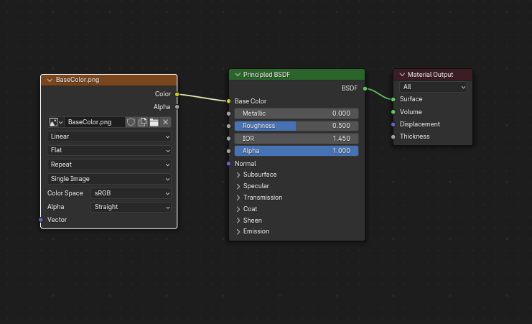
Fig xx - Esempio di pipeline materiale in Blender
  - E’ possibile però che tali flussi di esportazione possano presentare alcuni problemi. Per escludere tale possibilità, prima dell’archiviazione come DCHOo l’operatore dovrà verificare la validità dell’asset utilizzando alcuni strumenti di validazione del formato.
    - Tra questi si menziona glTF Validator (https://github.khronos.org/glTF-Validator ) messo a disposzione da Khronos, che verificherà conformità allo standard glTF, correttezza delle geometrie e delle texture, consistenza tra i riferimenti dei file esterni (geometrie in formato binario, texture, problemi di integrità delle risorse, estensioni usate, e molto altro).
    - glTF Report (https://gltf.report/) offre funzioni di validazione ed estrazione di statistiche dal modello 3D, includendo anche possibilità basilari per la ri-esportazione in glTF.
    - Si menziona infine anche glTF Asset Auditor (https://www.khronos.org/gltf/gltf-asset-auditor ) sempre disponibile da Khronos, per validare un modello glTF in base a specifici schema (audit profiles) personalizzati in base a specifici scenari.

Authoring diretto
  - Nel caso in cui il file si mostrasse problematico e ci fossero ad esempio dei percorsi da ricostruire, esistono soluzioni che permettono l’authoring diretto dei files glTF come ad esempio Gestaltor (https://gestaltor.com/). L’operatore potrà anche eventualmente considerare la possibilità di semplificare l’ottimizzazione preliminare all’esportazione ed effettuare quindi la costruzione dei percorsi corretti alle mappe e la corretta assegnazione di UV set e materiali effettuando l’authoring direttamente in tali software.

Strumenti per ottimizzazione ulteriore glTF
  - Esistono numerosi strumenti e servizi per ottimizzare un modello in formato glTF o renderlo applicabile a un contesto web. Molto spesso infatti, è possibile ridurre drasticamente le dimensioni di geometria, textures (includendo anche mappe PBR) e gerarchie interne.
  - Tra i primissimi passaggi necessari a una corretta fruizione sul web, si menziona Draco, una libreria open-source sviluppata da Google per compressione di geometria, includendo punti (es. point clouds), informazioni di connettività, coordinate textures, informazione colore, normali, ed altri attributi associati alla geometria. Tale compressione viene spesso già inclusa in fase di esportazione verso glTF da vari software (si veda Blender, Rhino, Unreal Engine 5, etc.) permettendo quindi di applicare questo passaggio già in queste fasi.
  - Un altro approccio similare per comprimere geometria, è attraverso la libreria aperta Mesh Optimizer (https://meshoptimizer.org/)
  - Relativamente al comparto textures, è necessaria un'attenta valutazione di:
    - Dimensione della singola texture
    - Risoluzione (specialmente su dispositivi mobile, dove è tipicamente necessario non superare i 4k)
    - Numero di textures richiamate dal modello (base color, mappe PBR, etc.)
  - Oltre alle comuni compressioni lossy applicabili sui formati JPEG e PNG (relativamente alle dimensioni), Khronos ha sviluppato un formato texture dedicato, chiamato KTX (https://www.khronos.org/ktx/) che oltre alla riduzione in termini di storage, riduce drasticamente impatto su memoria, permettendo quindi di caricare agilmente un numero più elevato di texture a runtime. Esistono strumenti che permettono di convertire singolarmente formati come PNG o JPEG in KTX, come toKTX (https://github.khronos.org/KTX-Software/ktxtools/toktx.html) anche se generalmente tale opzione viene già offerta da alcuni strumenti di ottimizzazione glTF.

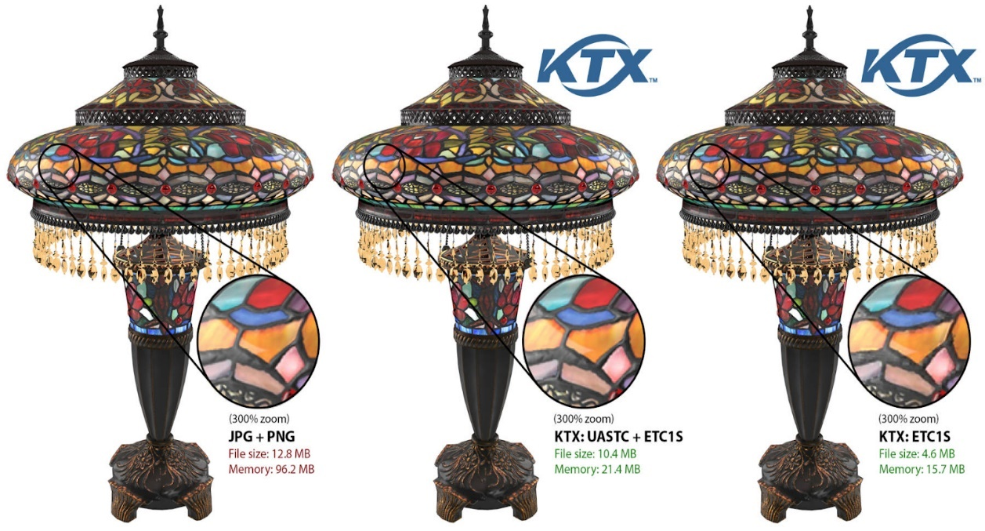
Fig. xx - Compressione texture nel formato KTX

  - Tra i servizi online disponibili, si menziona glTF Compressor (https://github.khronos.org/glTF-Compressor-Release) di Khronos, che permette di caricare modelli glTF attraverso interfaccia drag&drop, visualizzarli e applicare alcune operazioni di compressione (sia su geometria che texture).
  - Si menziona poi lo strumento aperto glTF-Pipeline (https://github.com/CesiumGS/gltf-pipeline) sviluppato dal team di Cesium, per ottimizzare un modello glTF offrendo varie opzioni, tra cui:
    - Compressione controllata della geometria con Draco
    - Packaging in formato binario (glb)
    - Rimozione di elementi inutilizzati
  - glTF Transform (https://gltf-transform.dev), è una suite completa utilizzabile anche a riga di comando, per manipolare e ottimizzare in vari modi modelli 3D in formato glTF. Offre numerose opzioni includendo:
    - Ispezione e validazione di un modello glTF
    - Compressione geometria tramite Draco o MeshOpt
    - Semplificare e combinare mesh
    - Riduzione risoluzione texture riferite dal glTF e compressione JPEG/PNG
    - Conversione textures nel formato KTX
    - Conversione da pipeline specular/glossiness a metal/roughness
    - Combinare più modelli in uno
    - Aggiungere o modificare metadati XMP
    - Ottimizzare animazioni
  - glTF Pack (https://meshoptimizer.org/gltf/) è un altro strumento che permette di ridurre automaticamente le dimensioni di un modello 3D, offrendo:
    - Conversione automatica di textures verso KTX
    - GPU instancing per elementi con riferimenti multipli
    - Semplificazione mesh in base a un ratio
    - Ottimizzazione materiali e gerarchie interne
    - Rimozione di dati inutilizzati

5.2. METADATAZIONE
Il lavoro di metadatazione prevede che:
- gli oggetti (fisici e digitali) abbiano un identificativo persistente unico a livello globale;
- gli oggetti siano descritti con metadati, e che questi ultimi specificano l’identificativo persistente globale dell'oggetto;
- anche i record di metadati abbiano un loro proprio identificativo persistente globale.
I metadati vengono prodotti e gestiti a vari livelli. Nel caso di digitalizzazione di beni culturali, ai metadati che riguardano gli oggetti esibiti, si aggiungono quelli risultanti dai processi di digitalizzazione.
A seguito delle acquisizioni, si ottengono dei dati raw. I prodotti del processo di digitalizzazione vengono ottenuti sequenzialmente tramite attività, che possono variare a seconda della natura dei materiali da digitalizzare e dell'uso che si intende fare dei file digitali. Tuttavia, la procedura comune prevede:
- Fase di processamento, per manipolare i dati RAW prodotti durante la fase di acquisizione, utilizzando algoritmi automatici (di cui l'operatore umano imposta solo i parametri di input), per ottenere un primo modello grezzo processato (RAWp). Esempi di formato di input includono il footage fotografico in RAW e scansioni singole. Esempi di formati di output includono obj/mtl-fbx.
- Fase di modellazione, in cui l'operatore umano risolve, con un proprio contributo autoriale e di interpretazione soggettiva, eventuali problemi topologici del RAWp, ottenendo il Digital Cultural Heritage Object (DCHO). Esempi di formato di input includono obj/mtl-fbx. Esempi di formati di output includono objj/mtl-fbx.
- Fase di ottimizzazione, per semplificare il DCHO per scopi d'uso specifici, ottenendo un DCHO ottimizzato (DCHOo). Esempi di input includono obj/mtl-fbx. Esempi di formati di output includono gltf.
Ognuna delle fasi sopra descritte comporta la produzione di nuovi oggetti tra loro distinti e dei relativi metadati, da registrare adeguatamente, come descritto nelle sezioni qui di seguito riassunte.
Le fasi della produzione e gestione dei metadati nel processo di digitalizzazione principiano dalla raccolta dei dati e creazione di due dataset tabulari, uno per la registrazione dei dati bibliografici ed uno per idati bibliografici (5.2.1 Compilazione spreadsheets), che dovranno poi essere convertiti in serializzazioni RDF-N triplets ed eventualmente (5.2.2 Conversione degli spreadsheets) Nel caso in cui sia necessario ampliare la portata informativa, postranno essere introdotti nuovi termini controllati (5.2.3 Estensione dei dati). Completata così la metadatazione ed associatala al DCHOo, ne verrà fatto l‘upload da un dispositivo locale o da una posizione di archiviazione a un framework basato sul Web (ad es. ATON) (5.2.4 Deposito dei metadati)

5.2.1 COMPILAZIONE DEGLI SPREADSHEETS
I dati prodotti e raccolti durante un lavoro di digitalizzazione possono essere, a grandi linee, suddivisi in due tipologie:
- dati bibliografici (o catalografici), relativi agli oggetti fisici del patrimonio culturale (CHO);
- dati di processo, relativi alle attività di acquisizione e digitalizzazione degli oggetti fisici e alla produzione dei corrispettivi gemelli digitali (DCHO).
Conseguentemente, verranno realizzati due dataset tabulari: uno per la registrazione dei dati bibliografici e di catalogo (dati bibliografici) relativi agli oggetti fisici del patrimonio culturale (CHO) e un altro per la raccolta dei dati creati nel processo di acquisizione e digitalizzazione (dati di processo). Le tabelle di metadati vanno quindi esportate in formato CSV.

Premesse:
- Una corretta gestione dei dati e metadati del lavoro di digitalizzazione presuppone una fase di creazione e raccolta dei dati in una modalità che sia
  - intuitiva e semplice per le persone coinvolte
  - collaborativa, poiché un lavoro di digitalizzazione è tendenzialmente un lavoro a più mani in cui sono coinvolte molteplici persone che lavorano assieme.
- Per la collaborazione in tempo reale, si consiglia di optare per l’utilizzo di Google Spreadsheet o Excel.
- Al fine di sviluppare due dataset coerenti, le tabelle vanno popolate in parallelo.
- Per massimizzare il riutilizzo dei dati e l'interconnessione con altre risorse esistenti, i dati si possono almeno parzialmente allineare con i termini di grafi di conoscenza esistenti (come WikiData) e con gli identificatori definiti da liste di autorità (ad esempio VIAF e ULAN).

Obbiettivi:
- Predisporre due dataset tabulari (spreadsheet) in cui raccogliere la rispettiva tipologia di dati: uno per i dati bibliografici, l’altro per i dati di processo.
- Organizzare ciascuno spreadsheet secondo uno schema di metadati ben definito, secondo il quale vengono valorizzate le colonne della tabella.
- Permettere una eventuale estensione degli spreadsheet, se necessario.
- Consentire scaricamento, pubblicazione ed utilizzo degli spreadsheet per le attività successive previste dal flusso di lavoro.

Azioni operative:

Scelta dello strumento
- Per collaborare in tempo reale sui dati con uno strumento intuitivo e familiare alla maggior parte delle persone, si consiglia di optare per l’utilizzo di Google Spreadsheet.

Definizione delle colonne
- Dati bibliografici. Lo spreadsheet dei dati bibliografici deve contenere le seguenti colonne:
Colonna | Definizione
NR | Codice numerico (es. “27”), alfanumerico (es. “27b”, “L2”), alfabetico (es. “PTb”) o parlante (es. “B alto centro - 1”) che, secondo la convenzione scelta, funge da identificativo unico dell’item nel dataset. Ogni item ne ha uno, che è unico e non ripetuto nel dataset.
NR collegato | Codice identificativo dell’item collegato a quello descritto nella riga in questione.
Relazione | Tipo di relazione che lega l’item principale all’item collegato (“parte di” indica l’appartenenza dell’oggetto in questione all’oggetto identificato dal numero collegato, mentre “rappresenta” esprime che il primo oggetto è in relazione con il secondo in quanto ne è una rappresentazione).
Sala mostra | Nome della sala, o codice (numerico, alfanumerico, alfabetico, o parlante) che contraddistingue la stanza in cui l’oggetto in questione è (stato) esposto.
Didascalia | Testo che descrive l’item, spesso contenente informazioni utili a compilare altri campi della tabella.
Consistenza | Quantità o misura dell’item (quantità di elementi che compone un gruppo di elementi).
Tipologia documentaria | Tipologia dell’oggetto in questione, scelta tra un set di termini controllati, definiti in base agli item esposti (nell’esempio del caso di studio su cui è stata testata la metodologia di gestione dei metadati, il set di tipologie documentarie comprendeva: Mappa, Carta nautica, Volume manoscritto, Codice manoscritto, Stampa, Video, Modello, Specimen, Libro, Dipinto, Opera d’arte, Manoscritto miniato, Erbario, Volume a stampa, Vaso, Xilografia, Maschera, Manico di coltello, Pendente, Tavola manoscritta, Medaglia, Artefatto, Statua, Microscopio, Compasso, Bottiglia, Macchina elettrostatica, Arco Scaricatore, strumento tecnico, Incunabolo, Atlante nautico, Serie di volumi a stampa, Serie di affreschi, Serie di dipinti, Serie di stampe, Diorama, Calco, Collana, Sonaglio, Lampada, Gemma, Ascia).
Tecnica | Tecnica utilizzata per realizzare l’oggetto in questione, scelta tra un set di termini controllati, definiti in base agli item esposti (nell’esempio del caso di studio su cui è stata testata la metodologia di gestione dei metadati, il set di tecniche comprendeva: Incisione, Disegno, Olio su tela, Stampa, Stampa tipografica, Affresco, Tassidermia, Acquerello, Essiccatura, Scultura, Modellazione cera, Pittura su vaso, Mosaico, Intarsio, Scrittura).
Tipologia riprod. in mostra | Tipo di rappresentazione dell’item nella mostra (per quei casi in cui un oggetto viene rappresentato in un formato diverso, ad esempio un libro a stampa rappresentato in un video). Il valore è scelto tra un set di termini controllati, definiti in base alle tipologie di riproduzione in mostra degli item esposti (nell’esempio del caso di studio su cui è stata testata la metodologia di gestione dei metadati, il set di tipologie documentarie comprendeva: Mappa, Carta nautica, Volume manoscritto, Codice manoscritto, Stampa, Video, Modello, Specimen, Libro, Dipinto, Opera d’arte, Manoscritto miniato, Erbario, Volume a stampa, Vaso, Xilografia, Maschera, Manico di coltello, Pendente, Tavola manoscritta, Medaglia, Artefatto, Statua, Microscopio, Compasso, Bottiglia, Macchina elettrostatica, Arco Scaricatore, strumento tecnico, Incunabolo, Atlante nautico, Serie di volumi a stampa, Serie di affreschi, Serie di dipinti, Serie di stampe, Diorama, Calco, Collana, Sonaglio, Lampada, Gemma, Ascia).
Soggetti | Nomi propri o comuni dei soggetti presenti o rappresentati negli item (ad esempio, “Amerigo Vespucci”, “astrolabio”, “botroidi”). Per i nomi propri, laddove possibile, si suggerisce l’utilizzo di un identificativo persistente, come VIAF o ULAN.
Titolo originale | Titolo originale dell’opera o dell’item, spesso assegnato dall’autore. La compilazione della tabella prevede l’aggiunta del tag della lingua (es.: Modello frenologico in cera @ita)
Titolo museale | Titolo assegnato da chi ha curato l’esibizione o dal curatore museale per riferirsi all’item.
Titolo @en | Traduzione del titolo in inglese, senza l'aggiunta del tag della lingua (es.: Phrenology model in wax)
Data | Datazione dell’item, che può essere una data singola o un intervallo di anni (ad esempio, 1589-1593).
Scopritore | Nome della persona che ha scoperto, raccolto o identificato l’oggetto, possibilmente accompagnato da un identificativo ULAN o VIAF.
Autore | Nome dell’autore dell’opera o dell’item, possibilmente accompagnato da un identificativo ULAN o VIAF.
Traduttore | Nome della persona che ha tradotto l’opera, possibilmente accompagnato da un identificativo ULAN o VIAF.
Disegnatore | Nome del disegnatore responsabile dell’opera, possibilmente accompagnato da un identificativo ULAN o VIAF.
Incisore | Nome della persona che ha inciso l’oggetto in questione, possibilmente accompagnato da un identificativo ULAN o VIAF.
Editore | Nome dell’editore (persona o casa editrice) che ha pubblicato l’opera, possibilmente accompagnato da un identificativo ULAN o VIAF.
Luogo editore | Collocazione geografica dell’editore.
Preparatore museale | Nome della persona o dell’ente responsabile della preparazione museale per l’item in questione, possibilmente accompagnato da un identificativo ULAN o VIAF.
Committente | Nome della persona o ente che ha commissionato l’opera, possibilmente accompagnato da un identificativo ULAN o VIAF.
Tipologia opera parente | Categoria di un’opera parente dell’item in questione, come ad esempio la serie o il volume a cui appartiene l’item in questione. Il valore è scelto tra un set di termini controllati, definiti in base alle tipologie delle opere parenti degli item esibiti (nell’esempio del caso di studio su cui è stata testata la metodologia di gestione dei metadati, il set di tipologie documentarie comprendeva: Mappa, Carta nautica, Volume manoscritto, Codice manoscritto, Stampa, Video, Modello, Specimen, Libro, Dipinto, Opera d’arte, Manoscritto miniato, Erbario, Volume a stampa, Vaso, Xilografia, Maschera, Manico di coltello, Pendente, Tavola manoscritta, Medaglia, Artefatto, Statua, Microscopio, Compasso, Bottiglia, Macchina elettrostatica, Arco Scaricatore, strumento tecnico, Incunabolo, Atlante nautico, Serie di volumi a stampa, Serie di affreschi, Serie di dipinti, Serie di stampe, Diorama, Calco, Collana, Sonaglio, Lampada, Gemma, Ascia).
Titolo opera parente | Titolo dell’opera correlata o collegata.
Volume | Numero o codice del volume, se l’item fa parte di una serie.
Collezione | Nome della collezione a cui l’oggetto appartiene.
Ente conservatore | Nome dell’istituzione che conserva l’item
Luogo conservazione | Luogo fisico in cui l’oggetto è conservato, generalmente nome di una città.
Collocazione / Inventario | Identificativo che localizza l’oggetto nel luogo di conservazione in termini di catalogazione / inventariazione (ad esempio, scaffale, sezione), secondo la convenzione adottata dall’ente conservatore (es.: BOV 1094 BERTOLONI 7 M 12, 1200962483 (codice catalogo nazionale)).
Collocazione fisica | Identificativo usato internamente dall’ente conservatore per collocare fisicamente l’oggetto secondo un’ottica pratica di spostamento dell’oggetto secondo necessità logistiche o espositive (es.: PT-III (piano terra, stanza 3)).
Regno | Categoria principale dell'organismo fossile (es. Animalia).
Phylum | Categoria interna al regno che evidenzia le caratteristiche strutturali fondamentali (es. Chordata).
Classe | Categoria interna al phylum che identifica tratti distintivi (es. Mammalia).
Ordine | Categoria interna alla classe che identifica un gruppo di famiglie con caratteristiche simili (es. Xenarthra).
Famiglia | Categoria interna all’ordine che identifica un gruppo di generi che condividono caratteristiche morfologiche e genetiche (es. Mylodontidae).
Genere | Categoria interna alla famiglia che raggruppa specie affini (es. Scelidotherium).
Specie | Categoria interna al genere che identifica il gruppo di organismi in grado di riprodursi tra loro a cui il fossile appartiene (es. gladius).
Taxon_data | Link al record autoritativo dei dati tassonomici associati al fossile (es. https://www.mindat.org/taxon-3239369.html).
Periodo_geologico | Periodo di tempo in cui il fossile si è formato, suddiviso in ere, periodi ed epoche geologiche (es. Pleistocene).
Età_specifica | Periodo di tempo più preciso durante il quale il fossile è stato depositato, se applicabile (es. Messiniano).
Formazione_geologica | Unità stratigrafica specifica in cui è stato trovato il fossile, caratterizzata da particolari tipi di rocce e deposizioni (es. Fosforiti di Quercy).
Ambiente_deposizionale | Il tipo di ambiente in cui il fossile si è formato e conservato (es. mare profondo).
Stato_geografico_raccolta | La regione o lo stato in cui il fossile è stato scoperto (es. Italia).
Luogo_raccolta | La località specifica o il sito di raccolta del fossile (es. Lecce).

- Dati di processo. Lo spreadsheet dei dati di processo deve contenere le seguenti colonne:
Colonna | Definizione
NR | Numero di riferimento identificativo unico per l’item nel dataset.
OGGETTO | Descrizione dell’oggetto (ad esempio, manoscritto, medaglia).
VETRINA | Posizione o numero della vetrina in cui l’oggetto è esposto, se applicabile.
DIDASCALIA | Testo descrittivo che accompagna l’oggetto, solitamente utilizzato in contesti espositivi per fornire dettagli.
STATO CORRENTE | Stato attuale dell’oggetto nel processo (ad esempio, esportato, acquisito, da riacquisire).
LINK | Collegamento a una risorsa online relativa all’oggetto (ad esempio, una pagina web di una piattaforma di gestione digitale).
NOTE | Commenti o osservazioni aggiuntive riguardo l’oggetto (ad esempio, se mancano dati o se qualcosa è da riacquisire).
Istituto responsabile acquisizione | Nome dell’istituto che ha eseguito l’acquisizione.
Persone responsabili acquisizione | Nome delle persone che hanno curato l’acquisizione.
Tecnica di acquisizione | Tecnica utilizzata per acquisire l’oggetto (ad esempio, fotogrammetria).
Strumentazione di acquisizione | Strumenti utilizzati per l’acquisizione (ad esempio, fotocamera specifica).
Data inizio acquisizione | Data in cui l’acquisizione è stata eseguita, in formato ISO-8601.
Data fine acquisizione | Data in cui l’acquisizione è stata eseguita, in formato ISO-8601.
Istituto responsabile processamento | Nome dell’istituto che ha eseguito il processamento.
Persone responsabili processamento | Nomi delle persone coinvolte nel processamento.
Strumentazione di processamento | Strumenti utilizzati per processare i dati.
Data inizio processamento | Data in cui il processamento è stato eseguito, in formato ISO-8601.
Data fine processamento | Data in cui il processamento è stato eseguito, in formato ISO-8601.
Istituto responsabile modellazione | Nome dell’istituto responsabile della modellazione.
Persone responsabili modellazione | Nomi delle persone coinvolte nella modellazione.
Strumentazione di modellazione | Strumenti utilizzati per la modellazione (ad esempio Blender o 3DF Zephyr).
Data inizio modellazione | Data in cui la modellazione è stata eseguita, in formato ISO-8601.
Data fine modellazione | Data in cui la modellazione è stata eseguita, in formato ISO-8601.
Istituto responsabile ottimizzazione | Nome dell’istituto responsabile dell’ottimizzazione.
Persone responsabili ottimizzazione | Nomi delle persone coinvolte nell’ottimizzazione.
Strumentazione di ottimizzazione | Strumenti utilizzati per l’ottimizzazione (ad esempio Instant Meshes).
Data inizio ottimizzazione | Data in cui l’ottimizzazione è stata eseguita, in formato ISO-8601.
Data fine ottimizzazione | Data in cui l’ottimizzazione è stata eseguita, in formato ISO-8601.
Istituto responsabile esportazione | Nome dell’istituto responsabile dell’esportazione.
Persone responsabili esportazione | Nomi delle persone coinvolte nell’esportazione.
Strumentazione di esportazione | Strumenti utilizzati per l’esportazione.
Data inizio esportazione | Data in cui l’esportazione è stata eseguita, in formato ISO-8601.
Data fine esportazione | Data in cui l’esportazione è stata eseguita, in formato ISO-8601.
Istituto responsabile metadatazione | Nome dell’istituto responsabile della metadatazione.
Persone responsabili metadatazione | Nomi delle persone coinvolte nella metadatazione.
Strumentazione di metadatazione | Strumenti utilizzati per la metadatazione.
Data inizio metadatazione | Data in cui la metadatazione è stata eseguita, in formato ISO-8601.
Data fine metadatazione | Data in cui la metadatazione è stata eseguita, in formato ISO-8601.
Istituto responsabile caricamento | Nome dell’istituto responsabile del caricamento.
Persone responsabili caricamento | Nomi delle persone coinvolte nel caricamento.
Strumentazione di caricamento | Strumenti utilizzati per il caricamento.
Data inizio caricamento | Data in cui il caricamento è stato eseguito, in formato ISO-8601.
Data fine caricamento | Data in cui il caricamento è stato eseguito, in formato ISO-8601.

- Definizione dei vocabolari controllati. Per alcune colonne, è utile definire delle liste chiuse di termini utilizzabili per valorizzare le celle al loro interno. Inoltre, per massimizzare il riutilizzo dei dati e la loro interconnessione con altre risorse esistenti, è necessario allineare i termini controllati con gli identificativi definiti da liste di autorità e altri vocabolari controllati (es. AAT o WikiData).
- Integrazione ai vocabolari controllati: Nello spreadsheet dei dati bibliografici, è necessario creare un secondo foglio e successivamente popolare il secondo foglio con le seguenti colonne, contenenti sia i valori controllati da utilizzare nella tabella, sia gli identificativi dei rispettivi record di autorità:
    - Tipologia (per i valori nella colonna “Tipologia”);
    - Tipologia Getty AAT (per gli identificatori presi da AAT dei valori usati in “Tipologia”);
    - Tipologia parente (per i valori nella colonna “Tipologia opera parente”);
    - Tecnica (per i valori nella colonna “Tecnica”);
    - Tecnica Getty AAT (per gli identificatori presi da AAT dei valori usati in “Tecnica”);
    - Ente conservatore (per i valori nella colonna “Ente conservatore”);
    - Ente WD (per gli identificatori presi da Wikidata dei valori usati in “Ente coservatore”);
    - Luogo (per i valori nella colonna “Luogo conservazione”;
    - Luogo WD (per gli identificatori presi da Wikidata dei valori usati in “Luogo conservazione”);
    - Stato_geografico (per i valori nella colonna “Stato_geografico_raccolta”);
    - Stato_geografico WD (per gli identificatori presi da Wikidata dei valori usati in “Stato_geografico”);
    - Regno (per i valori nella colonna “Regno”);
    - Phylum (per i valori nella colonna “Phylum”);
    - Periodo geologico (per i valori nella colonna “Periodo_geologico”);
    - Periodo geologico PeriodO (per gli identificatori presi da PeriodO dei valori usati nella colonna “Periodo geologico”)

Compilazione dei dati
  - Una volta creati gli spreadsheet e definite le colonne, è necessario compilarli con i dati a disposizione (cataloghi museali, note curatoriali, ecc. per i dati bibliografici, e le attività sul campo da parte delle persone che si occupano dell’acquisizione e digitalizzazione per i dati di processo). Al fine di creare dataset coerenti tra loro, è molto importante popolarli in parallelo, assicurandosi che gli identificativi unici utilizzati in un dataset siano gli stessi utilizzati nell’altro. Inoltre, è necessario condurre parallelamente al popolamento dei dati anche un lavoro di controllo qualità e pulizia dei dati.

Esportazione dei dati
  - Una volta completi e ripuliti da eventuali errori, gli spreadsheet devono essere esportati in formato CSV, per poter essere utilizzati nelle fasi successive del flusso di lavoro.

5.2.2 CONVERSIONE DEGLI SPREADSHEETS
Per creare informazioni strutturate sui dati bibliografici e di processo di CHO, RAW, RAWp, DCHO e DCHOo, si utilizzeràl’Application profile CHAD-AP e l’estensione ad-hoc del software Python Morph-KGC, basato su RDF Mapping Language (RML). Successivamente, sarà utilizzato il software MELODY, sistema di dashboarding online per compiere sui dati depositati nello sparql endpoint analisi quantitative, visualizzazioni e storytelling di Linked Open Data, e fornire una documentazione leggibile dall'uomo di tutti i metadati in RDF. Infine verrà effettuata la produzione contestuale di informazioni di provenance, incentrata sulla creazione di MRPI per tracciare l'agente responsabile della creazione dei dati bibliografici/di processo, il momento della creazione dei dati e la fonte primaria dei dati. Per la curatela ed il tracciamento dei dati sul lungo periodo, si usi il software Heritrace.

Premesse:
- CHAD-AP (https://w3id.org/dharc/ontology/chad-ap) è un modello semantico sviluppato per la descrizione semantica dei dati riguardanti l’acquisizione e la digitalizzazione di oggetti culturali fisici. È costituito da due moduli principali:
- Object Module (OM), basato su CIDOC-CRM 7.1.3 (Http://www.cidoc-crm.org/cidoc-crm/) e l’estensione LRMoo 1.0 (http://iflastandards.info/ns/lrm/lrmoo/), viene usato per descrivere le caratteristiche e le informazioni contestuali degli oggetti;
- Process Module (PM), basato sull’estensione CRMdig (http://www.cidoc-crm.org/extensions/crmdig/) usato per descrivere le caratteristiche del processo di digitalizzazione degli oggetti.
- In entrambi i moduli, CHAD-AP riutilizza il vocabolario controllato AAT (http://vocab.getty.edu/aat/) per descrivere alcuni aspetti dei dati espressi tramite classificazioni e tipologie ben definite, come il tipo dell’oggetto fisico, i ruoli delle persone coinvolte nella creazione dell’oggetto, gli stadi di digitalizzazione, e così via.
- Per eseguire il processo di conversione da CSV a serializzazione RDF, è stato esteso il codice di Morph-kgc (https://morph-kgc.readthedocs.io/en/stable/), software basato sull’utilizzo della tecnologia di conversione RDF Mapping Language (RML, https://rml.io/specs/rml/). Ne vengono di seguito descritte le componenti principali, al fine di comprenderne la struttura e l’utilizzo.
- Si fornisce una panoramica generale sulle componenti del software e la possibile interazione prevista da parte dell’utente. Tuttavia, per maggiori dettagli sull’utilizzo del software al fine di produrre i dati in formato Turtle RDF, si rimanda alla lettura del file README.md, che verrà aggiornato di pari passo al codice.

Obbiettivi:
- L’interazione con l’estensione software è minima e finalizzata alla produzione di dati in serializzazione Turtle RDF, per poter sfruttare il potenziale semantico delle informazioni connesse internamente e con risorse esterne.

Azioni Operative:

Files di Mappatura – Definizione delle regole di conversione
  - Si tratta di due file di mappatura YARRRML (https://rml.io/yarrrml/), uno per ciascuno dei dataset in input e moduli dell’Application Profile (oggetti e acquisizione). Questi file definiscono le regole per la conversione dei dati in formato RDF in base all'Application Profile del progetto. L’utente non interagisce con questi file, in quanto precompilati nell’ottica di coprire tutte le casistiche presentate in dataset formulati secondo le indicazioni precedentemente esposte.

File di configurazione – Configurazione dei parametri per la conversione
  - Si tratta di un file .ini in cui si definiscono i valori dei parametri riguardanti le configurazioni generali e ciascuno dei dataset di input. Per la compilazione del file di configurazione, si rimanda al file README.md sopracitato.
  - Nella sezione riguardante la configurazione dei parametri generali “[CONFIGURATION]”, obbligatori e opzionali, si definisce il nome del file di output, il formato, e la directory in cui si intende salvare il file.
  - Per quanto riguarda la configurazione dei parametri per la gestione dell’input, è utile notare che è possibile avere più dataset da gestire contemporaneamente, ciascuno con il proprio file di mappatura. Pertanto, per ciascuna sorgente dati verrà aggiunta una sezione dedicata (nel formato [<nome sorgente>], es. : [DataSource1]), all’interno della quale si specificherà come valore del parametro “file_path” il percorso al file csv di input. L’utente è tenuto a specificare come dataset separati il CSV del dataset degli oggetti e del processo di digitalizzazione.

User defined functions – Gestire casi specifici e Interpretare dati complessi
  - Si tratta di funzioni di trasformazione dichiarative implementate attraverso il linguaggio RML-FNML (RML Function Mapping Language). È importante notare che RML mette già a disposizione un set di built-in functions che consentono di gestire l'interpretazione di formalizzazioni comuni a vari dataset di input, come ad esempio l'estrazione di valori multipli separati da delimitatori nella stessa cella. A queste, sono state aggiunte per il caso di studio ulteriori funzioni, finalizzate ad attuare processi di conversione di valori caratteristiche del caso di studio, come ad esempio la conversione della stringa della tecnica utilizzata. In linea di massima, non è richiesto alcun intervento da parte dell’utente, se non in caso di necessità di inserimento di un valore attualmente non previsto all’interno di uno dei set di valori controllati, come ad esempio nel caso delle tecniche con codice AAT. Si veda la sezione successiva (Estensione dei dati) per il processo di estensione.

Script di lancio – Eseguire la conversione
  - Oltre ad orchestrare l’esecuzione della conversione, gli script di lancio consentono la pre elaborazione dei dataset, la pulizia e la normalizzazione dei metadati tabellari, preparandoli alla serializzazione RDF e risolvendo le eventuali discrepanze che potrebbero impedire un'estrazione accurata dei dati.
  - Come soluzione provvisoria, lo script performa anche il post processamento dei dati, correggendo eventuali errori formali nei file RDF prodotti. Per informazioni più dettagliate sui comandi di lancio degli script, si rimanda alla lettura del file README.md della repository GitHub.

5.2.3 ESTENSIONE DEI DATI
Se necessario, è possibile estendere la portata informativa degli spreadsheet introducendo nuovi termini controllati da utilizzare nelle colonne dove questi sono applicabili.

Premesse:
- Se possibile, bisogna sempre utilizzare termini che abbiano almeno un corrispettivo su AAT oppure anche su altri vocabolari controllati esistenti ed autorevoli.
- I termini (da AAT o anche da altri vocabolari controllati) possono essere integrati liberamente, a patto che vengano utilizzati gli identificatori corretti. Per esempio, se fosse necessario aggiungere la tipologia di tecnica “aerografia”, sarebbe sufficiente utilizzare il rispettivo record di AAT con l’identificativo “300053405” (che corrisponde a http://vocab.getty.edu/page/aat/300053405).

Azioni operative:

Estensione dello spreadsheet dei dati bibliografici con terminologia mancante
  - Introdurre nuovi termini controllati nello spreadsheet dei dati bibliografici (in campi come Tipologia documentaria, Tecnica, ecc.) seguento le seguenti indicazioni:
    - Ricerca del nuovo termine su una risorsa autoritativa: innanzitutto, è necessario cercare il nuovo termine (o un suo sinonimo, o un’espressione che lo sostituisca pur mantenendo il medesimo significato) su AAT o su Wikidata, a seconda della colonna. Per esempio, se è necessario aggiungere la tecnica “aerografia”, è possibile cercare il termine su AAT (https://www.getty.edu/vow/AATServlet?english=N&find=aerografia&logic=AND&page=1&note=), ed esaminando i risultati è possibile osservare che in AAT il concetto di “aerografia” esiste ed è “airbrushing” (http://vocab.getty.edu/page/aat/300053405).

    - Aggiunta del nuovo termine nello spreadsheet: aggiungere il nuovo termine nella rispettiva colonna presente nel foglio dedicato ai vocabolari controllati (es. “Aerografia”).
    - Aggiunta del rispettivo identificativo nello spreadsheet: aggiungere l’identificativo del termine presente nel vocabolario controllato nella colonna dedicata, alla stessa riga in cui è stato aggiunto il nuovo termine (es. 300053405). L’identificativo su AAT è visibile all’inizio della pagina del record, preceduto dalla dicitura ID:, mentre su Wikidata è visualizzato di fianco al titolo della pagina del record e racchiuso tra parentesi. In entrambi i casi, l’identificativo costituisce anche l’ultima parte dell’URL del record.
    - Estensione delle User Defined Functions nel software di conversione: aggiungere una coppia chiave valore nella funzione def convert_to_aat(tecnica), all’interno del dizionario mapping_tecniche, come nel modello di seguito riportato.

mapping_tecniche = {
"Acquerello": "aat:300053363",
"Affresco": "aat:300053357",
"Disegno": "aat:300054196",
"Essiccatura": "aat:300053758",
"Incisione": "aat:300053225",
"Intarsio": "aat:300053852",
"Modellazione cera": "aat:300265248",
"Mosaico": "aat:300138684",
"Olio su tela": "aat:300178684",
"Pittura su vaso": "aat:300343820",
"Scrittura": "aat:300252927",
"Scultura": "aat:300264383",
"Stampa": "aat:300053319",
"Stampa tipografica": "aat:300178926",
"Tassidermia": "aat:300053628"
}

5.2.4 DEPOSITO DEI METADATI
I metadati vengono infine associati al DCHOo per la pubblicazione e l’implementazione nell’applicazione di destinazione

Premesse:
- Per la preservazione a lungo termine, come per i modelli 3D, anche per depositare i dati e i metadati che li accompagnano, si consiglia l’adozione di Zenodo (https://zenodo.org/) Infatti, seppur strumento generico e non ideale per i dati dei Beni Culturali, è una piattaforma che consente libero accesso ai materiali e garantisce un sistema di versionamento dei documenti, rendendo attuabili i principi FAIR per la gestione dei metadati.
- Nel frattempo H2IOSC (https://www.h2iosc.cnr.it/), cluster collaborativo di infrastrutture di ricerca distribuite europee (CLARIN, DARIAH, E-RIHS e OPERAS) impegnate nei settori delle scienze umane e dei beni culturali in Italia, si propone di produrre delle soluzioni ad hoc più adeguate alla conservazione di dati di ambito umanistico.
- Qualora dovesse venir messo a disposizione un repository dedicato ai dati della ricerca in ambito di Cultural Heritage, si consiglia di adottare questa soluzione alternativa a Zenodo.

Obbiettivi:
- Arricchire di metadati gli asset 3D implementati nell’applicazione Web3D di progetto, potenziandone in tal modo la rispondenza ai principi FAIR e, conseguentemente, rendedoli adatti non solo alla disseminazione, ma anche ad una prevalutazione dell’oggetto tangibile da cui sono tratti a fini di ricerca.
- Rendere pubblicamente accessibili i metadati
- Garantirne la preservazione a lungo termine

Azioni operative:

Associazione al DCHOo
  - I metadati devono essere associati al modello 3D DCHOo

Pubblicazione
  - Il DCHOo con gli associati metadati sarà caricato su ATON per la sua implementazione nell’applicazione Web3D

Deposito per la preservazione
  - Addizionalmente, al fine di garantire la preservazione a lungo termine dei metadati prodotti, questi saranno caricati anche sulla piattaforma dedicata prescelta, quindi attualmente Zenodo, in attesa che H2IOSC metta a disposizione un repository dedicato al Cultural Heritage

5.3 DEPOSITO DCHOo
Il frutto finale del processo, nonché l’asset nella forma che verrà impiegata nell’applicazione su ATON è un file .glTF metadatato che deve essere depositato nella cartella DCHOo del database

